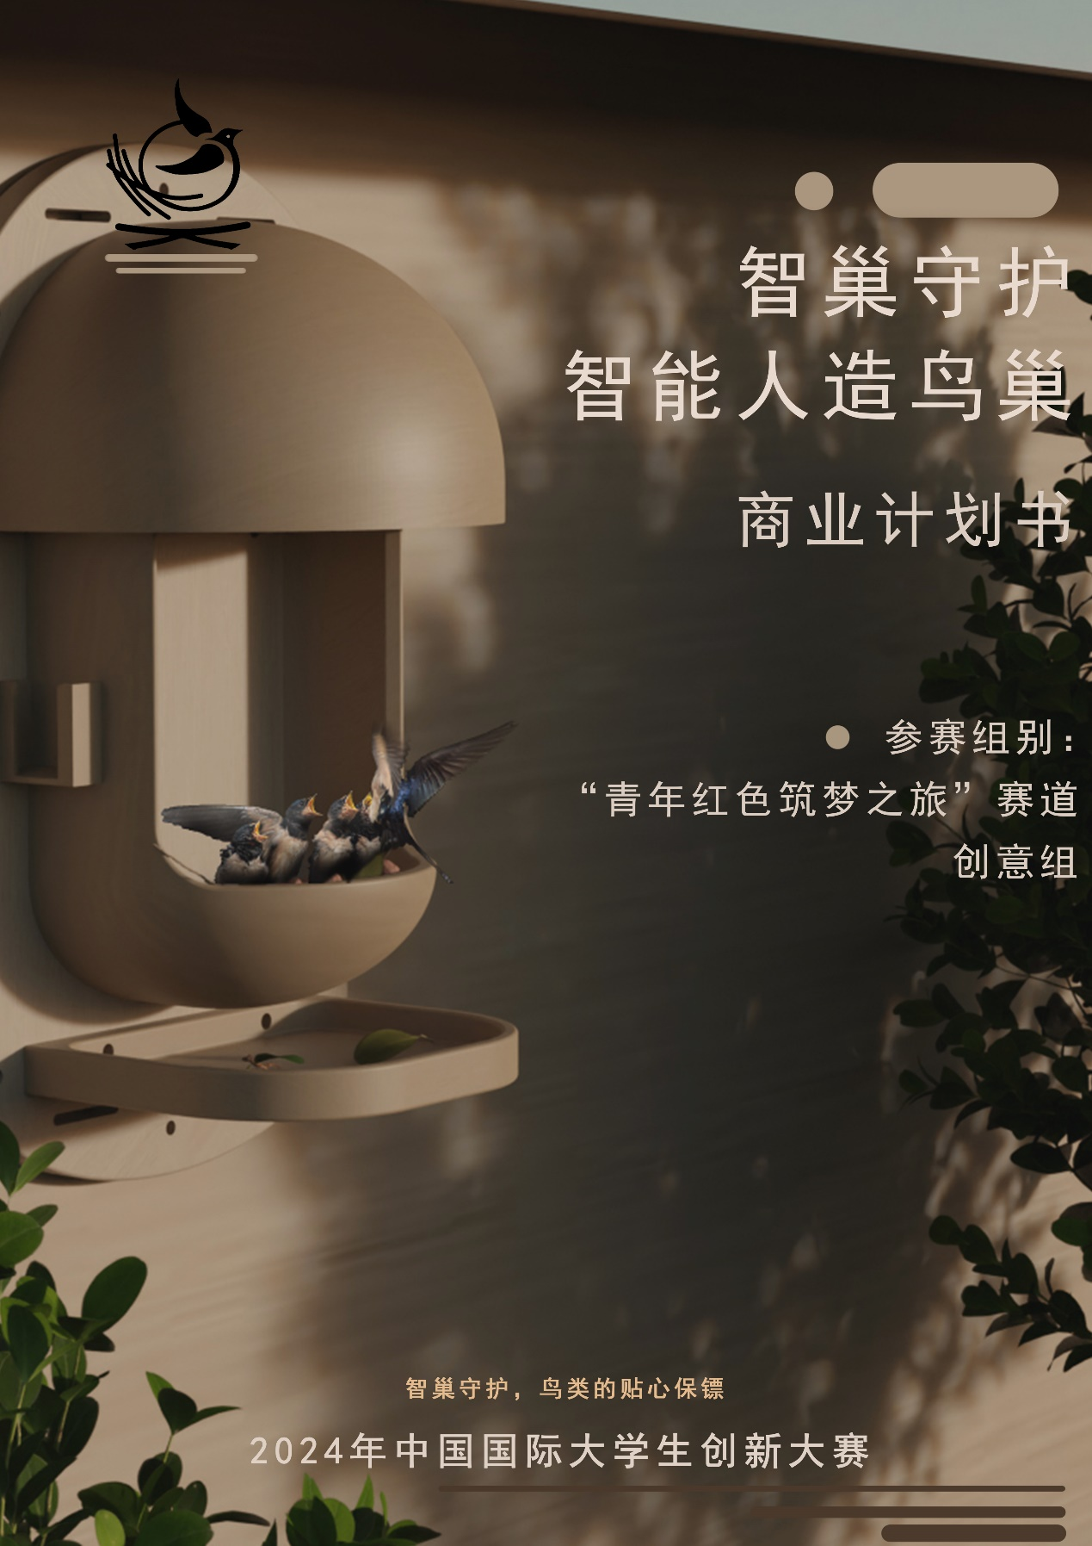

目录
目录 0
1． 执行总结 3
1.1项目简介 3
1.2研究对象概述 4
1.3产品介绍 7
1.4行业及市场 8
1.5商业模式 9
1.6团队简介 9
1.7社会效益 10
1.8投资与财务 10
1.9项目进度 11
2． 项目背景 15
2.1政策引领 15
2.2现状调查 16
2.3项目切入 19
3． 产品与服务 21
3.1产品介绍 21
3.2产品技术概况 26
3.3产品服务 28
4． 市场分析 30
4.1市场现状 30
4.2目标市场分析 42
4.3项目可行性分析 43
4.4竞争环境分析 46
5． 商业模式 53
5.1 主营业务 53
5.2主要合作伙伴 68
5.3 盈利模式 69
6． 公司与团队 72
6.1组织架构 72
6.2公司概况 73
6.3公司战略 74
7． 社会效益 79
7.1 生态效益 79
7.2 经济效益 81
7.3 社会公众效益 84
8． 财务分析 88
8.1财务假设 88
8.2融资计划 89
8.3财务预算 90
8.4财务报表预测 93
8.5财务指标分析 96
8.6投资收益分析 99
9． 风险预防与防范 101
9.1技术风险及防范 101
9.2市场风险及防范 103
9.3资金风险及防范 105
9.4法律风险及防范 107
10． 退出机制 110
10.1公开上市退出 110
10.2 并购退出 110
10.3 回购退出 110
10.4 破产清算 111
11． 未来展望 112
11.1项目运营计划 112
11.2项目进展 114
11.3未来展望 123

- 执行总结

1.1项目简介
党的十八大以来，以习近平同志为核心的党中央把生态文明建设摆在全局工作的突出位置，生态文明建设是建设人与自然和谐共生现代化、构建人类命运共同体的必然要求。国家林业和草原局强调，加强鸟类保护是贯彻习近平生态文明思想的重要内容,鸟类是生态系统的重要组成部分。然而，在快速的城市化过程中,城市中动物生境面积减少且破碎化程度上升，城市鸟类群落受到了很大的冲击。现有观察、保护鸟类群落的科研手段和方式单一传统且依赖人工，加强鸟类调查研究与保护的科技支撑刻不容缓。基于此，我们设计出“智巢守护”智能人造鸟巢，搭载PC端网页、移动端APP，通过人工智能、物联网、实时目标检测等专业技术的交叉融合，改善鸟类在城乡发展中的生存环境，智能记录鸟类数据，为鸟类生态研究提供支持，实现鸟类保护与研究，促进生态平衡。在实践初期，遵循《促进生物多样性保护的人工智能原则》中提及的人工智能应用的谨慎性和预防性原则，项目产品主要聚焦于燕科动物的实践应用。
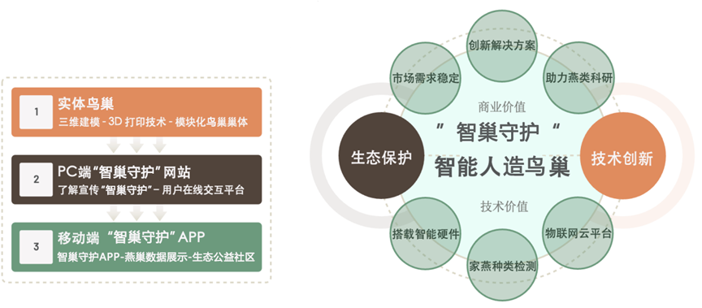
图 1 “智巢守护”项目一览

1.2研究对象概述

1.2.1鸟类与生态保护
鸟类在生态系统中具有独特的地位和作用，保护鸟类不仅有助于维持生态平衡，还对整体生态系统的健康和稳定有着重要影响。
随着城市化进程的加快，我们可以明显感受到鸟类的减少，这对在整体生态系统的健康和稳定产生了负面影响，也激起了不少人的关注和担心在此背景下，鸟类对生态环境的作用日益凸显。
鸟类通过捕食害虫、传播植物种子、授粉和清理尸体等方式，直接或间接地影响着生态系统的健康与稳定。但由于对环境十分敏感，它们的种群数量、分布和行为可以反映出生态系统的健康状况。通过监测鸟类的变化，可以及时发现环境中的问题，起到预警作用。例如，一些鸟类种群的减少可能表明栖息地的恶化或污染的增加，从而引发保护行动。鸟类的这种特性使其成为环境监测和生态保护中的重要工具。
此外，保护鸟类不仅有助于其自身的生存，还能带动其他物种的保护，形成多重保护效应。鸟类保护往往需要保护其栖息地，而这些栖息地同时也是许多其他生物的家园。例如，湿地保护不仅对水鸟有益，还能保护两栖动物、鱼类和植物，维持整个生态系统的健康。因此，保护鸟类的举措实际上是在保护更大范围的生态系统，促进生物多样性的维持和生态系统的稳定。
由此可见，选择鸟类作为研究方向，既是基于其在生态系统中不可替代的角色，也是因为它们能够有效反映环境变化，并且其保护工作具有广泛的生态影响。通过对鸟类的研究和保护，我们可以更好地维护生态平衡，促进生态系统的健康和稳定。这一选择不仅符合生态保护的基本原则，更为推动全球生态保护行动提供了切实可行的路径。

1.2.2 聚焦燕科动物
在实践初期，项目聚焦燕科动物保护，主要基于以下几个方面的考虑。
首先，燕子具有重要的生态意义。这是一种广泛分布的候鸟，以其敏捷的飞行和出色的捕食能力闻名。燕子主要以昆虫为食，特别是一些对农作物有害的昆虫，因而在农业生态系统中扮演着极其重要的角色。它的存在有助于控制害虫，减少农药的使用，对生态农业的发展具有不可忽视的积极意义。
其次，在生存环境方面，它们同样面临严峻挑战。尽管燕子在人类社会中享有较高的知名度和喜爱度，但现代化的城市建设和农村环境的变化，使得燕子的自然巢穴大量减少。传统的燕子栖息地如老旧建筑和农舍逐渐消失，导致燕子面临栖息和繁殖的困境，再加上气候变化和环境污染的影响，燕子的迁徙和食物来源受到了极大的威胁。
因此，燕子的保护具有现实需求。燕子的生存和繁殖需要特定的栖息环境，而这种环境在现代社会中日益减少。为了解决这一问题，提供适合燕子栖息和繁殖的人工巢穴成为重要手段。通过人工鸟巢的设计和应用，可以有效增加燕子的栖息地，提高其繁殖成功率，促进种群的恢复和增长。
此外，人工智能技术在燕子保护中的应用潜力巨大，这为本项目的展开创造了切实的机会。人工智能技术的快速发展，为生态保护提供了新的思路和方法。通过人工智能技术，可以实现对燕子栖息环境的智能监测、数据分析和精准干预。例如，利用图像识别技术监测燕子的活动和巢穴状况，利用数据分析预测燕子的迁徙路径和繁殖周期，进而制定更加科学有效的保护措施。
基于此，我们选择了人工智能技术与燕子保护相结合的方向，开展人造鸟巢项目。该燕巢通过全面监测和分析燕子的行为、数量和栖息地，更全面地记录燕科动物对环境变化、人为活动的反应，从而为燕子的保护和生存提供准确科学依据。这一项目不仅能够改善燕子的生存环境，也为燕子保护提供了新的科技手段和创新思路。同时，也为其他鸟类物种或动物的保护和研究提供新的方法和创新思路，随着研究的深入和运作模式的稳定，我们有信心将项目推广延伸至更多的鸟类动物，为珍稀鸟类研究提供数据支持，解决栖息地被占用、食物来源减少的问题，在世界范围内推动生态系统的良性循环。

1.3产品介绍
本项目自主设计了一个供燕子栖息、繁殖的智能人造燕巢，利用多种技术吸引燕子，观察、监控家燕的生活，实时调节、改善燕巢环境，从而保护燕子，帮助人类了解鸟类、研究鸟类，致力于维护生态平衡、保护生态环境。
产品巢体部分使用可降解材料（PLA）,采用3D打印技术，充分考虑燕科鸟类生活习性及安装需求，我们设置了巢托结构、绑带孔和钉孔、檐部结构、托盘结构等，外观设计具有独创性与合理性。产品的硬件主要是人造燕巢及监控装置，在燕子栖息的过程中使用监控装置采集光照、温度、湿度等数据，帮助我们在分析数据的同时更好地改进和维护鸟巢。在软件方面，本项目设计了PC端和移动端两个平台，PC端具有目标检测及科普功能，移动端涵盖燕巢实时状态视频展示，燕巢环境信息展示和“认领一个巢”的生态公益社区等功能版块。
本项目开发的智能燕巢系统可以通过人造智能技术对摄像头采集的数据进行识别和分析，帮助用户学习燕子的生态习性和繁殖行为，有利于促进相关方面的深入研究；通过提供数据保存，管理，分析和可视化功能，帮助用户利用数据开展研究工作，为专业的生态保护组织和科研机构提供数据支持；通过实时监测环境参数，如光照、温度、湿度等，可以帮助相关人员了解城市生态环境的变化情况，及时采取相应措施进行调整和改善。此外，线上站和线下智能设备两个方面的用户反馈渠道是设置，也帮助我们收集用户意见和建议，从而进行产品改进，优化服务。

1.4行业及市场
1.4.1市场现状
1）燕科鸟类聚集城市现状
城市化的推进导致了大量自然栖息地的丧失和破碎化。燕科鸟类需要适宜的筑巢地点、食物来源和安全的活动空间，但在城市环境中，这些资源变得日益稀缺。高楼大厦和道路网络的建设使得燕科鸟类难以找到合适的地方筑巢，而平滑的墙面和缺乏支撑点的结构也使得它们难以稳定地建造巢穴。
2）大众对于智能人造鸟巢的态度
基于对收回的940份有效调查问卷的结果分析，约80%的受访者认为解决燕科鸟类栖息地减少的问题是重中之重、迫在眉睫的任务，而智能人造鸟巢能在一定程度上能有效解决该问题。同时，超过80%的受访者认为智能人造鸟巢项目是紧跟时代发展潮流，广泛应用创新科技技术，有创新、有挑战、同时致力于生态保护的创新产品、高质产品；超过60%的受访者有较强意愿为此类项目提供资金支持；约82%的受访者进一步肯定了智能人造鸟巢项目在可持续发展、生态保护、环保方面的重要价值。他们认为这项项目不仅有助于减少城市化建设给燕科鸟类带来的生存威胁，同时还提高了人们对生态保护的认识，推动社会朝着更加可持续的、环保的方向发展。
3）人造鸟巢的市场现状
政策法规方面，近年来，国家和地方政府相继出台了一系列关于生态保护、野生动物保护以及城市绿化的政策法规，为人造鸟巢市场提供了良好的发展环境。技术创新方面，随着新材料、新工艺以及智能技术的应用，人造鸟巢的设计更加人性化、功能更加完善，能够更好地满足鸟类的需求。行业发展趋势方面，人造鸟巢正逐渐从单一的繁殖场所向多功能、智能化的方向发展。
现阶段，人造鸟巢行业面临着诸多挑战与机遇。环保要求的日益严格对人造鸟巢的材质和设计提出了更高的要求，促使企业不断创新，提高产品质量。同时，新兴产业的冲击也使得人造鸟巢行业需要不断寻求新的增长点和发展方向。但是，这些挑战也带来了无限的机遇。随着生态文明建设的深入推进，人们对于鸟类保护和城市绿化的重视程度不断提高，为人造鸟巢市场的发展提供了广阔的空间。此外，国际市场的开拓也为国内人造鸟巢企业提供了新的发展机遇。
1.4.2市场需求
基于市场调研与数据分析，本产品面对的市场主要表现出如下需求：
1）城市聚集大量鸟类引发的卫生问题和鸟类巢穴的需求；
2）全面、准确、高效获得鸟类生活环境、生态习性数据的需求；
3）全面开展、高质量开展中小学生态保护教育的需求；
4）多元方式满足大众期待亲近自然、参与生态保护的需求；
5）生态产品、生态服务广告投送与生态保护科普有机结合的需求。
1.4.3目标客户
主要目标客户包括：
1）科研工作者
智能人造鸟巢利用相关技术在鸟类的生活环境、生态习性和繁殖行为等方面为科研工作者提供全面、准确的信息。相较于传统方法，智能人造鸟巢获取的信息效率更高、完整性更强、时间更具连续性。在一定程度上减少了人力、物力、财力的消耗。
2）鸟类保护非盈利组织
为鸟类保护非盈利组织提供更精确、全面的数据，实时传输鸟类的动态，有利于第一时间对鸟类保护工作做出调整和规划，为进一步提高鸟类生存率、繁殖率提供有利数据支撑。同时，智能人造鸟巢为鸟类提供了一个安身的“家园”。
3）爱鸟人士和普通公众
智能人造鸟巢对鸟类的实时视频传输功能，满足了爱鸟人士和普通大众对亲近大自然、亲近鸟类、放松身心的期待与渴望。本产品打破了时间和空间上的限制，人们无论身在何地、身处何时，都能通过电脑、手机查看到鸟类的动态。
4）教育机构和文化组织
国家高度重视生态保护，大力鼓励中小学教育与生态保护相结合，但存在教育资源不足、教学方法陈旧、实践匮乏、与中小学开展生态保护教育合作的机构数量相对较少且地区分布不均等问题。本产品可以提供专业知识科普，同时在保证学生安全的前提下，提供实践机会，与大自然“互动”，并具有视频、云平台等方式以便多地区、偏远地区同时开展的教育教学合作。
5）政府部门和地产开发商
生态环保是地方政府在进行城市建设，地产开发商进行地产开发时极为看重、尤为关心的问题。随着城市的扩建、城市绿地的增加，城市聚集了大量的鸟类。然而，鸟类在城市中筑巢、生存、繁衍极为困难。与此同时，大量鸟粪对城市建筑物、市容市貌造成了一些不良影响。智能人造鸟巢可以为鸟类提供巢穴、提供数据促进鸟类保护工作，产品配备有专门的接粪板。

1.5商业模式
项目分为携手育鸟服务、教育合作、与政府合作、企业社会责任（CSR）合作、广告与赞助、数据服务、直播服务几大主营业务，主要与中国环境科学研究院、岭南师范学院野生动物鉴定中心和湛江市爱鸟协会进行合作。项目通过销售智能燕巢设备、附加值产品及数据、提供订阅服务、政府补贴和企业赞助的途径获得收益，并且利用这种多元化的收入来源，以及技术创新、专利持有等优势，在实现稳定、可观收入的同时，力求满足客户需求，提高用户满意度，助力生态环境保护事业。

1.6团队简介
“智巢守护”智能人造燕巢团队由十五位同学组成，专业涵盖工商管理、计算机科学、电子信息工程，信息管理与信息系统、机械工程、产品设计、金融学和会计学。团队成员们在个人兴趣的基础上，结合自身专业的优势，共同创立了“智巢守护”人造智能检测服务平台。
本团队主要由五个部门组成——硬件部、软件部、市场部、财务部和设计部。通过不同部门之间的成员们的紧密合作，本团队成功地将科技与环境保护结合起来，为科研工作者和爱鸟组织提供了一个高效便捷的平台，帮助他们更好地了解和保护燕子这一珍贵的生物资源。在未来，这个团队将继续努力创新，致力于为科研工作者和爱鸟组织提供便捷的观鸟和便捷的数据收集服务，为人与自然的和谐发展做出更大的贡献。

1.7社会效益
“智巢守护”项目借助创新技术，能够为社会带来广泛而深远的效益。在生态效益方面，能够提高环境质量，保护生物多样性，维护生态平衡；在经济效益方面，有利于带动就业，推动绿色产业发展；在社会公众效益方面，则起到提高公众生态保护意识的作用，同时协助生态文化建设。

1.8投资与财务
本项目初始资金为20万元，通过财务预测，估计未来五年内总收入突破400万，总利润突破150万元。在财务预测的基础上，进行相关指标的计算，预计本项目在短期偿债能力、长期偿债能力、营运能力、发展能力、盈利能力与发展能力上均具有一定的优势。

1.9项目进度
为了进一步了解在现代城市建筑中燕子的筑巢情况，团队成员多次进行实地调研，我们观察到，在缺少屋檐结构的建筑中，燕子们会选择在监控设备、播音装置、广告牌上筑巢。
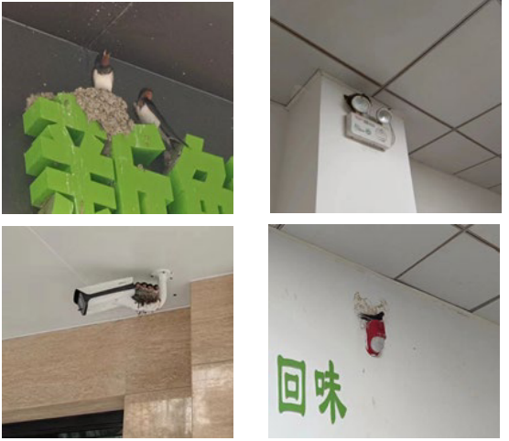
图2 团队实地调研（1）

为了进一步观察、了解燕子，团队成员选择了多个位置的燕巢，对其进行定期观察，并在此过程中记录下燕子的行为特征。
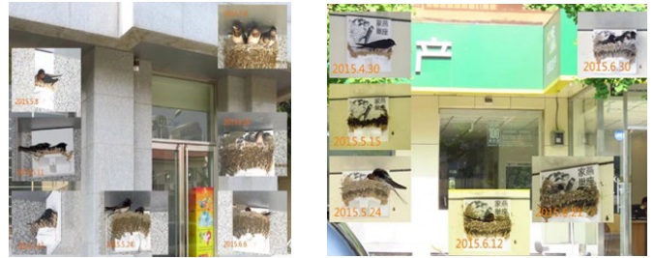
图3 团队实地调研（2）
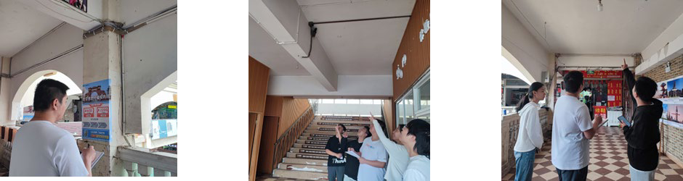
图4 团队实地调研（3）

目前，项目已拥有了相关专利技术，已申请到了相关科研项目的国自然基金，并与环科院、湛江观鸟会等建立了合作关系。

为让项目产品更高质量地服务于燕子保护工作、并提升团队成员的自然保护意识与能力，在与鸟类保护的相关社会活动方面，智巢守护团队参与了《中国燕和雨燕调查与保护》项目、“守护燕子的家”公益项目、燕巢观测项目、家燕鸟粪样本收集公民科学项目等，并且协助学校、社区进行生命教育。
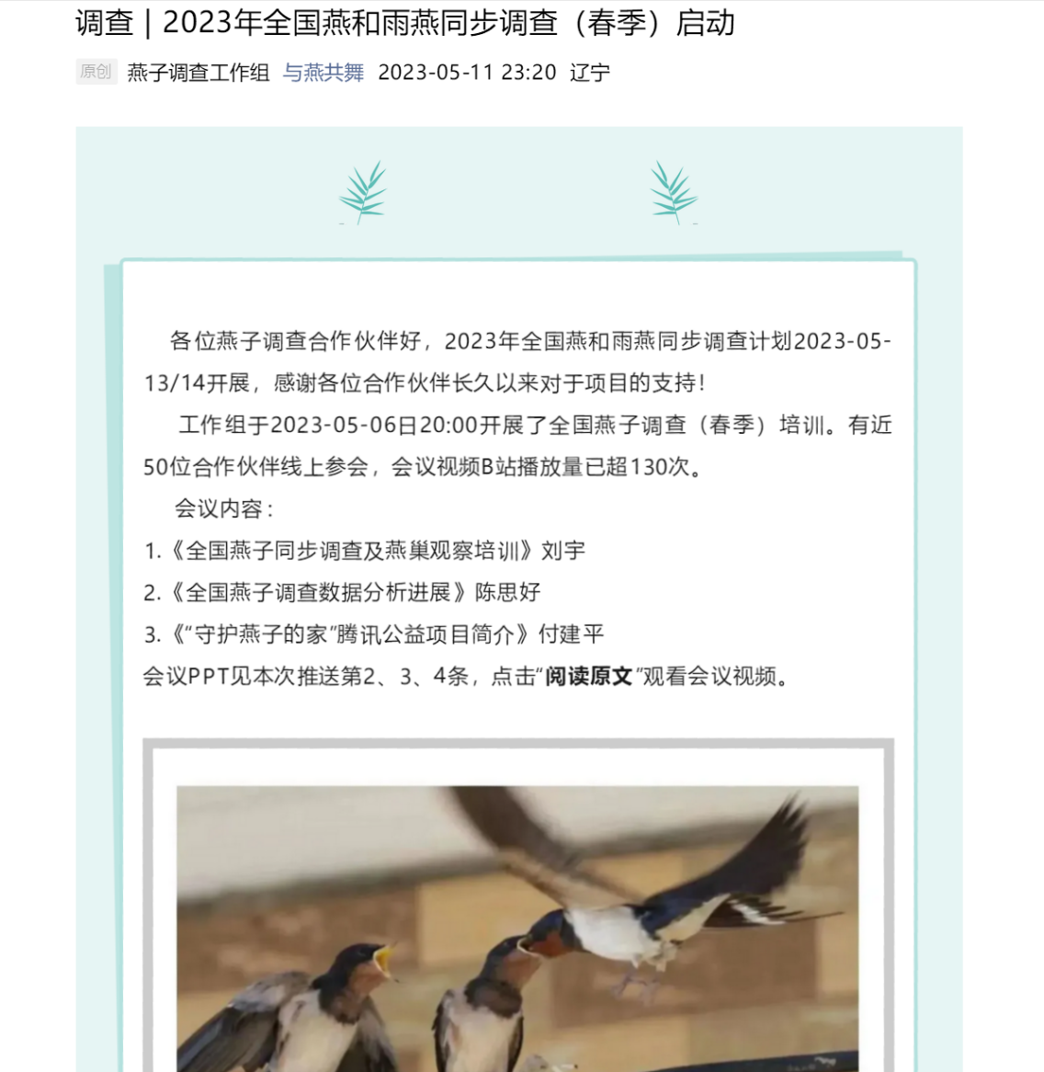
图5 2023年全国燕和雨燕同步调查启动

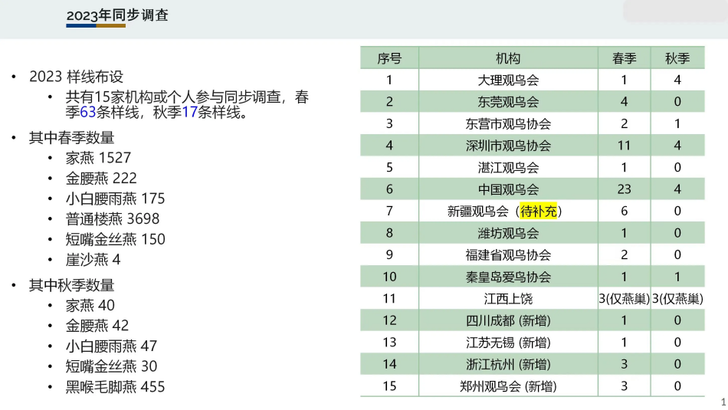
图6 2023年全国燕和雨燕同步调查结果
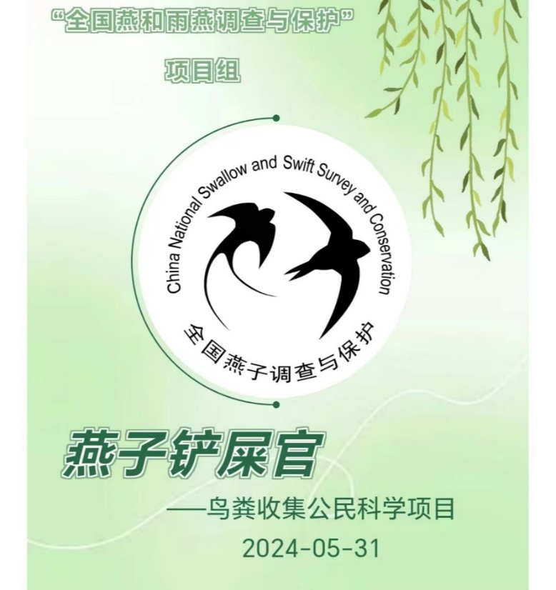
图7 “燕子铲屎官”——鸟粪收集公民科学项目

此外，我们还通过发放问卷的方式对市场进行调研，并与相关研究人员进行了线上交流，获得了许多宝贵意见与建议。
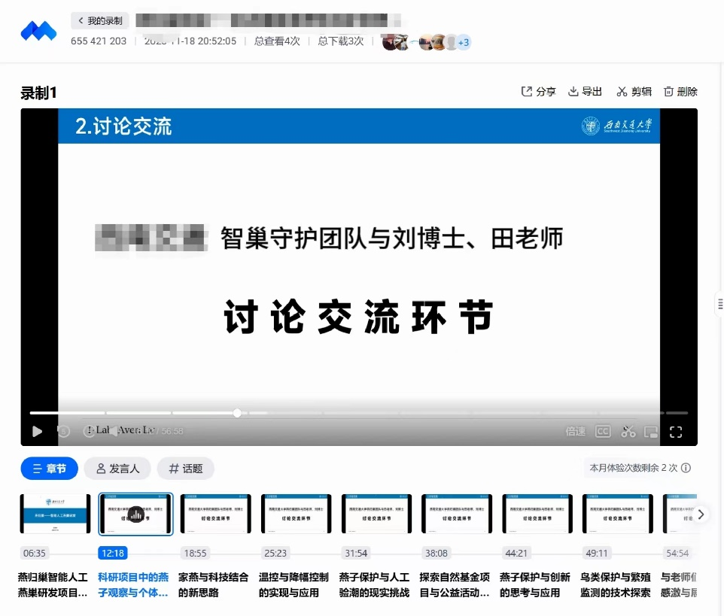
图8 线上访谈

- 项目背景

2.1政策引领
2.1.1 生态保护政策
党的十八大以来，以习近平同志为核心的党中央高度重视生态文明建设，从中华民族永续发展的高度出发，深刻把握生态文明建设在新时代中国特色社会主义事业中的重要地位和战略意义，大力推动生态文明建设。在思想、法律、体制、组织、作风上全面发力，开展了一系列根本性、开创性的工作，强调将生态文明建设纳入中国特色社会主义事业“五位一体”总体布局中，并将“美丽中国”作为生态文明建设的远景目标。在习近平同志为核心的党中央的领导下，党的十八大以来，生态文明建设被摆在了全局工作的突出位置，全方位、全地域、全过程加强生态环境保护，努力做到人与自然和谐共生。
2020年9月，习近平总书记在联合国生物多样性峰会上通过视频发表了重要讲话。在这次讲话中，习近平总书记强调了几个关键点：首先总书记指出生物多样性关系到人类福祉，是人类赖以生存和发展的重要基础。他提到，尽管工业文明创造了巨大的物质财富，但也带来了生物多样性的严重威胁；其次总书记强调坚持生态文明，增强建设美丽世界的动力，他提出，保护生物多样性有助于维护地球家园，促进人类可持续发展；此外，习近平总书记还强调了多边主义的重要性。他指出，自联合国成立以来，国际社会积极推进全球环境治理。《生物多样性公约》、《联合国气候变化框架公约》及其《巴黎协定》等都是在这一过程中取得的重要成果；最后习近平总书记的讲话强调了生物多样性保护的重要性，并呼吁国际社会共同努力，推动全球环境治理和生态文明建设。
2023年7月17日至18日，全国生态环境保护大会在北京召开。总书记在会上强调，今后5年是美丽中国建设的重要时期，要深入贯彻新时代中国特色社会主义生态文明思想，坚持以人民为中心，牢固树立和践行绿水青山就是金山银山的理念，把建设美丽中国摆在强国建设、民族复兴的突出位置，推动城乡人居环境明显改善、美丽中国建设取得显著成效，以高品质生态环境支撑高质量发展，加快推进人与自然和谐共生的现代化。
国家林业和草原局发布的《国家林业和草原局关于切实加强鸟类保护的通知》，明确指出各地方政府需要了解本地区鸟类保护的热点区域和威胁因素，并逐步建立鸟类保护监测体系。
此外，在《中华人民共和国自然保护区条例》中，也强调了保护区内自然环境和自然资源的重要性，包括鸟类及其巢穴。

2.1.2四川省爱鸟政策
自1981年起，四川省政府将每年中的一周定为“爱鸟周”，这一传统已经持续了41年。这一活动不仅是四川省的一项标志性活动，而且已经成为开展保护野生动物宣传教育的重要途径之一。成都熊猫基地和成都动物园等地点都会举办各种形式的“爱鸟周”活动，吸引大量公众参与，提高人们对鸟类及野生动物保护的认识和兴趣。
根据《成都鸟类名录4.0》,截止2024年3月25日，成都境内分布有鸟类577种，约占全国总数的38.34%,约占四川省总数的76.22%。其中包括东方白鹳(国家一级重点保护野生动物)、蓑羽鹤(国家二级重点保护野生动物)、棕腹隼雕(国家二级重点保护野生动物)等多种国家重点保护鸟类。

2.1.3人工智能应用于生态保护政策
2023年7月17日至18日，习近平总书记在全国生态环境保护大会指出要“深化人工智能等数字技术应用，构建美丽中国数字化治理体系，建设绿色智慧的数字生态文明”。
《促进生物多样性保护的人工智能原则》倡议，人工智能应用于探索生命、理解生命和保护生命，可以通过多种方式促进生物多样性的保护和监管，包括生物监测、状况评估、科学干预、教育普及，促进动物保护。同时，《促进生物多样性保护的人工智能原则》提到，与生物多样性保护相关的人工智能应用与服务应确保足够的安全性，应遵循谨慎性和预防性原则，必须经过充分测试，确保准确、稳健且在人为控制之下。应避免由于人工智能安全隐患对生物多样性造成负面影响。

2.2现状调查
2.2.1城市建设破坏鸟类巢穴
随着全球人口数量的不断增长，城市化成为不可避免的发展趋势。城市规模的不断扩大意味着用地类型的组成和结构发生了剧烈的变化。伴随着建设用地的扩展，城市区域的绿地面积减少，导致城市中动物生境面积减少且破碎化程度上升。据最新研究显示，在过去的几十年中，由于城市扩张，超过50%的鸟类栖息地已被破坏或改变。四川省成都市境内分布鸟类多达577种，约占全国总数的38.34%,其中家燕、麻雀、喜鹊、斑鸠、画眉、黑卷尾、乌鸫、红尾伯劳等百余种鸟类需要筑巢以生存、繁衍后代。

2.2.2城市鸟类数量大幅增加
近年来，市民对绿地开放的需求呈井喷式增加，公园已成为广大市民游客游憩、娱乐等的优质生态空间。根据《成都市公园绿地开放共享地图》发布，截至目前，全城共有48个共享公园扩大开放共享新空间52处，每个点位均大于1000平方米，累计开放面积约100万平方米。绿地公园的大幅增加，满足市民对绿地环境需求的同时，吸引了大量鸟类聚集城市。
川观新闻此前报道成都市青白江区城厢镇下北街上空聚集了成干上万的鸟，这群鸟以家燕为主，但也夹杂了一些麻雀，它们聚集在下北街上空，数量极其庞大。尽管这些家燕出现在人口较为密集的场所，但仍受到了市民朋友的关怀。三官堂街、琉璃场地铁站附近，均分布着大大小小的居民小区，是居民出行常常经过的站点。但大家都没有出现驱赶家燕的行为，只是偶然看到，会和同伴们示意分享。与此同时，成都地铁工作人员对小鸟们给予了关怀。据介绍，为了避免家燕粪便掉落引发环境问题及客诉，地铁保洁师傅每天都要定时清理地上的鸟粪。
一方面人们在城市中渴望能与小动物和谐相处，能在空闲时间观鸟、赏鸟，一方面城市建设给鸟类筑巢带来极大挑战，城市的气候生态也对鸟类生存提出了更高的要求，同时为保护城市环境卫生，减少城市街道、社区清理工作压力，在城市及周围地区为鸟类提供一个赖以生存的巢穴显得尤为重要。

2.2.3智能人造鸟类巢穴领域空缺
目前，中国在野生动物生态研究方面已经进入大数据和物联网时代。生态学家使用计算机视觉技术从图像、视频和其他视觉数据中提取关键特征，以便快速分类动物物种、计数个体动物并收集其他相关信息。通过对互联网数据的收集、整理及分析，利用机器学习算法对野生动物视频影像进行智能分类，进而识别野生动物种群分布、数量、活动规律以及栖息地信息等情况。
但是，截至目前，在利用人工智能构建动物巢穴领域仍需深耕，暂无相关产品应用于市场。值得注意的是，《促进生物多样性保护的人工智能原则》提到，与生物多样性保护相关的人工智能应用与服务应确保足够的安全性，应遵循谨慎性和预防性原则，必须经过充分测试，确保准确、稳健且在人为控制之下。应避免由于人工智能安全隐患对生物多样性造成负面影响。这在安全性和谨慎性上，对人工智能动物巢穴领域的产品提出了更高要求。

2.3项目切入
2.3.1解决痛点
为积极响应国家在生态保护、促进人与自然和谐共生、城市建设与生态保护相协调、将人工智能应用于生态保护等方面的政策，解决在城市建设发展过程中，对鸟类栖息地破坏，对鸟类生存造成威胁的难题，满足人们对在城市中渴望与小动物和谐相处的愿望，缓解城市中来自绿地公园和周边山林的鸟对市容市貌带来的负面影响，促进对鸟类生活习性、生态保护、生态学研究等方面的发展，我们想利用人工智能技术、高新技术如机器学习，物联网技术，打造一款智能人造鸟类巢穴。

2.3.2为保证安全性，前期选择智能人造燕巢
考虑到目前智能人造鸟类巢穴领域发展阶段尚未成熟，为遵循人工智能应用与服务应确保足够的安全性，应遵循谨慎性和预防性原则，我们采取第一阶段主要以智能人造燕子巢穴为主，经过一系列观察、测试、调整，技术不断成熟后，根据其他鸟类的信息，进一步打造多种适合不同鸟类生存，适应不同鸟类习性的智能人造巢穴。
第一阶段选择燕子的原因如下：我们经过调查研究发现，燕子极其喜欢在人类居住地附近生存，以满足它们对食物来源、安全性的要求，每年的4-7月是燕子的繁殖期，城市及周边地区会聚集大量燕子。同时，燕子作为一种具有深厚文化内涵的鸟类，古往今来在人们心中承载了丰富的情怀和象征意义。它们是春天的使者、爱情的象征、吉祥的寓意，更是人们对自由、故乡和亲人的思念之情的寄托，是人类喜爱的伙伴。

2.3.3项目介绍
该智能人造巢穴前期通过全面监测和分析燕科的行为、数量和栖息地，更全面地记录燕科动物对环境变化、人为活动的反应，从而为燕科的保护和生存提供准确科学依据。后期，将进一步扩大范围，根据不同鸟类的不同特征打造相适应的智能人造巢穴。这一项目的发展对于鸟类的保护和生态学研究，促进人与自然和谐共生、城市建设与生态保护相协调具有极大意义。同时，也为其他动物的保护和研究提供新的方法和创新思路。

- 产品与服务

3.1产品介绍
3.1.1智能人造燕巢实体
在燕巢设计时遵循四项原则：以动物为本、安全稳定、经济可行、生态美学。
为满足不同群体的需求，人造燕巢不仅可以直接作为成熟的产品单独使用，还采用了模块化的设计，使每一单独的模块皆可用于其他设备，作为嵌入式的装置适用于多种场景，灵活实现为燕筑巢的目标。
人造燕巢的外壳采用PLA新型生物降解材料，生产、使用、回收的过程中均不会造成环境污染，打造绿色低碳的产业链。
1）智能设备区
上方圆形顶盖为设备区，用于收纳所有电子设备如温度传感器，湿度传感器和摄像头，设计满足防水、散热的需求。
2）安装背板
背面的安装版可适应不同材质的表面，帮助燕巢适应不同场景。
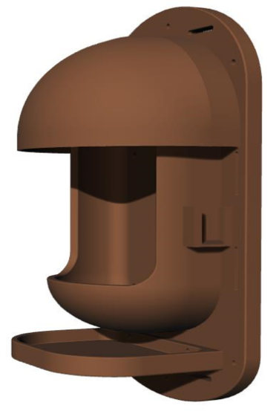
图 9 人造燕巢设计模型图
3）营巢区
借鉴自然燕巢的造型和尺寸，为燕科鸟类提供筑巢的空间
4）排泄物收纳板
收纳排泄物，解决城市中鸟粪污染问题，创造人与自然和谐共生的环境。

5）硬件部分
以下为我们在搭建智能人造燕巢时所使用的硬件材料：

表 1 硬件一览图
设备名称 | 实物图 | 功能
STM32 单片机 | 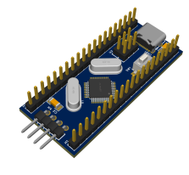 | STM32 单片机主要是由意法半导体公 司设计的微控制器，其具有低功耗、低成本和高性能的特点，适用于嵌入式应用。工作时具有低功率、低电压，并结合了实时功能的极佳性能，满足智能人造燕巢的信号处理需求。
ESP32-CAM  单片机 | 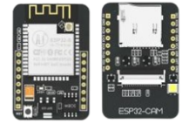 | 应用处理器
OV2640摄像头 | 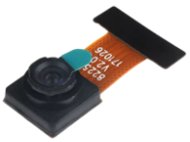 | 采集高分辨率图像视频
北斗、GPS  多模定位模块 | 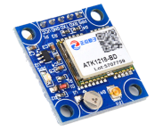 | 实时监测燕巢地理位置状态
4G-DTU 模块 | 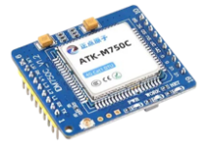 | 完成无线接收、发射、基带信号处理功能
温湿度监测模块 | 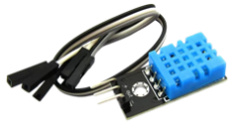 | 采集燕巢的温湿度
光敏电阻模块 | 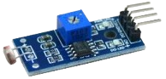 | 采集燕巢光照强度
音频解码模块 | 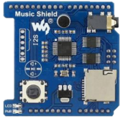 | 播放燕子鸣叫声
太阳能供电系统 |  | 为整套设备提供清洁能源
半导体温度调控 | 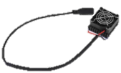 | 调节燕巢温度

3.1.2智巢守护PC端
本项目开发了名为“智巢守护”的项目网站，旨在为广大公众提供一个全面、深入了解和参与燕科鸟类保护工作的在线平台。网站内容覆盖从燕科鸟类的生态习性、面临的威胁到我们采用的创新性目标检测技术的详细说明，旨在提供一个易于访问、信息丰富的空间，让公众不仅增加对燕科动物保护工作的了解，还能产生参与保护行动的兴趣。通过用户友好的界面设计和直观的导航，访问者可以轻松地使用各种功能。
1）科普功能
网站的首页提供了一个可以跳转至专业科普网站的按钮。用户可以选择他们感兴趣的燕科鸟类种类等。通过点击按钮快速跳转至不同种类的燕科鸟类的科普知识页面。这种设计使用户能够快速方便地获取自己感兴趣的燕科鸟类知识，有助于提高燕科动物科普知识的传播效率。
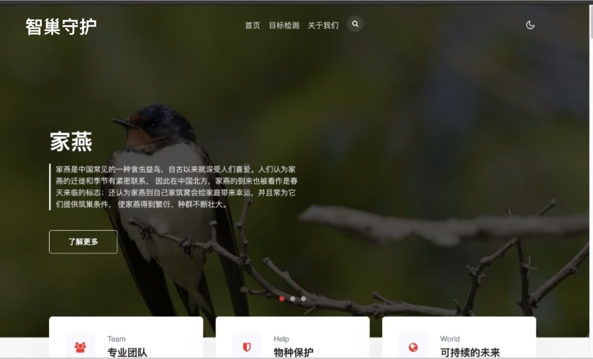
图 10 智巢守护网站首页
2）目标检测功能
本网站为用户提供了一个可查看燕科鸟类目标检测结果的页面，用户能够查看燕科动物目标检测的结果。用户只需选择并上传相应的图片，即可获得检测结果。除此之外，网站还提供了置信度筛选和物种数量计数的功能。通过置信度筛选，用户可以根据检测结果的置信度水平进行筛选，以便更精确地选择他们感兴趣的结果。而物种数量计数功能则可以帮助用户快速了解检测结果中涉及到的燕科鸟类数量，为研究和观察提供便利。这些功能的结合使得用户能够方便地获取燕科鸟类目标检测的结果，并根据需要进行进一步的筛选和分析。
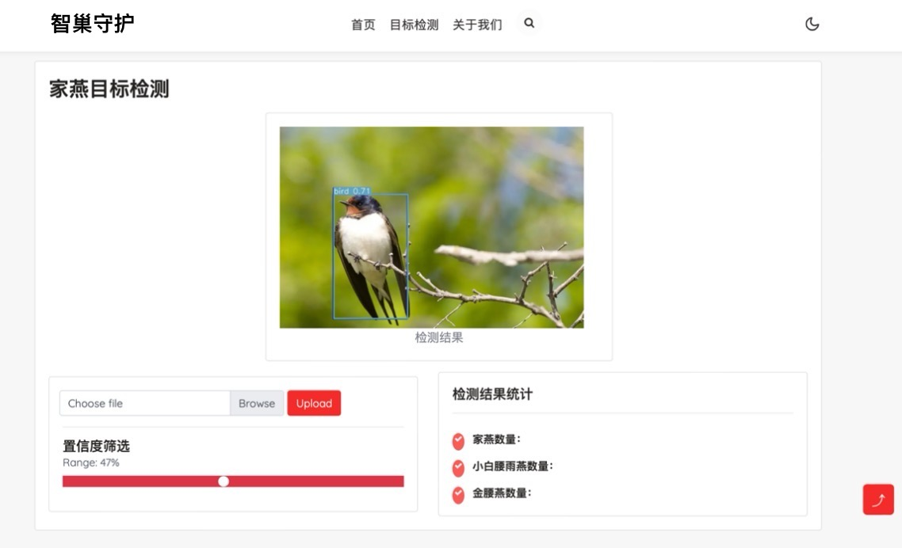
图 11 目标检测页面

3.1.3智巢守护移动端
本项目以智巢守护社区APP作为移动端软件，涵盖燕巢实时状态视频展示，燕巢环境信息展示和“认领一个巢”的生态公益社区等功能版块。

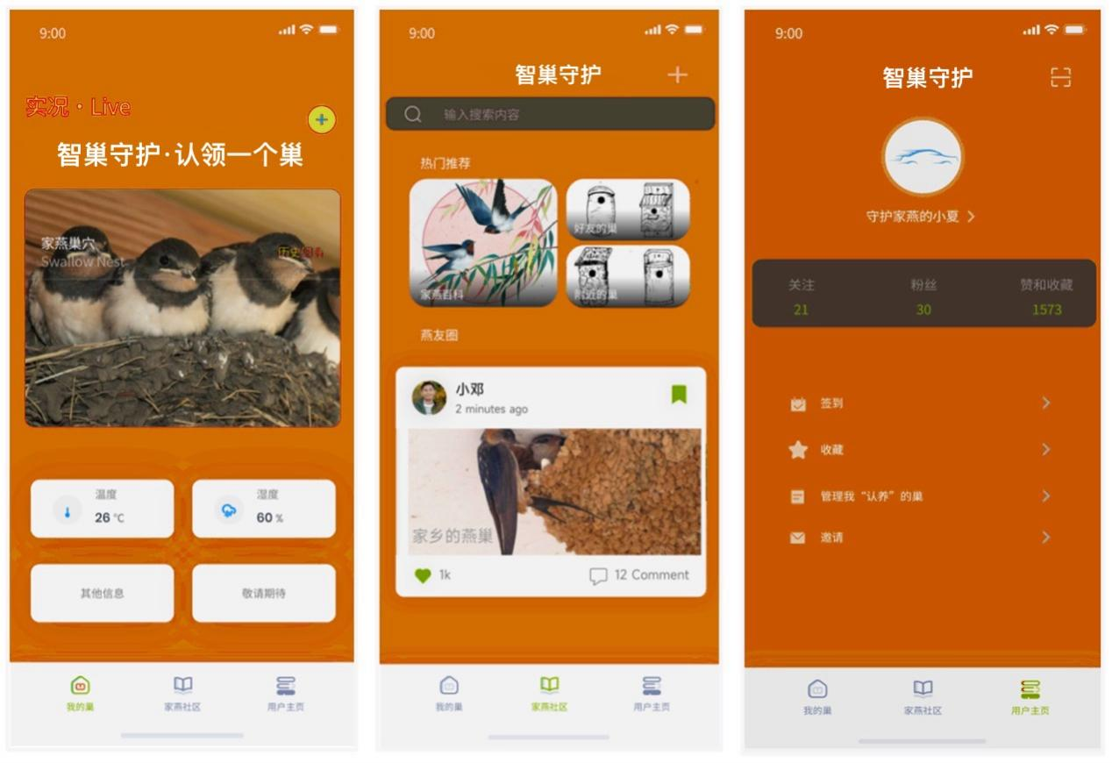
图 12 “智巢守护”APP用户界面

这个应用将提供燕巢实时视频展示功能，让用户能够直接观察到燕科鸟类的日常活动和燕巢的当前状态，从而增强用户对燕科鸟类生活习性的理解和兴趣。此外，APP还将展示燕巢环境的详细信息，满足用户的日常观察需求。
除了基本的燕巢数据信息收集功能，我们的APP还创新地推出了“认领一个巢”功能，这是一项创新的生态公益社群活动，旨在鼓励公众积极参与燕科动物保护行动。通过这个功能，用户可以“认领”一个燕巢，参与到保护工作中来，或参与相关的环境保护活动。这不仅有助于增强公众对生态保护的责任感，也促进了一个围绕燕科鸟类保护的活跃社群的形成。
我们在APP中融入社交交流元素，用户可以分享他们认领的燕巢的故事和保护进展，以及参与论坛讨论，分享保护心得和经验。这样的设计旨在建立一个互动性强、信息丰富且具有教育意义的平台，通过科技手段加强社区参与和公众教育，共同促进燕科鸟类的保护工作和生态环境的改善。

3.2产品技术概况
3.2.1智巢守护实体运作模式
本项目研发的智能人造燕巢主要由三大部分构成：
1）基于三维建模和3D打印技术的人造燕巢巢体；
该部分涉及使用三维建模软件设计出符合燕子习性和生态需求的人造燕巢结构。通过3D打印技术，将设计好的燕巢结构逐层打印成型，以实现具有高度仿真度和适宜性的人造燕巢制作。
2）基于STM32单片机、ESP32-CAM单片机的环境监测设备；
使用STM32单片机和ESP32-CAM单片机等硬件平台，设计制作能够实时监测燕子栖息地环境参数的监测设备。这些设备可以测量温度、湿度、气压等环境数据，并通过无线通信方式将数据传输至中央控制系统，实现对燕子生存环境的监测和分析。
3）基于物联网、云平台、数据可视化技术的信息传输、可视化及交互系统。
利用物联网技术，将环境监测设备、人造燕巢等各个模块连接至云平台，实现数据的上传和交互。通过数据可视化技术，将监测到的环境数据以不同形式展现在用户界面上，方便用户实时了解燕子栖息地的环境状况。

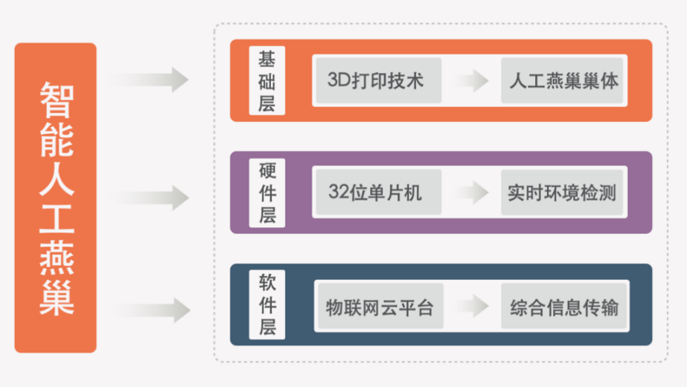
图 13 技术路线图

3.2.2智巢守护PC端运作模式
本项目的PC端采用客户端-服务器架构，服务器部署在华为云服务器的云端。用户可以通过各种设备（如个人电脑、平板电脑、智能手机等）上的Web浏览器访问该网站。项目使用了Flask框架，这是一个基于Python语言的轻量级Web框架，专为构建简单而功能强大的Web应用程序而设计。用户通过浏览器发送HTTP请求到服务器端，服务器接收请求并处理。Flask框架根据用户请求的URL路由到相应的视图函数，视图函数处理请求并生成相应的HTTP响应返回给用户。通过这种方式，用户可以在不同设备上使用统一的界面和功能访问智巢守护网站，这种方式实现了跨平台、跨设备的访问。
通过Flask框架实现的清晰美观的界面和直观的导航栏，为用户提供了良好的浏览体验。开发人员可以利用Flask框架快速构建符合需求的Web应用，并且可以方便地进行扩展和维护，确保了项目的持续稳定运行和用户体验。

3.2.3智巢守护移动端运作模式
本项目app前端采用了Next.js框架来进行构建，Next.js 是一个用于构建 React应用程序的框架。它提供了一种简单而强大的方式来开发具有优秀用户体验的Web应用程序。
在移动端的运作模式中，用户通过安装在其手机上的智巢守护移动应用程序发送请求到服务器端。Next.js框架负责处理用户请求，根据请求的URL路由到相应的页面组件，并渲染成用户可见的界面。用户可以通过移动应用程序方便地浏览智巢守护的内容，并与服务器进行交互，如上传图片、查看检测结果等。
通过Next.js框架构建的移动应用程序具有良好的性能和用户体验，能够有效地展示智巢守护项目的功能和内容。开发人员可以利用Next.js框架快速构建响应式、交互式的移动应用程序，并且可以方便地进行扩展和维护，以满足不断变化的用户需求。

3.3产品服务
智巢守护项目的用户反馈系统旨在收集、整理和分析用户对于产品和服务的意见和建议，从而优化用户体验，提升项目价值。该系统将涵盖线上站和线下智能设备两个方面的用户反馈收集渠道，确保信息的全面性和及时性。
线上站反馈系统：在智巢守护PC端和移动端网站上设置专门的反馈表单，用户可在此填写对于网站的意见和建议，表单信息将自动发送至项目管理员邮箱；设置在线客服功能，用户可随时向客服人员咨询问题或提出反馈，客服人员将及时响应并处理；在网站首页和关键页面设置用户评价区域，展示用户对于项目和产品的真实评价，以鼓励更多用户发表反馈。
线下智能设备反馈系统：包括设备内置反馈功能，定期巡检和社区活动。
设备内置反馈装置将收集到的反馈分类整理，项目团队将对收集到的反馈进行分类整理，识别出共性问题和个性问题，并对反馈进行深入分析评估，确定问题的严重性和改进方向。最后进行改进措施和跟踪反馈。
对于每一个投放到室外的燕巢，我们会进行定期巡检，在线上监控燕巢状态，在线下实地检查燕巢及其周围环境，确保功能正常，环境良好，并及时更新升级。
通过定期举办社区活动，我们的产品会以露天直播、社区科普、公开投放等形式出现在社区居民的身边，提升产品知名度。在品牌影响力具有一定基础后，社区活动会围绕“认领一个巢”展开，满足本项目的经济需求。

- 市场分析

4.1市场现状
4.1.1问卷调查
本次调查问卷的主要发放对象为研究燕科鸟类的科研工作者和燕科鸟类相关保护组织的工作人员。精准的受访者范围确保了本次问卷调查回收得到的结果准确且能真实反映行业和市场现状。以下是有效问卷样本的结果分析。
本次调查共回收了940份有效问卷，男女比例适中，为48：46。从调查对象的年龄性别分布图上看，18岁以下的青年群体及18-45岁的青壮年群体占80.85%，45岁以上的中年群体占19.15%，调查对象年龄符合本产品的目标客户人群年龄及中、青年群体。其中，9.57%的受访者为致力于燕科鸟类保护的科研工作人员，36.17%的受访者为爱鸟人士，其余为普通群众。由此可见，本次调查对象覆盖群体全面，调查结果具有科学性、有效性和代表性。

- 公众对燕科鸟类保护意识的调研结果
调研中，近50%的受访者认为家燕等常见的燕科鸟类数量减少的程度为非常明显或比较明显，证实大多数人对燕科鸟类有基本的观察意识，对生态环境的保护程度有一定感知（见图13）。但是，公众对城市环境中燕科鸟类的生活条件和面临的挑战了解有限，大多数受访者仅停留在一般了解或者不太了解的状态（如图14所示）。此外，调研中显示，公众对家燕等常见的燕科鸟类在快速城市化地区的未来生存条件关心程度高，其中近60%的受访者表达出了较高程度的担忧（如图15所示）。

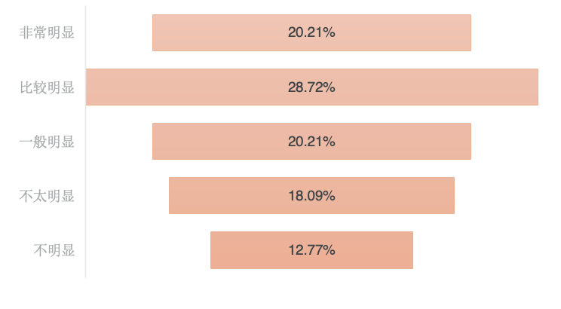
图 14 公众对燕科鸟类介绍的感知程度统计图

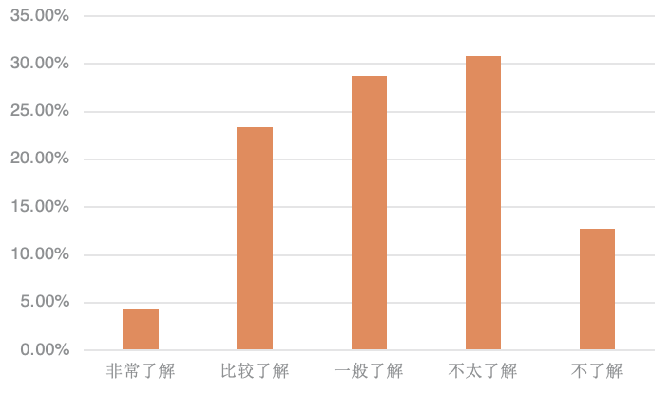
图 15 公众对燕科鸟类生存环境挑战的了解程度统计图

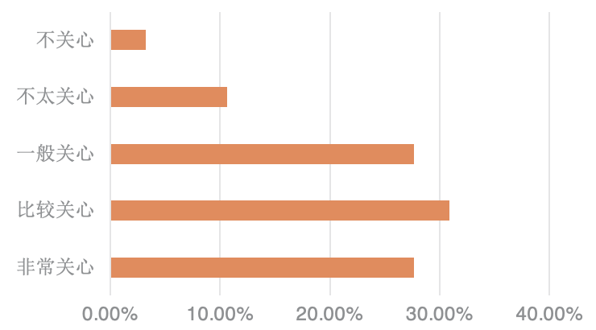
图 16 公众对燕科鸟类未来生存状况的关心程度统计图

此外，大多数人认为保护燕科鸟类及其栖息地的工作非常重要，并且表达出了较强的意愿支持政府、环保组织实施针对燕科鸟类保护的政策和项目。具体地，超过60%的受访者有较强意愿为此类项目提供资金支持（如图16所示）。
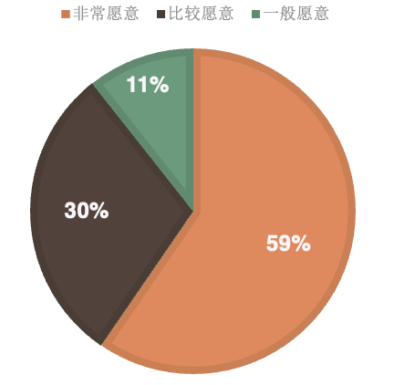
图 17 公众对支持燕科鸟类保护的意愿程度统计图

- 人造智能燕巢使用反馈与大众了解程度的调查结果描述性统计
为了更全面、准确的掌握目前市场上已投入使用的智能人造燕巢的反馈信息，我们着重采访了智能人造燕巢的使用者，其中超过70%的受访者为爱鸟人士和科研工作者，通过与使用者深度交流、实地考察、长时间观察智能人造燕巢使用状态等方式，观察、分析发现目前的人造智能燕巢产品的缺陷主要体现在人造智能燕巢安装不便和安装成本过高方面，其中在燕不筑巢、无法监测方面也存在一些问题（如图17）。
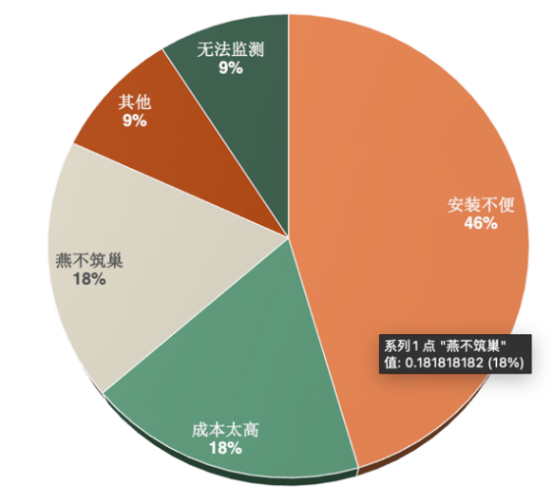
图 18 当前市场中的人造智能燕巢存在的缺陷统计图

同时，为了进一步了解大众对人造智能鸟巢的认知程度，我们还着重调查了大众对人造智能鸟巢产品的看法。调查结果显示，对于智能人造鸟巢的概念，大多数人了解程度较低，仅有少数人表示了解较深入。然而，在交流过程中发现，尽管大众对该产品了解程度有限，但大多数人表达出对智能人造鸟巢这一技术的强烈认可态度，认为其能够有效监测和改善燕科鸟类的生存环境，并支持使用智能人造鸟巢来帮助保护燕科鸟类，其中有相当比例的人表示非常支持。
- 受访者对智能人造鸟巢具备的商业价值的看法调研
根据调查结果，约80%的受访者认为解决燕科鸟类栖息地减少的问题是重中之重、迫在眉睫的任务，而智能人造鸟巢能在一定程度上能有效解决该问题。（如图18所示）同时，在受访者了解到本项目运用了目标检测技术、云端技术等大量科技技术时，超过80%的受访者认为智能人造鸟巢项目是紧跟时代发展潮流，广泛应用创新科技技术，有创新、有挑战、同时致力于生态保护的新产品、好产品。（如图19）
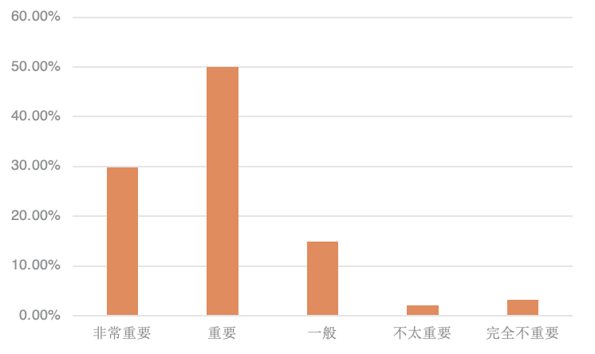
图 19 智能人造鸟巢解决燕科鸟类栖息地减少问题的重要性

约82%的受访者进一步肯定了智能人造鸟巢项目在可持续发展、生态保护、环保方面的重要价值。他们认为这项项目不仅有助于减少城市化建设给燕科鸟类带来的生存威胁，同时还提高了人们对生态保护的认识，推动社会朝着更加可持续的、环保的方向发展。以上调查结果充分显示了公众对智能人造鸟巢项目的认可和支持，肯定了本项目对保护燕科鸟类及其栖息环境和改善生态环境、促进生态保护具有积极意义。
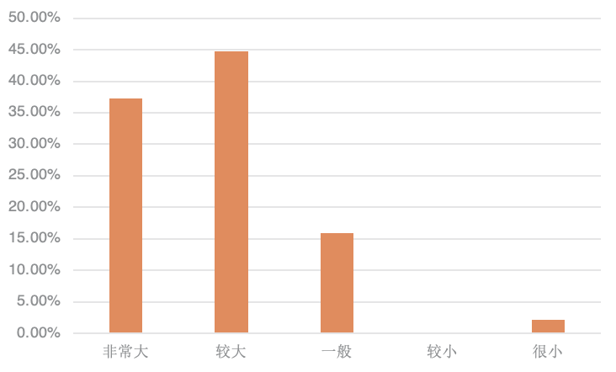
图 20 创新科技技术在智能人造鸟巢中的作用

4.1.2智能人造鸟巢的现有缺陷
基于问卷调研的分析结果及本团队搜集的文字资料、实地考察结果，我们总结出智能人造鸟巢的现有缺陷如下：
- 依赖人类干预
智能人造鸟巢产品过于依赖于人类的设计、安装和管理。这意味着燕科鸟类的生存状态和繁殖是否成功与人类的意愿和努力密切相关。如果没有持续的管理和维护，智能人造鸟巢可能无法发挥其预期功能，无法达到其预期效果。
- 潜在的质量和设计问题
目前市面上的智能人造鸟巢产品主要是由民间自制，存在质量和设计上的差异，在提供理想的栖息环境和保护燕科鸟类种群方面也存在一定的不足，主要表现为以下两个方面。
第一，现有的智能人造鸟巢产品没有系统监控和识别燕科鸟类的技术，不能实时传递智能人造鸟巢内部的环境信息，覆盖面相对较窄，无法满足大规模种群的需求，也缺乏相应的种群监测手段。第二，产品的质量和设计没有经过充分的专业研究和测试，导致其稳定性和可靠性存有一定的风险，伴随着结构不稳定、材料不适宜、设计缺陷等问题。这些问题可能导致它们无法有效利用智能人造鸟巢，甚至可能造成智能人造鸟巢的损坏。
综上可见，市场调查结果表明，市场上存在对燕科鸟类极其栖息环境保护的极大需求，并高度认可智能人造鸟巢产品，智能人造鸟巢产品表示出了巨大的市场潜力。但是，当前市场上的智能人造鸟巢产品数量有限，且普遍存在依赖人类管理、质量、设计缺陷等问题。这些挑战和不足表明，尽管市场需求强烈，但现有解决方案尚未能充分满足这一需求，需要进一步的创新和改进。
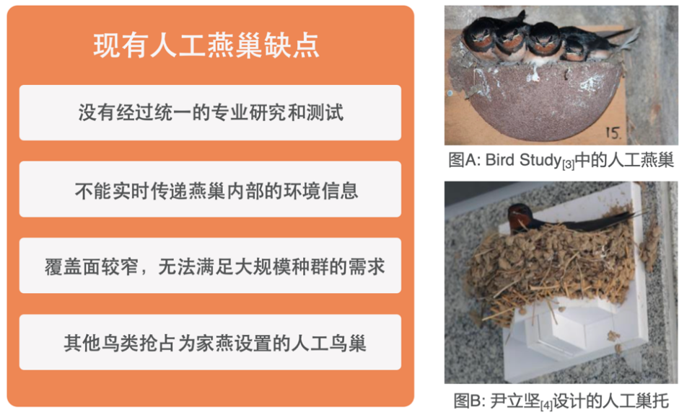
图21 现有人造燕巢缺陷

4.1.3鸟类科研工作者使用智能化系统现状
当今，鸟类科研领域正逐渐融入智能化系统的应用，为研究者提供了全新的工具和方法，促进了科学研究的进展。物种识别和分类方面，研究者借助机器学习算法，能够利用图像或声音数据对不同物种进行自动识别，从而加速生物多样性监测和保护工作。通过视频监控和图像处理技术，研究者能够实现对动物行为的自动跟踪和分析，深入了解其生态习性和社会行为。环境监测方面，传感器网络和遥感技术的应用使得动物栖息地的环境参数能够得到实时监测，有助于揭示人为干扰对生态系统的影响。同时，大数据分析和机器学习技术为物种分布模型的建立提供了支持，能够预测物种在不同环境条件下的分布范围和潜在栖息地。综合利用传感器网络和数据挖掘技术，研究者还能够监测和分析动物群体的迁徙、繁殖和种群动态，揭示其与环境变化之间的关联。通过建立生态系统模型，科学家们还能够模拟不同管理干预措施对生态系统稳定性和功能的影响，为保护野生动物和生态系统提供科学依据。智能化系统为鸟类科研工作者提供了一个强大的工具，有助于更准确地理解自然世界、保护野生动物和生态系统，并应对人类活动对环境的影响。

4.1.4限制智能人造鸟巢的发展的因素
1）设计和制作难度
智能人造鸟巢的设计和制作具有一定的难度，对民间机构存在技术壁垒。首先，一般人造制作鸟巢需要模仿自然鸟巢的结构，确保具备足够的稳定性和承重能力，这要求设计师和工匠具备较高的技术和经验。其次，在制作过程中需要选择适合的材料，考虑材料的坚固性、柔韧性和可持续性等因素，以保证鸟巢的结构和功能。此外，设计还需考虑到鸟类的需求和习性，以适应它们的生活习性和保护幼鸟的需求。同时，制作过程还需考虑环境和生态因素，选择合适的位置放置鸟巢，确保适宜的光照、通风和遮蔽条件，同时避免对周围生态环境造成不利影响。最后，人造鸟巢还需经过防水、防风等处理，以增加其使用寿命。
2）现有的人造鸟巢智能化程度低
在互联网平台上存在的各类人造鸟巢普遍存在智能化程度低的问题，所有在网络上售卖的人造鸟巢基本是手工编织的。互联网现有相关专利极少，且仅从基础结构上，为燕科鸟类筑巢提供基础支架，难以满足筑巢需求和生态监测需求。在技术方面，智能人造鸟巢受制于信息通讯问题，可能导致数据传输不畅或延迟，限制了实时监测和管理能力。同时，数据分析的延迟也可能影响对燕科鸟类健康状况的准确评估。此外，装备各种传感器的智能人造鸟巢造价过高，增加了生产成本和购买难度，从而限制了智能人造鸟巢的普及和推广。因此，我们需要重新设计符合燕科鸟类生态习性的智能人造鸟巢，并结合现代化技术，以解决这些技术和成本上的限制，为它们提供一个更安全、舒适的栖息环境，促进其种群的健康发展。

4.1.5市场容量和趋势
市场研究表明，随着环保意识的增强和技术的进步，对智能化解决方案的需求呈上升趋势。当前，智能人造鸟巢的市场尚处于初级阶段，但有潜力快速增长。特别是在城市化和生态变化加剧的背景下，对能够提供生态监测和数据分析的专业设备的需求日益增加。
由Business Research官网公布的数据显示，全球鸟类检测系统市场规模预计将从2022年的1.08亿美元增长到2031年的2.546亿美元，2022年至2031年的复合年增长率(CAGR)为10.0%。
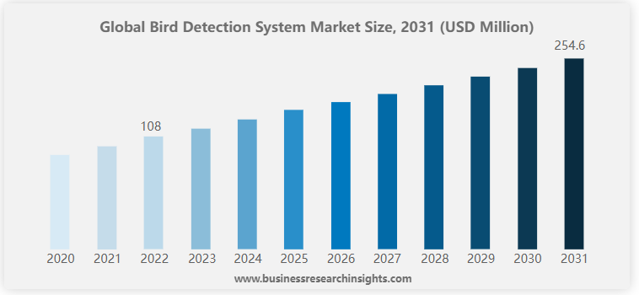
图22 2023—2031年全球鸟类检测系统市场规模发展预测图

这表明，此类监测系统具有一定的市场规模，并且发展前景广阔。
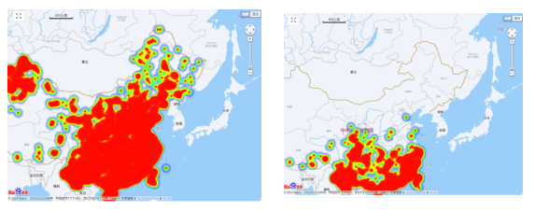图23 我国金腰燕、小白腰雨燕、家燕数量及地区分布图
另外，在中国观鸟中心官网上发布的相关数据显示，我国金腰燕、小白腰雨燕、家燕数量庞大且地区分布范围广泛。
目前市面上智能人造鸟巢产品数量、种类少（且智能监测功能不完备，材料不环保，结构设计简单，没有充分考虑燕科动物生活需要），但观鸟会、科研机构对智能人造鸟巢实体及监测数据的需求量却很大，市场规模呈现扩张趋势。

4.1.6市场需求分析
1.痛点需求
1）城市聚集大量鸟类引发的卫生问题和鸟类巢穴的需求
随着城市化进程的加速，城市中绿地公园面积不断扩大，鸟类与人类的生活空间越来越接近，鸟类巢穴也在建筑物、道路旁绿化树木、地铁口等地点常见，由此带来的鸟粪问题也日益凸显。鸟粪不仅影响美观，还可能传播疾病，腐蚀、加速老化建筑物，对城市的建筑风貌和居民健康造成损害。同时，城市鸟类排泄的鸟粪也给清洁工作带来了很大挑战，这不仅增加了清洁人员工作负担，还可能因为清洁不当而导致二次污染，需要特殊的工具和方法去清理鸟粪。与此同时，城市的建筑物、气候、生物组成等构成的新型生态系统对来到城市谋求生存、繁衍的鸟类发出了巨大的挑战，在筑巢、觅食、繁衍等方面存在重重困难。因此，为保护生态，保护物种多样性，保护我们友好的鸟类伙伴，在城市及周围地区，给鸟类谋求一个赖以生存的家园尤为重要。

2）全面、准确、高效获得鸟类生活环境、生态习性数据的需求
目前，我国科研人员及相关鸟类保护组织在观察和研究鸟类生活环境、生态习性和繁殖行为主要采用现场观察法、标记重捕法、遥感与GIS技术等方法。为全面、充分、准确地获得鸟类的生活环境、生态习性和繁殖行为的信息，需要大量研究人员进行长期野外考察、并将不同方法下获得的信息进行收集、汇总、比对。这不仅消耗大量时间、精力、物力，还常常由于不同方法下，信息存在时间上的差异性而导致数据准确性、完整性不足、易丢失的问题，在数据保存、分析和可视化方面难以达到科研要求，增加了科研难度，拖慢了科研进度。同时，长期艰苦的野外观察环境也对观察人员发出了重大考验。

3）全面开展、高质量开展中小学生态保护教育的需求
国家高度重视生态保护，大力鼓励中小学教育与生态保护相结合，提倡学生更多地与生态自然接触，国家定期发布与生态保护教育相关的通知和指导意见，如《生态文明教育实施方案》 明确提出了生态文明教育的总体要求、主要任务和保障措施，要求中小学将生态文明教育纳入课程体系，通过课堂教学、实践活动等多种形式，引导学生树立生态文明观念。《中小学教育课程标准》明确要求将环境保护、生态文明等内容纳入相关学科的教学中，确保学生在学习中能够接触到生态保护的知识和理念。《未成年人学校保护规定》 强调了学校对学生在校学习、生活期间合法权益的保护，其中也包括对学生在环保教育方面的权益保障。
这要求学校、相关生态保护科普机构开展紧密合作，共同携手促进中小学生态保护教育的发展，在学生心中根植生态保护理念的同时，还要促进培养相关生态研究的人才。然而，在这项工作紧密开展的同时，仍有许多困难和挑战亟待解决。第一，教育资源不足，许多学习学校缺乏具备生态保护专业知识和资深教学经验的老师和研究者。第二，教学方法陈旧、实践匮乏，目前很多学校缺乏相应的实践基地和机会，大多仍采用传统的讲授式教学方法，停留在理论层面，缺乏互动性和实践性。这种教学方式难以激发学生的学习兴趣和积极性，导致教育效果不佳。第三，与中小学开展生态保护教育合作的机构数量相对较少且分布较集中于大中城市，难以满足全国各个地区大量中小学生态保护教育的需求。
目前市场迫切需要一种能满足中小学生生态保护教育需求，具有专业知识科普，同时在保证学生安全的前提下，提供实践机会，与大自然“互动”，并具有视频、云平台等方式以便多地区、偏远地区同时开展的教育教学合作项目。

2.痒点需求
1）多元方式满足大众期待亲近自然、参与生态保护的需求
当今时代，大众对亲近自然、参与生态保护的需求与日俱增。一方面，随着现代生活节奏的加快和都市化的进程，人们面临着越来越多的压力和焦虑，亲近大自然成为许多人追求健康、调整情绪，获得平静和放松的重要方式。另一方面，随着生态问题的日益严重，越来越多的人开始意识到生态保护的重要性，参与生态保护讨论的积极性和提供解决方案的参与度大大提高。同时，利用电脑、手机等电子设备观看直播、短视频的娱乐放松方式已经成为忙碌生活中尤为重要的一环。越来越多的人们，渴望在工作日忙碌、疲惫的空隙可以感受片刻大自然带来的放松与惬意，渴望在珍贵的周末，因恶劣天气被迫困在家里时，也能目睹大自然中动植物的生机勃勃，去了解我们亲爱的动植物朋友。
虽然目前市场上，已有相关短视频内容聚焦于录制大自然，记录动植物生长、成长变化、生存行为，但由于缺乏实时性跟踪、细节显示不全、记录内容琐碎等问题，仍未满足大众对亲近自然、参与生态保护的需求，大众满意度不高。因此，能否利用相关科技技术将大自然中动植物的动态实时传输到人们的电脑、手机里，并保障长时间、多方位、聚焦于同一观察对象或许有利于解决目前这一市场痒点。
2）生态产品、生态服务广告投送与生态保护科普有机结合的需求
随着近年来生态文明建设的深入推进和绿色消费理念的普及，为满足消费者日益增长的需求，越来越多的企业和品牌开始关注并投身于生态产品和生态服务领域。他们通过提供更加环保、健康、可持续的产品和服务，涵盖了从绿色食品、有机农产品到生态旅游、生态修复等多个领域，每个领域都有大量的品牌和企业。同时，政府也在积极推动生态产品和生态服务的发展，出台了一系列政策和措施，鼓励企业加强研发和创新，提高产品和服务的质量和竞争力。可以预见的是，随着社会对生态文明建设的重视和消费者对绿色消费的需求不断提升，生态产品和生态服务的品牌和企业数量将会继续增加，市场规模也将不断扩大，由此衍生出生态产品、生态服务的品牌和企业应如何扩大品牌知名度和产品知名度的问题。
一方面，此类品牌与公司虽有意将产品宣传内容与生态相结合，但苦于缺少真实可靠的数据和影像支撑，内容缺乏新意，很难得到消费者的信任，进而导致品牌竞争力较低。另一方面，生态保护非营利性组织、生态保护科普机构目前影响力仍有待提高，外部宣传方式较局限于政府宣传。因此，需要寻找一种适当的方式将生态产品、生态服务的广告投送、品牌宣传与生态保护科普有机结合，双向借力、双向宣传，共同促进生态保护、绿色消费。

4.2目标市场分析
“智巢守护”项目的目标客户主要包括以下几类人群：
- 科研工作者
科研工作者是本项目的主要目标客户群体之一。他们需要准确、全面的数据来开展对燕科鸟类生态习性和繁殖行为的研究，而传统的人造观察方法存在诸多局限性。本项目提供的智能人造鸟巢将为科研工作者提供最全面的访问权限，包括高级数据分析、环境监测以及调节鸟巢内环境的能力。他们可以利用这些数据深入分析燕科鸟类的生态行为和生存条件，为科学研究提供重要的实证支持。
- 家燕保护非盈利性组织
非盈利机构包括慈善组织、基金会、社会福利机构、教育机构、文化艺术团体、公益组织等。专注于燕科鸟类保护的非盈利组织是另一个重要的目标客户群体。他们关注燕科鸟类的保护和研究工作，注重保护燕科鸟类带来的公共利益，希望通过创新技术提高燕科鸟类的生存率和繁殖成功率。他们会获得关键数据的访问权限，基于此他们的保护项目和倡导活动。提供的工具和报告有助于他们更有效地规划保护措施，并增加对燕科鸟类保护工作的公众参与和意识。
- 爱鸟人士
爱鸟人士是广泛关注和关心燕科鸟类的普通公众。他们可能并非专业科研人员，但对保护燕科鸟类有着浓厚的兴趣和热情。本项目提供的智能人造鸟巢为爱鸟人士提供基本的数据访问和科普教育内容。他们可以通过项目网站了解燕科鸟类的生活习性和保护现状，以及如何参与燕科鸟类的保护工作。通过提供互动和教育平台，增加他们的环保参与度和认知，共同促进城市生态环境的改善和保护工作的开展。
- 潜在用户
群众是广泛的潜在客户群体，包括对燕科鸟类保护和生态环境有兴趣的各个群体和个人。他们可能是普通市民、社区组织、志愿者团体等，对燕科鸟类保护和生态环境保护有一定的关注和需求。智能人造鸟巢的易用性和教育功能可以帮助他们更好地了解和参与燕科鸟类保护工作，提高他们的环保意识。为他们提供基本的访问权限和教育资源，帮助提升其环保参与度。

4.3项目可行性分析
4.3.1技术可行性
当今时代背景下，人工智能（AI）、物联网（IoT）、云计算和大数据等先进技术迅速进步，它们在各行业中的广泛应用正经历爆炸式增长。值得注意的是，人工智能和物联网的融合应用正在逐渐成为主流，催生了一种新兴的、可适用于各行各业的应用范式，即 AIoT。
AIoT指人工智能物联网，可以理解为人工智能（AI）与物联网（IoT）的融合产物，是一种新兴的物联网应用形态，具有卓越的技术实力和多样的应用场景。
相比于传统的物联网主要通过有线和无线网络实现设备间、设备与人、设备 与服务的连接，AIoT 则更进一步，在完成数据的产生、收集后，把数据存储于云端、边缘端，再通过其他形式的人工智能，实现了设备间、人与设备、设备与服务的广泛连接和数据交流。借助嵌入人工智能技术，AIoT 赋予物联网更高 级别的智能化能力，实现了万物互融互通的愿景。
物联网技术通过嵌入式系统、传感器、RFID标签等设备，实现了物理世界与数字世界的无缝连接。数以亿计的设备能够实时收集、传输和处理数据，从而让我们能够更深入地了解和掌控现实世界。而人工智能则赋予了这些设备“思考”和“学习”的能力，通过对海量数据的分析，它们能够自主学习、优化决策，并为用户提供个性化的服务
在AIoT的推动下，智能家居、智能交通、智能医疗、智能工业等领域都取得了显著的进步。例如，在智能家居领域，AIoT技术可以实现家庭设备的互联互通，通过语音控制、智能识别等技术，为用户创造更加舒适、便捷的居住环境。在智能交通领域，AIoT技术可以实时监测交通状况，优化交通流量，减少拥堵和交通事故的发生。
综上所述，AIoT 作为融合人工智能和物联网技术的新领域，具备强大的智能化能力和广泛的应用潜力，推动了物联网技术的发展和创新，为各行业提供更智能、高效和个性化的解决方案，为智慧未来开启了无限可能。对于本研究而言， AIoT 可充分赋能监测需求，实现更高阶的、全方位的燕科鸟类监测和分析。

4.3.2市场可行性
通过我们与目标市场人群，即相关的科研工作者，爱鸟人士以及燕科鸟类保护非营利组织，(比如中国环境科学研究院，湛江沙鸟协会岭南师范学院，野生生物动物鉴定中心等)的沟通和调查研究显示，有90%的目标客户表示，非常迫切的需要我们的产品。
与市场上的相关类似产品比较，在原材料方面，与其他采用金属材质框架或塑料外壳的鸟巢相比，本产品巢窝部分采用可降解材料，使用3d打印技术,轻便又绿色环保;在外观设计方面，经过与本学院相关技术人员进行探讨合作来完成最终实物的呈现,考虑到燕科鸟类基本生活与筑窝的需求,我们设置了巢托结构；考虑到工作人员安装方面的需求，在巢窝背部设置绑带孔和钉孔，考虑到外部气候天气等环境因素的影响，设置了檐部结构；考虑到燕子生活与外部居住环境清洁度的关系，一项研究结果显示，人类破坏鸟巢绝大部分原因是由于于对环境卫生方面，鸟巢的粪便会落到地板上,墙上，道路上，增大了清洁的工作量，给人们的生活带来不便，于是，我们在智能人造鸟巢底部设置托盘结构处理排泄物，外观设计具有独创性与合理性。

4.3.3其他方面的可行性-从燕科鸟类角度考虑
2018 年，Bird Study 期刊发表了一篇题为《Artificial nests for Barn Swallows Hirundo rustica: a conservation option for a declining passerine》（家燕的人造鸟巢： 一种针对家燕数量减少的保护方案）的文献，旨在量化家燕在人造巢中的繁殖成功率，并与使用天然巢的家燕进行比较。该研究项目于2012 年至2016年长达四年的时间里，在丹麦的一个城市栖息地，对231对家燕的人造和自然巢进行了监测。调查结果显示，与旧的自然燕巢相比，使用新建的人造燕巢的家燕配偶在繁殖效果上表现出显著的优势。具体而言，这些燕子的产卵时间更早，两次产卵的时间间隔更短，使得产卵数量更多，成活率更高，育雏数量更多。
这一现象的原因在于，对于家燕来说，筑巢是个大工程，根据相关调查结果显示，一个巢窝的构筑往往需要一对家燕飞行1000趟左右，耗费1个月左右的时间。基于调查结果，研究者得出了重要的结论：家燕对智能人造鸟巢的接受度较高， 并且智能人造鸟巢被证明是在城市环境下燕科鸟类繁殖率下降情况下的一种可能的保护选择。
本产品设有智能设备，发出燕科鸟类鸣叫的声音来吸引燕科鸟类前来筑巢，提高了智能人造鸟巢的利用率。在智能人造鸟巢位置设置方面，在放置之前进行相关调查研究掌握燕科鸟类筑巢的高频地点，研究已有鸟巢的安装点，掌握燕科鸟类筑巢习惯特点，从而减少智能人造鸟巢的空巢现象。相关研究表明，在有天然燕巢分布的楼宇内，智能人造鸟巢的利用率可以达到48.28％，我们的智能人造鸟巢就可以安装在这种燕科鸟类适宜居住的环境中，提高智能人造鸟巢的利用率。并且，即使出现长时间、较大面积的空巢，智能人造鸟巢容易转移，具有一定的灵活性。

4.4竞争环境分析
4.4.1波特五力模型
1）竞争对手威胁
在技术方面我们具有显著的竞争优势。智能人造鸟巢利用3D打印技术进行制造，并结合YOLO模型进行目标检测，是一种极具潜力的方法。3D打印技术以其灵活性和精确度而闻名，能够实现复杂形状和结构的制造，为产品设计和生产带来了前所未有的可能性。而YOLO模型作为一种实时目标检测算法，能够在图像或视频中迅速准确地识别出多个目标，极大地提高了监测效率和响应速度。此外，本产品还使用先进、环保、绿色的设计工具和可降解材料，在外观设计能够申请相关专利，这都使我们具备较强的竞争能力。
这些技术的结合可能使我们在竞争中获得显著优势。我们在具备显著技术优势的同时也应具有忧患意识。我们必须意识到，其他公司也在类似技术上进行研发，可能不断优化他们的目标检测模型，提供更精准的动物检测数据，或者采用更先进的探测器技术等。因此，持续进行技术创新，并不断提升生产效率，是确保我们保持竞争优势的必要举措。

2）新加入者威胁
利用先进的设计工具、材料，3D打印技术和前后端技术需要较高的技术门槛，这可能在行业初始阶段会减少新进入者的威胁。然而，随着技术的发展和成本的降低，新进入者可能会增加。
对此，我们要凭借自身的先发优势、技术领先地位首先占据的一定的市场份额，尽快进行规模的扩张、相关资金的投入，利用规模效应降低成本，继续抢占行业发展的下一步先机，并保持创新和持续改进。

3）替代产品威胁
我们的智能人造鸟巢系统专门针对燕科鸟类的需求而设计，具有高度独特性和生态适应性。我们充分结合了科研工作者对燕科鸟类行为模式的深入研究，融合先进技术，从而开发出更为先进的设计和功能。尽管存在自然燕巢或其他替代产品，但我们的系统在满足需求方面有着独特的优势，因此对来自替代产品的竞争威胁相对较低。

4）购买者议价能力的威胁
我们的智能人造鸟巢产品专注于为燕科鸟类提供安全舒适的栖息场所，同时通过自动化监测和计数系统提供可靠的数据支持，这强调了产品的质量和生态效益。但是对于某些客户群体，如燕科鸟类保护组织或个人，可能对价格有一定敏感性。
面对这一可能存在的威胁，我们计划通过规模化生产来降低成本。随着生产规模的扩大，我们能有效减少单位产品成本，从而提供更具竞争力的价格。这种成本优化策略将使我们能够在维持高品质的同时，以更实惠的价格让利于客户，增加其对产品的认可度。因此，客户更可能注重产品对燕科鸟类生活改善的效果，而非单纯的价格因素，这将有助于赢得他们的信任和认可。

5）供应商议价能力的威胁
由于智能人造鸟巢使用了多种电子元器件和云服务器，在初期，供应商会具有较强的议价能力。并且供方行业为一些具有比较稳固市场地位而不受市场剧烈竞争困扰的企业所控制，供方产品没有很好的替代品。
然而，通过对市场需求现状及未来趋势的分析来看，预测需求会发生增长，于是，需求增长了，供应小于需求带动价格上涨，之后发生供应量的增加，相应的成本价格也会逐步降低，议价能力的优势会由供应商逐渐转移到我们手中。

4.4.2 SWOT分析
1）S(优势)
首先，在技术方面，我们采用了一系列先进技术来提升智能人造鸟巢的功能性和可靠性，包括智能监测系统用于实时跟踪智能人造鸟巢的使用情况和环境变化，以及清洁能源供给系统，确保智能人造鸟巢的能源供应环保且持续。这些技术的应用不仅提高了智能人造鸟巢的吸引力和适宜性，还通过减少能耗和环境影响，展现了我们在环保和可持续发展方面的承诺。此外，我们拥有一定数量的专利和软件著作权，这些知识产权证明了我们在技术创新和专业水平上的领先地位，为项目提供了坚实的技术基础和市场竞争力。这些技术和知识产权的结合，不仅加强了我们的项目可实施性，也为我们在市场上的持续发展奠定了基石。
其次，我们的团队由机械、土木、计算机、经管等不同学院专业的成员组成，能够从多个角度和层面考虑和解决问题，形成了高效的协作模式。
最后，在创新方面，我们的项目不仅提出了一种多功能智能人造鸟巢，还设计了一款智巢守护网站，将科技与文化相结合，增强了人类对燕科鸟类的保护意识和参与感。最后，在创新方面，我们的项目通过结合最新的科技应用和深厚的文化理念，提出了一种多功能智能人造鸟巢的解决方案，并精心设计了智巢守护网站。这种创新不仅体现在技术层面，更在于如何将科技应用于生态保护和文化传承中，增强了人类对燕科鸟类保护的意识和参与感。同时，与湛江观鸟会的紧密合作，确保了鸟巢设计的专业化和实用性，使其更贴合燕科鸟类的生态需求和生活习性。这种合作引入了专业人员的支持，不仅提升了智能人造鸟巢的科研和保护效能，同时为观鸟会带来了技术创新和新思路。并且，智能硬件的引入，包括各种环境参数传感器和智能设备，实现了对燕科鸟类生存环境的实时监测，为科研人员提供了准确的生态数据，支持了更有效的保护措施和远程管理能力，大大提高了智能人造鸟巢监控的便利性和效率。并且，我们还采用了先进的机器学习模型YOLOv5来进行实时目标检测，这不仅提高了识别的准确性和效率，降低了计算成本，而且为保护工作提供了科学的数据支持，使得智能人造鸟巢管理更加智能化和科学化。此外，远程控制和监控功能使得科研人员和保护协会能够通过互联网随时了解智能人造鸟巢的状态，无论身处何处都能进行有效的监管和管理，极大地提高了智能人造鸟巢管理的灵活性和响应速度。
综上所述，我们的项目通过科技与文化的融合，不仅提高了智能人造鸟巢的功能性和科技含量，更加深了社会对燕科鸟类保护的认识和参与，展现了一种全新的生态保护与科技应用相结合的创新路径。

2）W(劣势)
在劣势方面，我们项目的新颖性虽然是其亮点之一，但同时也带来了不少挑战。由于缺乏类似项目的先例和经验，我们可能会在实施过程中遇到各种预料之外的困难和挑战。这要求我们团队具备高度的适应性和创新能力，以便能够快速识别问题并作出有效的调整。这种不确定性可能会增加项目的风险，需要我们在项目规划和执行过程中保持高度的警觉和灵活性。
资金方面的挑战也不容小觑。尽管我们对这个项目充满热情，但实际上，要实现我们的目标，需要投入相当的资金来购买高质量的设备、维护现有设施、开发和运营智巢守护网站等。此外，项目的持续运营也需要稳定的资金来源支持。然而，我们目前的资金来源可能不够稳定和充足，这就要求我们不仅要有效地管理和分配现有的资源，还需要积极寻求外部资金，包括赞助、合作伙伴以及可能的政府或非政府资助。
这些劣势指出了我们在实施过程中需要面对的重要问题。我们需要采取策略，如建立合作伙伴关系、申请资金支持、利用多元化资金筹集方式，以及建立一个灵活的项目管理框架，以便能够迅速适应和解决在项目推进过程中可能遇到的问题。这要求我们在项目规划和执行的每一步都保持透明和沟通，确保所有团队成员和利益相关者都能够及时了解项目进展和面临的挑战，共同寻找解决方案。

3）O(机会)
在机会方面，我们的智能人造鸟巢项目处于一个有利的时代背景。
其中环保意识的普遍提升为我们的项目提供了广阔的社会基础和潜在支持。并且，燕科鸟类是一种具有丰富文化内涵的鸟类，受到人们的喜爱和尊重，本项目可以充分利用这种情感和文化的优势，吸引更多的人参与和支持我们的项目，形成一个有影响力的燕科鸟类保护社区。此外，公众对生态保护的参与和教育意识增强，为我们的项目增加了社会影响力和公众参与度的可能性。通过与环保组织、科研机构和教育机构的合作，我们可以不仅提升项目的科研价值和社会认可度，还能通过技术和产品创新，开辟新的市场机会，进一步提高项目的竞争力和可持续性。
随着物联网、人造智能、机器学习和远程监控技术的飞速发展，我们有机会利用这些技术来提高项目的技术创新水平。
同时，政府和国际组织对生态保护项目的资金支持和政策倾斜，为我们寻找资金和建立合作提供了宝贵机遇。
4）T(威胁)
由于燕科鸟类是一种受国家保护的鸟类，项目可能需要获得相关部门的许可和监管，遵守相关法律法规。同时，项目可能受到气候变化，自然灾害，人为干扰等因素的影响，影响智能人造鸟巢的安装和维护。另外，由于项目涉及到物联网技术，数据传输和存储，人工智能算法等领域，项目可能需要具备相应的技术资质和专利证书，保证项目的技术水平和知识产权。同时，项目可能需要与观鸟组织，科研机构，教育部门等合作伙伴建立合作关系，获取相关的支持和认可。此外，涉及到项目的替代性，由于目前已经有一些其他相关的智能人造鸟巢的专利和文献出现，项目可能面临来自其他竞争者的挑战和威胁。项目需要不断创新和完善自己的方案设计，提高智能人造鸟巢的功能性、美观性、智能化程度等方面的优势，增加用户的黏性和满意度。
综合分析情况如下表：
表 2 SWOT分析表
 | 优势（S） | 劣势（W）
外部因素  战略分析  内部因素 | - 技术先进，专利产权  - 产品可确保供应能源的环保，遵从国家可持续发展战略  - 技术创新，理念创新  - 与专业机构密切联系，使产品具有专业性及可行性  - 将科技与文化结合，具有教育意义  - 团队成员专业技能具有综合性  - 呼吁人类关爱燕科鸟类，秉持“人与自然和谐共生”理念 | - 可参考的同类行业成功经验少  - 资金来源不足
机遇（O） | SO战略 | WO战略
- 社会生态保护意识提高  - 相关技术的飞速发展进步为项目发展带来福利  - 政府和国际组织对生态保护项目的资金支持和政策倾斜 | - 与合作伙伴建立更加紧密的关系，大力发展潜在客户  - 全部或大部分保留利润  - 大量投入研发资金，寻求技术的飞跃与突破  - 积极相应国家政策，扩大社会影响，提升社会公信力，从多种渠道筹集资金 | - 逐步地、有计划地进行研发费用方面的投入  - 保留部分利润  - 内部留利与外部筹资相结合
威胁（T） | ST战略 | WT战略
气候变化，自然灾害，人为干扰等因素，影响智能人造鸟巢的安装和维护 | - 保持现有投资规模与投资收益水平  - 保持或适当调整现有资产负债表和资本结构水平  - 进一步强化自身优势，寻求技术突破，或与相关专业机构寻求合作，克服不利环境因素干扰 | - 控制或削减研发费用支出  - 分发大量股利，减少对外筹资
我们的项目在技术、专业和创新方面具有显著优势，并且可以借助社会环境、政策环境和市场需求等机会来推动项目发展。同时，我们需要克服经验和资金方面的劣势，并应对竞争压力、技术变革和市场变化带来的威胁。通过不断努力、调整、适应，我们相信智能人造鸟巢项目能够取得成功。

- 商业模式

5.1 主营业务
在人造鸟巢项目的商业模式设计中，我们的主营业务分为以下几大板块：携手育鸟服务、教育合作、与政府合作、企业社会责任（CSR）合作、广告与赞助、数据服务、直播服务。下面将详细介绍每一板块的内容和商业逻辑。

5.1.1 携手育鸟服务
业务简介：用户通过扫描鸟巢旁边的二维码或通过小程序搜索后即可快速支付并认领鸟巢。除此之外，可付费享受鸟巢的维护和增值服务。这一模式不仅能够提高用户参与度，还能产生直接的经济收益。
1)认领鸟巢：
用户可通过扫描鸟巢旁的二维码，支付2元来认领一天的鸟巢，并且可以利用鸟巢上的先进摄像头实时观察鸟巢的情况。在用户体验方面，其可通过手机扫码或小程序搜索等方式，支付并获取鸟巢的“认领权”。手机支付的流程方便且快捷。我们支持多种支付方式，包括微信支付、支付宝支付等，以此来确保用户能够成功并迅速地认领到心仪的鸟巢设备。在认领期间，用户还可以通过我们提供的线上App或小程序实时观察鸟巢内外的情况。在用户界面的设计上，我们致力于提供友好而简洁的用户界面，使用户能够更方便快捷地查看鸟巢的实时视频，并获取鸟巢内外的详细信息。而在技术支持方面，我们每个鸟巢都配备了高性能的摄像头，能够提供高清、实时的视频流。并能够配合人工智能技术进行图像的识别，从而自动辨认出入住鸟巢的燕科鸟类的种类、行为等信息。此外，在硬件配置方面，我们的摄像头具备高分辨率、低光照适应的能力，并能在恶劣天气条件下正常工作。同时鸟巢内还配备了声音传感器、温湿度传感器等多种环境监测设备。可以全方位多角度地收集并观测鸟巢的相关数据情况。在软件支持方面，通过运用人工智能技术，我们对摄像头采集到的视频进行实时分析，能自动并快速地识别出入住鸟类的种类、行为以及巢内温度变化等数据信息，为用户提供更丰富而具体的观看体验。数据收集与分析方面，通过用户的认领和观看行为，我们可以收集到大量的用户行为数据，包括用户观看时长、认领频率、浏览习惯等。这些数据不仅可以用来为用户精准推送有效信息，还可以为后续的商业决策提供支持。而在收益模式方面，我们通过用户支付的费用实现了稳定的现金流。我们还将根据不同的认领时间和服务内容设计更加多样化的收费模式，例如包月、包年等，以满足不同用户的需求。
2)增值服务：
在增值服务方面，我们提供了一系列选项，以满足用户的多样化需求。用户可以选择购买额外的增值服务，例如高清视频的下载和个性化的数据报告等。这些丰富的数据分析与个性化的服务将会为用户提供更加深入的观察体验。在技术支持方面，我们提供了专业的技术支持服务。用户在使用过程中遇到任何问题，都可以通过在线客服、电话询问等多种方式获得及时的帮助。我们的技术团队必将竭诚为用户解决各种技术难题与突发情况，以确保用户的顺畅体验。除此之外，我们还提供了定制化的服务。用户可以根据自己的需求选择定制化的鸟巢服务，例如鸟巢的外观设计和功能配置等均可以根据用户的个性化需求来进行特异性地设计。在会员服务方面，我们提供了不同的会员类型，包括普通会员和VIP会员。会员们可以享受到更多的增值服务和优惠，例如高清视频的下载和数据报告的定制等。我们不断致力于提升用户的体验感和忠诚度，为他们提供最优质的服务和最满意的体验。
综合上述详细介绍，我们的携手育鸟服务涵盖了二维码扫描支付认领鸟巢、技术支持、数据收集与分析、增值服务、技术支持和会员服务等多个方面，形成了一个全面且可持续发展的商业模式。这不仅能够确保项目稳定的经济收益，还能推动生态保护和人工智能技术的应用与发展。

5.1.2 教育合作
业务简介：项目可以与中小学或者其他教育机构合作，邀请学生前来研究学习，为他们普及生态保护和人工智能技术方面的相关知识。同时，还可以与教育机构进行科技、人才方面的交流，友好合作，实现共赢。通过这种方式，不仅可以增强本项目的社会影响力，还能扩大潜在用户群体的消费市场。
与各地学校建立长期合作关系：
我们致力于为学生提供全面而丰富的生态教育体验。这种合作关系不仅能够促进学生们的多元化学习，还能为学校增添了一项独特而具有教育意义的生态教育活动。
在合作进程上，我们首先将与学校签署长期合作协议，明确在合作过程中双方的权利与义务。学校为我们提供宝贵的学生资源，而我们则提供专业的场地、设备与讲师团队为学生们提供完善的生态教育体验。这种互利共赢的合作模式将会为项目的顺利开展奠定了夯实的基础。
在活动安排方面，我们会充分考虑学校的教学需求以及不同学生的年龄特点，精心设计一系列具有针对性的多样化的教育活动。我们将举办涵盖了生态教育的各个方面的鸟类观察、生态知识讲座、人工智能技术介绍等活动，以确保每个学生都能在参观学习中获得更加全面且深入的体验。
在课程开发与设计方面，我们将针对不同年龄段的学生开发出多样化的课程内容。从基础的鸟类知识到生态保护的重要性，再到人工智能技术在生态保护中的应用......我们会为学生提供丰富多元的学习资源。这些课程的内容不仅符合国家教育大纲要求，还充分融入了生态保护的前沿科技，旨在激发学生的学习兴趣和创新能力。我们还将结合国家教育大纲和生态保护知识，设计更加多样化的课程内容。这些内容既适应了不同年龄段学生的知识水平，又满足了他们的学习需求。通过系统的课程设计，我们致力于为每个学生提供个性化、针对性强的学习体验，从而激发他们的学习兴趣和创造力。
在教学资源方面，我们提供丰富多样的教学资源，包括教材、视频、实验器材等。这些资源不仅能够丰富学生的学习内容，还为老师的教学活动提供有力支持。我们鼓励老师充分利用这些资源，开展富有创意和活力的教学活动，从而提升教学效果和学生的学习体验。
在实践活动方面，我们注重培养学生的动手能力和团队合作精神。通过组织学生参与鸟巢的建设和维护，可以让他们亲身体验生态保护的过程，从而增强他们的环保意识和责任感。同时，我们还可以安排学生参与鸟巢的搭建、设备的安装等实际操作，培养他们的动手能力与团队合作精神。这些实践活动不仅能够丰富学生的课外生活，还能促进他们的全面发展和成长。观察记录和评估反馈也是我们教育活动中的重要环节。通过让学生观察记录鸟类的生活习性，并进行数据分析和研究，可以培养他们的科学研究能力和分析思维。同时，我们通过收集学生和老师的反馈，还能不断优化教育内容和形式，以确保教育活动的效果。通过建立反馈机制和效果评估体系，我们能够及时了解教学效果，并制定一定的改进措施，以提高教育质量和学生满意度。
最后我们会共同制定合理的收费模式和标准。我们提供多种收费模式，例如按次收费、包年合作等，以满足不同学校的需求。同时，我们也将积极争取教育基金或政府补贴，降低学校的参与成本，扩大项目的影响力，确保项目的可持续发展。这些资金支持不仅有助于项目的顺利开展，还能够进一步提升项目的质量和影响力，促进生态教育事业的发展。我们坚信，通过合理的收费模式和资金支持，我们的项目能够得到持续稳定的发展和壮大。
总的来说，我们的合作模式不仅可以为学生提供丰富多彩的生态教育体验，也能够为学校增添一项独特而具有教育意义的活动。通过长期合作协议、精心设计的活动安排、多样化的课程开发和设计、丰富的教学资源、实践活动、观察记录和评估反馈机制，我们为学生提供了全方位的学习支持和服务。同时制定合理的收费模式和标准，以及积极申请教育资金支持，确保项目的持续发展和壮大，保证项目能够带来一定的经济效益。我们期待与更多的学校合作，共同致力于生态教育事业的推进和发展。

5.1.3 与政府合作

业务简介：与政府环保部门合作，推广人造鸟巢项目，我们既能助力政府的生态保护工作，也可以获得政策支持和资源，提升项目的社会影响力，保证项目的可持续发展性。
通过与政府合作，我们不仅可以获取政策支持，还可以通过多种途径实现经济效益，确保项目的可持续性和长期发展。
在政策支持方面，我们将与政府相关部门保持密切的沟通，定期了解最新的政策动向和项目申报要求。通过积极参与政府的各类生态保护项目申报，我们将争取到更多的项目补贴和政策优惠，降低项目的运营成本，提高盈利水平。与此同时，我们还将利用政府提供的土地使用许可和其他资源，充分利用生态保护资源，例如自然保护区和野生动物保护区，扩大项目的规模和影响力，增加项目的收益来源。
在数据支持方面，我们将建立起专业的数据监测系统，通过人造鸟巢的监测设备，实时收集生态环境数据，并提供给政府相关部门。同时，我们将根据政府的需求，提供详细的数据报告和分析结果，为政府的生态保护决策提供科学的依据，获得政府的经济支持和资金补贴。
在联合项目方面，我们可以与政府合作开展各类生态保护项目，例如鸟类保护行动和生态修复工程等。通过与政府的合作，我们将利用项目资金和政策支持，推动项目的发展，提高项目的社会影响力和知名度，吸引更多的公众参与，增加项目的收入来源。
在宣传教育方面，我们将与政府合作开展生态保护宣传教育活动，提升公众的环保意识。我们将提供专业的技术支持和宣传材料，利用政府的宣传渠道和资源，扩大项目的社会影响力，增加项目的知名度和可见度，吸引更多的公众参与，进而提高项目的收入来源。
根据以上描述，我们可以总结出：首先，我们可以通过与政府进行政策沟通和项目申报，了解并争取到更多的政策支持和补贴，从而降低项目的成本。其次，与政府合作共享生态保护资源，例如自然保护区、野生动物保护区等，利用这些资源可以扩大项目的覆盖范围和影响力，增加项目的收益来源。同时，我们还可以为政府提供产品的监测数据和定制化的数据报告，使政府的生态保护决策更加科学化合理化，从而获取政府的经济支持。此外，还能与政府合作开展各类生态保护项目，例如鸟类保护行动、生态修复工程等。这不仅可以提升项目的社会影响力，还能由此获得更多的政府支持和资金补贴，为项目的盈利提供稳定的保障。最后，通过与政府合作开展生态保护宣传教育活动，我们可以提升公众的环保意识，不仅有利于项目的社会形象，还可以吸引更多的公众参与，进而增加项目的收入来源。

5.1.4 企业社会责任（CSR）合作
业务简介：与企业合作，通过企业认领鸟巢、赞助教育活动等形式，展示企业的社会责任感，从而提升企业的社会形象。
在与企业的合作中，我们提供多项服务，旨在支持其环保和社会责任目标的实现，同时也为我们的项目带来经济效益。
首先，我们可以为企业提供企业认领鸟巢的服务。企业可以通过认领鸟巢展示其社会责任感，定制专属鸟巢不仅展示了企业的品牌和社会责任感，还让企业员工通过专用平台观看鸟巢情况，从而增强了员工们的参与感和对企业的认同感。这种定制服务不仅可以为企业带来品牌溢价，还可作为一项独特的企业社会责任活动，提升企业在公众心目中的形象，从而增加企业的市场竞争力。同时也借此宣传我们的产品，开拓企业市场，形成良好的商业模式。
其次，我们还可以提供企业赞助教育活动的服务。企业可以资助我们与学校的教育合作项目。通过资金支持和物资捐赠等方式参与教育活动，不仅可以提升企业的社会影响力，还增强了企业的品牌认知度。在教育活动中也能展示企业的品牌和社会责任感，为企业在公众中塑造积极的形象，提升了企业的美誉度，为企业未来的市场拓展和品牌推广奠定了基础。同时便于我们与企业建立深厚的合作关系，支持我们后续的项目研究，继续为我们提供资金帮助，营造互利共赢的局面。
同时，我们也会为合作企业提供鸟类保护以及生态保护宣传的服务。通过与企业合作，我们可以借助企业的宣传渠道和资源，将呵护鸟类和生态保护的理念传播给更多的人，从而扩大项目的影响力。同时，企业如果利用自身的宣传渠道推广我们的项目，不仅可以提升公众的环保意识，还能为项目树立了良好的社会形象，也同时为我们的带来更多的关注和认可，为产品的品牌建设和市场拓展打下了良好的基础。
另外，我们还能为企业提供产品内部活动的服务。通过设计内部携手育鸟以及生态保护活动，例如送鸟归巢员工志愿者活动和生态讲座等，我们可以增强企业员工的环保意识和团队凝聚力，提升员工的工作积极性和企业的内部和谐程度。企业员工参与生态保护志愿者活动，不仅可以提升员工的环保意识和社会责任感，还可以增强员工对企业的归属感和忠诚度，为企业的稳定发展提供了有力的支持。以便于我们与企业之间建立长久的合作关系。
最后，我们提供多样化的合作模式，以满足合作的灵活性和可持续性需求。我们与企业签署详细的合作协议，明确双方的权利和义务，以确保合作的顺利进行。这种多样化的合作模式可以满足不同企业的需求，为企业提供更加灵活和个性化的服务，进而促进与企业的长期合作关系的建立和发展，为我们的项目带来了稳定的收入来源。
综上所述，通过与企业的合作，我们可以为其提供一系列定制化的服务，不仅能够支持企业的环保和社会责任目标的实现，也能为我们的项目带来了经济效益。这种合作模式不仅实现了双方的共赢，还为企业与社会的可持续发展贡献了积极的力量。

5.1.5 广告与赞助
业务简介：通过在鸟巢平台上投放广告和获得赞助，增加项目的收入来源。广告内容可以包括生态保护相关的产品和服务，确保广告的相关性和用户体验。
通过广告与赞助，我们可以实现产品项目的经济效益，从而获得盈利。这一战略性举措不仅可以有效推广我们的生态保护项目，还能为合作企业带来品牌曝光和社会形象提升的机会。在这一方面，我们可以提供多项专业服务，以满足企业的需求，并确保双方的合作达到共赢局面。
首先，我们的平台广告服务将致力于在我们的App和网站上精准投放广告。这些广告的内容主要涵盖生态保护相关的产品和服务，例如环保产品和生态旅游。我们不仅选择与保护鸟类和生态保护相关的广告内容，以确保广告的相关性和用户体验，还提供多种广告形式，如横幅广告、插页广告和信息流广告等，以满足不同广告主的需求。这样的多样化服务能够确保我们的合作伙伴能够找到最适合他们目标受众的广告形式，从而提升广告效果。
其次，我们采取了视频广告策略，将短视频广告插播在用户观看鸟巢视频的过程中。这些视频广告的内容与用户的兴趣和需求相关，可以极大地提升广告的效果。通过精准投放和数据分析，我们能够不断优化广告投放策略，以提高广告的有效性和用户转化率。这种精细化的广告投放策略也将是我们实现盈利的重要手段之一。
除了广告服务，我们还提供赞助合作机会，以获得资金支持。我们可以与生态保护相关的企业和组织进行合作，赞助形式包括资金支持和物资捐赠。为了确保双方的合作共赢，我们为赞助商提供多种回报，如品牌展示和活动冠名。这样的合作模式不仅能够帮助企业提升品牌知名度和社会影响力，也能够为我们的生态保护项目提供重要的资金支持，促进项目的可持续发展。
另外，我们还通过跨界合作拓展广告与赞助的范围。我们与其他领域的企业进行跨界合作，例如旅游、教育、科技等领域，共同推动生态保护事业的发展。这种跨界合作不仅能够为我们的项目带来更多的广告与赞助机会，还能够促进不同领域之间的交流与合作，创造更多的商业价值和社会效益。因此，我们提供了多种专业服务，以满足企业的需求，并确保我们的合作伙伴能够获得最大的收益，实现经济效益与社会价值的双赢。

5.1.6 数据服务
业务简介：通过对鸟巢数据的收集和分析，为科研机构、政府部门、企业等提供专业的数据服务。这不仅能够增加项目的经济收益，还能推动生态保护和科学研究的发展。
通过数据服务，我们不仅可以为生态保护和鸟类研究提供专业支持，还能够实现产品项目的经济效益，从而获得盈利。这一战略性举措将涵盖多个方面的服务，为科研、政府和企业提供定制化的数据支持，满足各方的具体需求，达到双赢的局面。
首先，我们通过数据收集，利用鸟巢摄像头和其他传感器设备，实时收集鸟类活动数据和环境数据。这些数据包括鸟类的种类、数量、行为习性、繁殖情况等，以及环境数据如温度、湿度、空气质量等。采用云存储技术，确保数据的安全和可用性，方便后续的分析和研究。这样的数据收集和存储工作为后续的数据分析奠定了基础，为我们实现经济效益提供重要支持。
其次，我们利用人工智能和大数据技术，对收集到的鸟类生活数据进行分析，提取有价值的信息。采用机器学习、深度学习等先进的人工智能技术，进行数据的分类、聚类、预测等分析。通过数据分析，我们能够发现鸟类的迁徙规律、繁殖习性等，为鸟类保护策略的制定和优化提供科学依据。这样的数据分析服务不仅能够为科研机构提供支持，还能够为政府和企业的决策提供参考，吸引其与我们形成商业关系，实现项目的经济效益。
同时，与科研机构的合作也将是我们实现经济效益的重要途径之一。与科研机构合作，提供专业的数据支持，推动生态保护和鸟类研究的发展。我们可以为科研项目提供定制化的数据服务，满足其具体需求。这种科研合作模式不仅能够为我们带来收益，还能够促进科研项目的顺利进行，推动生态保护事业的发展。
此外，我们还可以为政府和企业提供数据支持，帮助其进行生态环境监测和产品研发。我们为政府提供实时的生态环境监测数据，支持其生态保护决策。我们也可以为企业的生态产品研发提供数据支持，帮助其进行相关产品的优化和创新。这种政府和企业服务模式不仅能够为我们带来经济效益，还能够促进生态保护和产品创新。
最后，建立开放的鸟类生活数据平台，供公众和其他机构查询和使用。通过数据共享，推动鸟类生活环境的改善以及生态保护的公众参与和合作创新。建立便捷的数据查询和使用服务，促进各方的合作和创新，共同推动生态保护的发展。这样的数据平台不仅能够为我们带来经济效益，还能够促进公众参与和社会合作，实现了我们产品项目的双重价值

5.1.7 直播服务
业务简介：通过直播鸟巢中的实时情况，吸引公众的关注和参与，提高项目的知名度和影响力。直播内容不仅包括鸟类的日常生活，还可以结合生态知识的讲解和互动活动，增强用户的体验和参与感。
在直播服务领域，我们提供了一系列专业化的服务，旨在为用户提供精彩、丰富的生态直播体验，同时也为我们的项目带来经济效益。下面将详细介绍我们能提供的服务，并结合我们的产品，讲述我们的盈利模式。
首先，通过高性能摄像头和流媒体技术，我们将鸟巢中的实时情况进行直播，吸引公众关注。直播内容包括鸟类的生活习性、繁殖过程等，具有很高的观赏和教育价值。这种直播方式不仅可以提供用户与自然世界互动的机会，还能让用户深入了解鸟类的生态习性和保护现状。我们所采用的高性能摄像头和流媒体技术，能够确保直播视频的清晰度和流畅度，为用户提供优质的观看体验。这种直播方式能够吸引大量用户，提高我们的知名度和用户量。
其次，在直播过程中，我们将会结合生态知识的讲解，提高用户的环保意识。我们还可以邀请生态专家进行专业讲解，解答用户的疑问，增强直播的互动性和趣味性。通过生态讲解，用户可以了解鸟类的生态习性、保护现状等信息，从而增强对生态环境的关注和保护意识。专业的生态讲解不仅能够使直播内容更加生动有趣，还能够提高用户的认可度和忠诚度，为我们的项目带来更多的用户和盈利机会。
同时，我们还会设计多种互动活动，例如有奖问答、观众投票等，增强用户的参与感和粘性。有奖问答活动可以吸引用户参与，提高直播的互动性和趣味性，同时也可以通过这些活动收集用户反馈，不断优化直播内容，提升用户满意度。观众投票活动则能够使用户更加参与到直播过程中，增加用户的黏性和忠诚度。通过这些互动活动，我们不仅能够提高用户参与度，还能够为我们的项目带来更多的流量和收益。
最后，我们还会将直播内容推广至多个直播平台，扩大直播的覆盖面和影响力。与各大直播平台的合作可以为我们带来一定的推广费用收入，同时也可以通过直播平台的广告植入为我们带来一定的收益。在多平台推广的过程中，我们还可以与企业和品牌进行合作，将其品牌信息植入到直播内容中，以获取品牌推广费用。通过多平台推广，我们能够扩大用户群体，提高项目的知名度和影响力，从而为我们带来更多的经济效益。
在商业模式方面，我们可以采取付费观看和广告植入的模式来实现经济效益。通过向用户收取一定的观看费用，我们可以实现直播内容的价值变现，为我们带来一定的收入。另外，我们还可以将广告植入到直播内容中，为企业和品牌提供品牌推广的机会，从而获取广告费用收入。通过这些商业模式的运作，我们可以实现直播服务的经济效益，为我们的项目带来稳定的盈利。
通过提供多样化的直播服务，结合专业化的内容和技术支持，我们能够为用户带来丰富、有趣的生态直播体验，同时这也为我们的项目带来经济效益。我们将不断优化服务质量和用户体验，不断拓宽合作渠道，实现项目合作的可持续发展和盈利。

总结：
通过整合携手育鸟服务、教育合作、与政府合作、企业社会责任（CSR）合作、广告与赞助、数据服务、直播服务等多个业务板块，我们的人造鸟巢项目构建了一个全面而可持续的商业模式。这一商业模式不仅能够确保项目的经济收益，还能推动生态保护和人工智能技术的应用与发展，为社会的生态保护事业贡献力量。通过与各界合作伙伴的紧密合作与协调，我们在生态保护、教育、企业社会责任等领域建立了广泛的影响力和合作网络。同时，我们将不断创新和优化业务模式，致力于将商业利益与社会责任相结合，实现可持续发展的目标。

5.2主要合作伙伴
主要合作伙伴有中国环境科学研究院、岭南师范学院野生动物鉴定中心和湛江市爱鸟协会。
中国环境科学研究院作为本项目的关键科研合作伙伴，提供了关于燕科动物在城市环境中的营巢与繁殖习性的深入研究支持。通过与该院的合作，我们获得了宝贵的生态数据和学术指导，确保产品能够有效支持家燕等燕科鸟类的自然习性。并且我们申请了国家自然科学基金，这些资金将用于进一步的产品研发和市场推广。同时，我们为研究院提供了定制的智能人造燕巢，可以对温湿度进行特定的调控，从而模拟出全球变暖加剧下情景，助力其研究出巢内微生境变化对鸟类繁殖带来的影响。
岭南师范学院野生动物鉴定中心与我们签署了合作意向书，从科研的角度支持智能燕巢的开发。中心提供的专业意见涵盖了燕科鸟类的生态需求和保护措施，帮助我们在设计燕巢时考虑到了多种生态因素。此外，鉴定中心将参与产品测试阶段，以确保产品的每一设计更新都基于科学的实证研究。与此同时，我们也将为鉴定中心提供实体燕巢，并对安装和使用进行指导。
湛江市爱鸟协会在项目初期阶段提供了大量燕科鸟类的高清图片，这些图像对我们开发精确的目标检测模型至关重要。这些模型训练得益于爱鸟人士提供的实地拍摄图片，极大地提高了我们系统的识别率。

5.3 盈利模式

5.3.1 盈利点分析
1）技术创新：
智巢守护项目采用智能化技术，包括传感器、摄像头和人工智能等，能够实时监测家燕活动并对其进行数据分析。填补了传统人造观察方法的不足，为科研工作者和保护组织提供了更准确、全面的数据，从而增加了产品的附加值。
2）市场需求：
目前市场上的人造鸟巢产品普遍智能化程度较低，无法满足科学研究和种群管理的需求。智巢守护项目针对市场上的空白设计，专注于提供更加智能化的燕巢设备，满足科研工作者、保护组织和爱鸟人士的不同需求，有望获得市场认可。
3）多元化收入来源：
智巢守护项目不仅通过销售智能燕巢设备获取收入，还通过订阅服务、附加值产品销售、技术授权、合作伙伴关系、品牌授权、数据销售等多种方式获取收入，降低了单一收入来源的风险，保证了稳定的收入来源，提高了盈利能力。
4）拥有相关技术的专利权
智巢守护项目拥有的主要专利技术涉及，智巢守护软硬件系统集成方案、改进目标检测技术、图像传输技术、传感器技术、设备外壳和安装方案。在相关技术方面获得了专利权，使得团队的发明成果得到了有效的保护，能够防止科研成果的流失。同时，项目的纯技术被授予了专利权，形成了无形资产，具有了一定的价值。并且，专利标志让消费者认为本产品更具可靠性、信用性，具有很好的宣传效果，也可以提高智巢守护项目及产品的知名度。

5.3.2 利润源分析
1）智能燕巢设备销售：
根据不同客户群体的需求，提供多种型号的智能燕巢设备，包括科研工作者专用型号、家燕保护组织专用型号以及普通爱鸟人士型号。这些设备不仅能够实时监测环境参数，还能通过人工智能技术对数据进行识别和分析，帮助用户更好地开展研究工作或保护家燕。
2）订阅服务和附加值产品销售：
提供订阅服务，包括数据分析报告、定制监测方案等，以及销售附加值产品，如追加的环境传感器、高清摄像头等，为用户提供个性化服务和增值产品。
3）政府补贴和企业赞助：
申请政府科技创新补贴，吸引企业赞助，获取项目研发资金和推广支持。
4）数据销售或交易：
对外销售智能燕巢采集到的有商业价值的数据，如家燕种群迁徙规律、环境变化影响等，开拓新的收入渠道。
通过综合利用上述多种盈利模式，智能燕巢项目能够实现多元化收入来源，提高盈利能力，并为用户提供更全面的产品和服务。

- 公司与团队

6.1组织架构
表3 组织架构
部门 | 成员 | 职务
硬件部 | 刘新晢、林泓旭、林星羽 | 主要来自机械工程和电子信息工程等领域。他们负责设计、制造和维护鸟巢的硬件设备，结合专业知识和创新设计，确保产品的实用性和科技先进性。
软件部 | 林大钊、余衡、朱新程 | 主要来自计算机科学等领域，负责开发和优化智能鸟巢的软件系统。他们利用人工智能技术和数据处理算法来监测燕科鸟类的行为特征，并开发用户友好的应用接口。
市场部 | 李欣蔓、欧阳星宇、林春萍 | 主要来自管理相关专业。他们通过市场调研、产品推广、市场活动策划与执行跨部门协作与沟通等方式，为企业的市场发展与业务增长提供支持。
财务部 | 刘军豪、孙源、范思雨 | 主要来自财会等相关专业，负责财务管理和预算控制。他们监控资金流动，制定财务报告，并协助项目成本控制和资源分配，支持团队的稳健运营。
设计部 | 吴丕聪、任毅、沈灏澜 | 主要来自设计学院。他们利用专业知识，主要负责产品设计、logo设计和美工工作，为项目产品及项目呈现增添美感。

6.2公司概况
“智巢守护”智能人造鸟巢团队由多学科背景的十五位同学组成，他们的专业知识涵盖工商管理、计算机科学、电子信息工程、信息管理与信息系统、机械工程、金融学及会计学。团队的多样化专业背景为项目提供了全面的技术和管理支持，确保从多角度满足市场和科研需求。

6.2.1领导层成员
项目负责人来自工商管理专业，有着丰富的竞赛实践、团队管理经验、鸟类观察实践活动经历、出色的领导能力和专业能力。团队的软件开发负责人员，学习过创新创业相关课程，具备丰富的项目管理经验、强烈的创业激情和生态保护意识，曾多次参与生态环境保护实践活动。CTO是计算机专业出身，专注于人工智能和物联网技术的应用开发。CFO则是会计学专业出身，参加过鸟类观察活动，负责公司的财务策略和资金运作。

6.2.2创业顾问
团队得到了中国环境科学研究院和岭南师范学院野生动物鉴定中心的支持。这些机构的专家为团队提供关于野生动物习性和生态需求的科研指导，确保智能鸟巢的科研基础和实用性。

6.2.3主要投资人和持股情况
投资基金分别持有公司40%的股份，团队成员根据其贡献和职位共同持有剩余的股份。这种持股结构旨在激励团队成员的创新和努力，同时保证资金方在项目成功后能够获得相应的回报。

6.3公司战略
6.3.1公司的发展战略
1）确定目标客户
智巢守护项目专注于满足科研机构、野生动物保护组织、观鸟会、大中小学校、观鸟爱好者的需求，这些群体对于燕科鸟类的保护具有浓厚的兴趣和热情。观鸟爱好者和保护者因其对鸟类生活状态的高度关注，倾向于投资于能够提供实时监控和详细科学数据的服务，以便更好地参与和促进燕科鸟类的保护工作。科研机构和学者，尽管数量相对较少，但他们在推进燕科鸟类保护研究和开发新的研究方法方面发挥着关键作用。这些客户通常寻求能够提供精准数据收集和分析能力的工具，以支持他们的科学研究项目。智巢守护项目通过提供这些功能，旨在吸引这些目标客户群体，满足他们对保护燕科鸟类和生态环境以及科学研究的深层次需求。

2）确定目标市场
智巢守护项目的目标市场策略充分考虑了企业资源、市场状况、产品生命周期和竞争对手的策略，旨在精确定位那些对燕科鸟类保护和生态研究具有高度兴趣和需求的细分市场。我们计划将整体市场细分，针对每个细分市场制定专门的营销方案。首要目标市场为城市，这些地区的居民和机构对生态保护的意识更加成熟，同时，这些地区面临的鸟类栖息地威胁也更为严重。智巢守护项目通过提供专业化服务，建立起供需双方的合作平台，旨在与观鸟爱好者、环保组织和科研机构建立长期的合作关系，共同促进燕科鸟类以及生态保护工作的有效进行，同时也探索与相关健康产品和服务的潜在合作机会，以实现项目的多元化发展和市场扩展。

6.3.2战略执行与目标实现
1） 战略聚焦与资源分配
在资源分配方面，优先投资于关键技术的研发，如实时监控系统和数据分析平台，确保这些核心技术能够满足市场需求并提供竞争优势。并且集中精力发展在城市区域的市场，这些地区对生态保护意识更强，需求更紧迫。
2）技术创新与产品开发
通过持续的技术创新，提升智能鸟巢的功能，如增加环境适应性、改进数据收集精确度，以确保科研和保护效果的最大化。并且根据市场反馈和技术进步，定期更新和升级产品线，满足市场的变化和客户的新需求。
3）市场拓展与客户关系建设
为了建立强大的客户网络，我们与科研机构、环保组织、教育机构和观鸟社区建立紧密的合作关系，通过这些合作关系深化市场渗透。并且，我们将定期与他们沟通，了解需求变化，提供定制化服务。
4）品牌建设与营销策略
通过有效的品牌营销战略提升智巢守护的品牌知名度和市场认可度，结合线上线下多种营销手段，如社交媒体推广、学术会议展示、合作伙伴推荐等，来提高品牌可见性。
5）风险管理与持续评估
我们会定期评估市场风险和技术风险，制定应对策略，确保项目能够应对突发事件。并且成功建立绩效监控系统，定期检查项目进展与战略目标的一致性，确保各项战略执行得当，及时调整策略以应对市场变化。

6.3.3资金使用计划
- 产品研发投资：
我们已经成功优化和迭代智能人造鸟巢产品，确保其技术领先和具备强大的市场竞争力。这包括升级核心硬件，如采用更精密的传感器和更强大的处理芯片，以及增加新功能以提高用户体验。此外，我们还成功开发进一步为用户友好的应用软件界面，优化数据监控系统，确保用户能够轻松管理和实时获取燕巢的数据。
- 市场推广活动：
为了提高品牌知名度和市场占有率，我们已经通过多渠道进行广泛的市场推广活动。这包括在电视、广播和在线媒体上发布广告，特别是针对生态保护和户外活动的相关频道。除此之外，我们还有效利用社交媒体和搜索引擎营销策略来吸引潜在客户，并定期举办用户交流会，以增强用户的参与度和品牌忠诚度。
- 运营能力增强：
为了支持公司的持续成长和运营效率，我们优化了办公环境，并投资于先进的办公设备和专业软件。选择交通便利、环境优良的新办公地点将提升员工的工作效率并改善公司形象。此外，关键岗位的人才招聘也是我们的重点，我们成功吸引包括产品设计师、软件工程师和市场营销专家在内的行业人才，通过提供具有竞争力的薪酬和职业发展计划，确保团队核心竞争力的持续增强。

6.3.4公司的营销策略
为推广智巢守护项目，并确保目标客户群体了解到项目的存在，我们采取了一系列线上和线下的营销策略：
- 线上渠道
为了有效推广智巢守护项目并吸引更多目标客户，我们基于智巢守护网站和应用程序，提供关于智能人造鸟巢的全面信息、功能介绍以及相关的教育资料并发起鸟巢直播。这些平台不仅使观鸟爱好者能够实时跟踪飞鸟的动态，还为科研工作者提供了一个研究燕科鸟类的宝贵资源。为了增加这些平台的曝光率并吸引用户，我们通过搜索引擎优化（SEO）、社交媒体推广和内容营销等多种手段来提升在线可见性。此外，我们还利用微博、微信、知乎等社交媒体平台，定期发布既有趣又具有教育意义的内容，通过与目标客户的互动和分享，进一步扩大项目的影响力和参与度。我们这种综合的在线推广策略旨在建立一个互动丰富、信息全面的平台，让更多人了解到燕科鸟类保护的重要性，并参与到这一伟大事业中来。
- 线下渠道
为了扩大智巢守护项目的影响力并吸引更多目标客户群体，我们通过与中国环境科学研究院、野生动物保护组织、观鸟会、大中小学校以及城市规划部门的合作来推广项目。通过与大中小学校及自然教育机构的合作，智巢守护项目将被融入到教育体系中，通过课程和活动让学生们直接参与燕科鸟类保护，从而触及更广泛的目标客户群体。同时，参与科普活动和自然保护主题的展览会，将使项目得以展示并与公众直接互动，提供实际的体验机会，进一步提升知名度和参与度。此外，与观鸟组织的合作关系将利用其渠道和社群影响力，吸引更多观鸟爱好者和保护者的注意，共同推广燕科鸟类保护以及生态保护的重要性。我们还与城市规划部门合作，在城市公园和绿地中建设适宜的燕科鸟类栖居地，既改善了鸟类的生存环境，也为科研工作者提供了研究目标鸟类的理想场所。这一系列的合作和活动将有助于建立一个全面的、多方参与的燕科鸟类保护网络，促进公众对鸟类保护以及生态保护重要性的认识，并激发更多人参与到这一伟大事业中来。

- 社会效益
项目的实施不仅仅是为了生态环境的保护和改善，更涉及到经济产业的发展以及社会公众的参与和意识提升。通过运用创新技术，我们旨在为生态系统的平衡与保护做出贡献，同时也为当地经济的繁荣和社会意识的提升带来积极而深远的影响。

7.1 生态效益
生态效益是项目中的重要组成部分，它不仅关乎着周边的环境质量和生物多样性的保护，更与生态系统的健康和稳定息息相关。
7.1.1 改善环境质量
燕科鸟类在生态系统中扮演着重要的角色。它们是昆虫的天敌，对于控制害虫的数量起着至关重要的作用。通过捕食害虫，它们帮助维持了农田和森林的生态平衡，保护了农作物的生长和森林植被的健康。此外，燕科鸟类还是种子传播者，它们在觅食时会吞下水果并在其他地方排泄种子，有助于植物的繁殖和分布。因此，保护燕科鸟类的栖息地和生存环境，对于维护生态平衡、改善环境质量具有重要意义。
通过为燕科鸟类提供智能人造鸟巢，我们不仅为它们提供了安全、稳定的栖息地，更进一步延伸到了对环境的积极影响。项目的实施有助于缓解传统城市建设对自然环境的破坏。在城市化进程中，常常伴随着对森林、湿地等自然生态系统的破坏，这对生态平衡构成了严重威胁。然而，通过提供智能人造鸟巢，我们为城市提供了一个与自然和谐共生的解决方案。这不仅有助于保护原有的生态环境，也为城市的可持续发展提供了新的思路和方法。
项目的建设过程中，我们注重对周边生态系统的修复和保护工作。通过提供安全的栖息地，促进燕科鸟类乃至全体鸟类的繁衍和生长，修复受损的生态系统的同时还保护着珍稀濒危物种的栖息地，促进生态系统的健康发展。这种生态的修复和保护工作不仅有利于维护生物多样性，也有助于提升当地生态环境的质量和稳定性，为人类与自然的和谐共生提供了重要支撑。
因此，智巢守护项目不仅是对燕科鸟类生存环境的保护，更是对环境质量改善和生态系统健康的有力促进。通过这一项目，我们在尊重自然的前提下，为城市可持续发展和生态保护贡献了一份力量，实现了人与自然的和谐共生，整体改善了环境质量。
7.1.2 保护生物多样性，扩大生物保护的对象
1）项目的意义远不止于为燕科鸟类提供一个智能人造鸟巢。这项任务的实现不仅仅关乎鸟类的生存，更涉及到整个生态系统的生物多样性维护。
首先，我们的初级目标是为燕科鸟类提供一个安全、舒适的栖息地。这些智能鸟巢将被设计成仿真自然鸟巢的外观和结构，吸引燕子等鸟类在其中筑巢繁衍。这一举措不仅提供了一个安全的繁殖场所，也为鸟类淡化城市化环境和人类干扰提供了机会，增加了它们的存活率。
其次，通过提供安全的栖息地，有助于保护和增加燕科鸟类的种群数量。随着时间的推移，鸟类在这些人造鸟巢中成功繁衍，种群数量可能会增加，促进了当地鸟类种群的多样性和数量的增加。
此外，由于燕科鸟类在生态系统中扮演着重要的角色，通过捕食昆虫、传播种子等行为，影响着生态系统的稳定性和平衡。研究表明一对家燕每天平均需要外出约180次，携带400-600只昆虫回巢。在为期20天的育雏期内，仅一窝雏鸟就会消耗约9000只昆虫。可见燕科鸟类能够有效减轻病虫害对农作物的伤害，同时减少杀虫剂的使用，有利于人类、动物、自然的良性循环。项目的实施不仅有助于保护和增加燕科鸟类的数量，也有助于恢复或维持它们在生态系统中的功能。通过促进它们的生存和繁衍，控制昆虫类害虫的数量，维护植物的健康生长，从而促进了生态系统的平衡和稳定。
另外，鸟类在人造鸟巢中筑巢繁衍后，其粪便和残余物质成为自然肥料，促进植物生长，增加植被覆盖。这些植被将进一步改善周围环境的空气质量，净化空气，提升周围地区的生态景观质量。为保障生物多样性创造了优质的环境基础。
因此，通过为燕科鸟类提供智能人造鸟巢，不仅直接保护了这些鸟类的生存和繁衍，也间接促进了当地生态系统的健康发展。它通过改善生态环境、维护生态平衡最终实现了生物多样性的促进，为生态系统的可持续发展提供了有力支持。因此，智巢守护项目在生物多样性保护和生态系统保护方面具有重要的意义和积极的作用。
- 提及生态、生物保护，人们总下意识认为是要对珍稀物种或濒危物种进行保护。而本项目却聚焦于燕科鸟类，极大地发挥出智能鸟巢对燕科鸟类的保护作用。将生态保护的对象由珍稀濒危物种扩大到了普通的燕科鸟类。
因为，在生存环境方面，它们同样面临着严峻的挑战。尽管燕子在人类社会中享有较高的知名度和喜爱度，但现代化的城市建设和农村环境的变化，使得燕子的自然巢穴大量减少。传统的燕子栖息地如老旧建筑和农舍逐渐消失，导致燕子面临栖息和繁殖的困境，再加上气候变化和环境污染的影响，燕子的迁徙和食物来源受到了极大的威胁。燕子的保护具有现实需求。
本项目基于此，预见性进行了相关研究并设计出独特的智能鸟巢实现对燕科鸟类的保护。

7.2 经济效益
项目的实施产生着多方面的经济效益，其中包括创造就业机会和推动绿色产业发展等。这些效益将从项目的建设和运营阶段开始，并通过相关产业链的发展和技术人才的培养与输出得以持续增长。但经济效益不仅体现在当前的建设和运营阶段，更关键的是随着项目的普及和后续发展，其对就业机会创造和绿色产业发展的积极影响会得到进一步彰显。
7.2.1 创造就业机会
首先，从项目建设和运营的角度来看，我们的项目将在初始阶段就创造大量的就业机会。在项目建设阶段，需要各类工程人员、技术工人和设计师等专业人才参与到建筑、设备安装、装修等工作中。这些工作的实施不仅需要大量的劳动力，还需要高素质的专业人才，从而为就业市场提供了丰富的岗位需求。随着项目的推进，运营阶段所需的管理人员、生态保护人员、科研人员等专业人才也陆续加入，进一步扩大了就业范围。
其次，在项目普及阶段，随着智能人造鸟巢在更多地区的推广应用，项目所创造的就业机会将得到进一步的扩大和深化。随着项目的规模扩大，将需要更多的施工队伍和专业团队参与到项目的建设和运营中。同时，随着项目的普及，相关产业链的发展也将受益于项目的推动，例如，智能科技、生态旅游、环保产品制造等领域将迎来新的发展机遇，为更多的就业者提供了丰富的职业选择和发展空间。
第三，随着项目的后续发展，进一步激发当地技术人才的培养和输出。随着项目规模的扩大和技术水平的提升，对于高素质的技术人才的需求也将逐渐增加。催生更多的技术培训机构和教育机构，为社会输送更多的技术人才，从而提升了当地劳动力的素质和竞争力。同时，一些高等院校和科研机构也将参与到项目中，开展相关的科研和技术创新工作，为产业的发展提供了技术支撑和人才支持。
由此可见，智巢守护项目在创造就业机会方面发挥着重要作用，不仅在项目建设和运营阶段创造了大量的就业岗位，还通过项目的普及和发展进一步推动了当地经济的发展和社会的进步。这一过程将为当地就业市场注入新的活力和动力，促进了经济的持续增长和社会的稳定发展。
7.2.2 推动绿色产业发展
项目的推广为绿色产业的发展提供新的动力和机遇。这一影响将从生态建设与智能科技应用、环保产品的研发与应用，以及绿色产业链的健康发展等方面逐步展开。
首先，在生态建设与智能科技应用方面，项目的建设和运营促进生态建设和智能科技的应用。通过采用环保建材、智能设备等先进技术，项目将推动相关产业的发展，例如绿色建材、智能设备制造等领域。这种发展趋势将催生更多的生态建设项目和智能科技企业，为产业结构的优化和升级提供了新的机遇，进而促进了绿色产业的发展。
其次，在环保产品的研发与应用方面，项目的推广促进环保产品的研发和应用。项目所需的环保建材、节能设备等产品将成为相关产业链的新增长点，为环保产业的发展提供新的契机。这将带动更多的企业投入到环保产品的研发和生产中，促进了环保产业的健康发展，同时也推动了绿色技术的创新与应用。
最后，在绿色产业链的健康发展方面，项目作为一个示范项目，为绿色产业链的健康发展提供重要支持。通过项目的成功实施，将吸引更多资金和人才投入到绿色产业领域，推动绿色产业的健康发展。这种发展模式将为经济的可持续发展奠定坚实的基础，为社会经济的转型升级注入新的活力，从而实现了绿色产业链的良性循环和可持续发展。

7.3 社会公众效益
社会公众效益是至关重要的考量因素，其涉及项目的可持续性和社会整体发展。通过项目的实施与运营，我们将专注于提升公众的环保意识、推动生态文化建设、增进社会凝聚力等方面，从而为社会公众带来广泛而深远的影响和益处。
7.3.1 提升环保意识与责任感，扩大生态保护的主体
1）我们旨在通过提升公众的环保意识与责任感，推动生态文化建设，增强社会凝聚力等方式产生积极影响，从而实现社会公众效益的最大化。在这个过程中，项目不仅着眼于提高公众的环保意识，还将深入推动生态文化的传承与发展，促进社会各界的共识与合作，从而实现生态环境的可持续发展。
首先，我们致力于提升公众的环保意识与责任感。通过开展多样化的生态教育活动，如环保讲座、生态考察和生态保护实践等，将生态知识直观地传递给公众，唤起他们对环境问题的关注与认识。除此之外，项目还将重视科普宣传工作，利用各种传媒平台和社交网络，扩大环保理念的影响力，鼓励更多人积极参与到环保行动中来。
其次，积极推动生态文化的建设与传承。通过举办生态艺术展览、生态文学讲座、生态摄影比赛等文化活动，将生态文化融入到社会各个领域，弘扬生态保护的理念和精神。这不仅可以丰富公众的文化生活，也能够激发他们对于生态环境的热爱与保护意识，从而形成全社会共同关注和支持生态保护工作的良好氛围。
促进社会各界的共识与合作，增强社会凝聚力。通过建立生态伙伴关系，与政府部门、企业机构、社会组织等多方合作，共同推动生态环境的保护与治理工作。同时，通过举办生态论坛、座谈会等交流活动，促进各方面的沟通与合作，凝聚社会共识，形成合力，共同致力于推动生态文明建设。
所以我们并不只是单纯为了提供一个鸟类的栖息地，更是一个涵盖了环保教育、生态文化建设、社会凝聚力增强等多方面的综合性项目。通过这些举措，项目将有效提升公众的环保意识与责任感，推动生态文化的传承与发展，促进社会各界的合作与共识，为实现可持续发展目标和构建美好生态环境贡献力量。
2）本项目还对进行生态保护的主体人群做了极大拓展与延伸，将生态保护的主体由科研人员扩大到了普通大众。
在本项目背景下，生态保护的重担不再只落于相关科研人员的肩头，普通大众亦可以通过认领智能鸟巢等方式参与到生态保护中来，为生态保护贡献自己的一份绵薄之力。从几千年前老庄之教的“道法自然”“顺其自然，无为而治”到如今的“人与自然和谐共生”，生态保护的历史使命一直在督促着我们前行。
而如今，通过智能鸟巢项目的开展，普通人也终于能够缩小自己与生态保护之间的距离，将自己投身于实现历史使命、时代重任的潮流中。提升生态保护意识、增强爱鸟情怀、认领和支持智能鸟巢工作，这就是对鸟类的一种保护，亦是对自然生态的一种保护。
智能鸟巢项目将生态保护的主体由科研人员扩大到了普通大众。正所谓“人多力量大”“众人拾柴火焰高”，相信在本项目的积极努力下，鸟类动物能够得到更好地保护，生态环境也能得到良好发展，从而更加促进人与自然和谐共生。
7.3.2 生态文化建设
产品最初的目标是为燕科鸟类提供智能人造鸟巢，以保护它们的栖息地和生存环境。然而，随着项目的推进和运营，其积极作用不仅限于此，而是逐渐延伸到推动生态文化建设的领域，为当地社会的可持续发展注入新的活力，致力于成为当地生态文化的重要载体，通过举办各类文化活动和传播生态文化知识，推动生态文化的建设和发展。
通过智能人造鸟巢的建设和运营，为生态平衡和物种多样性的维护奠定了基础，为后续的生态文化建设创造了良好的环境。随着项目的推广和影响力的逐渐扩大，人们对于环境保护和生态文化的关注度不断提升。这为生态文化传播提供了有利条件，促进了公众生态意识的增强和环保行动的开展。因此，我们的项目成为了一个重要的生态文化宣传平台。
在生态文化传播方面，通过举办生态主题展览、生态文化节庆等形式，向社会公众传播生态文化知识，弘扬生态保护精神，引导人们树立正确的生态观念。生态主题展览将展示生态环境的美丽与丰富，传达生态保护的紧迫性，而生态文化节庆则为公众提供了一个了解和体验生态文化的平台，促进了生态文化的交流与传播。
除了生态文化传播，我们还致力于提供多样化的生态文化体验活动。这些活动包括生态探索、生态游学等项目，旨在让公众亲身感受生态环境的魅力，深入了解自然生态系统的运作和生物多样性的重要性。通过生态探索活动，公众将有机会穿越自然生态景观，培养对自然环境的敬畏和热爱；而生态游学项目则通过户外探索、生态讲解等方式，让参与者在愉悦的氛围中学习和体验生态知识，深入了解生态环境与生命之美。
通过给燕科鸟类提供智能人造鸟巢，延伸到推动生态文化建设，体现了我们产品项目在环保、文化传承和社会发展方面的重要作用，也展现了项目的深远影响和社会价值。

- 财务分析
本公司注册资本为50w：项目投产5年后，销售总收入总额预计超过400万元，净利润总额预计为154w；项目的静态回收期为1.9年，动态回收期为1.2年；上述财务信息表明本项目投资效果良好。本公司在遵循国家法律，在财务核算上遵循《会计法》《企业会计准则》等相关财会制度的规范，依法纳税。所做财务预算和分析均基于法律允许范围的收入、成本、费用等数据。

8.1财务假设
(1) 根据最新会计准则规定，企业增值税税率为13%，考虑到增值税为代收代缴，对当前经营状况与经营成果影响较小，且增值税相关现金流占比较低，故为财务预测方便，假设当年应缴纳的增值税在下一期间以现金支付；
(2) 考虑到该项目行业特征与预测方便，营业税金及附加相关核算仅包含城建税和教育费附加，缴纳比例为增值税与消费税之和的7%与3%；
(3) 按照行业水平，在现行市场环境下，假定主营业务现销比例为75%，赊销为25%；
(4) 采用先进先出法确定发出存货的实际成本；
(5) 本公司生产用固定资产的折旧年限为10年，采取平均年限法计提折旧；无形资产的摊销年限为10年；假定固定资产和无形资产期末都没有残值；
(6) 按照公司法规定，本公司应当按照公司净利润的10%提取法定盈余公积。

8.2融资计划
8.2.1总体的资金需求
为确保公司从启动阶段顺利过渡到运营阶段，我们综合考虑以下几方面的资金需求：
- 启动资金：
涵盖公司成立初期所需的所有费用，包括公司基础设施建设、采购办公、信息技术设备、职工薪酬、员工培训费用、技术设备和原材料的采购、市场调研以及产品研发费用等。初始启动资金预计需要30万元。
- 运营资金：
为日常运营提供必要的流动资金，包括现金和现金等价物、存货、短期借款等。根据财务预测，运营资金需求将维持在每年最低20万元左右，以支持公司的持续运营和市场活动。

8.2.2资金来源
资金来源主要是学校的资助，基金的筹备，科研人员、企业投资以及社会、环保组织， 野生动物保护组织的捐赠，并且通过申请一些生态保护项目获取经费、政府补贴等。

8.2.3融资阶段
本轮融资主要是种子轮融资，目的是支持公司的初创阶段和产品的初期市场推广。种子轮融资将帮助我们完成产品原型的开发、市场验证以及初步的客户积累。

8.2.4股权分配
本公司预计初始融资规模为50w。为保证团队控股，团队成员通过货币资金和技术入股，占股51%；投资人投入24.5w，占股49%。

表 4 股权分配表
组成 | 金额 | 比率
技术入股 | 25.5W | 51%
外部筹资 | 24.5w | 49%
合计 | 50w | 100%

图 24 项目股权分配占比图
投资人将享有以下回报：
股权回报:投资人根据投资额占公司总股权的比例获得相应的股份，未来可通过股权增值获利。
分红回报:当项目进入发展扩张期后，将按照年度利润的一定比例分配年度红利。

8.3财务预算
本企业针对的市场包括科研人员、企业投资者以及社会和环保组织。鉴于目前还没有一个专门针对智能人造燕巢的运营市场，因此缺乏历史财务数据。在这种情况下，我们在进行财务预算时，主要基于同类行业相关数据及客户需求咨询来进行未来五年的财务预测。
企业总体财务预算体系如下：

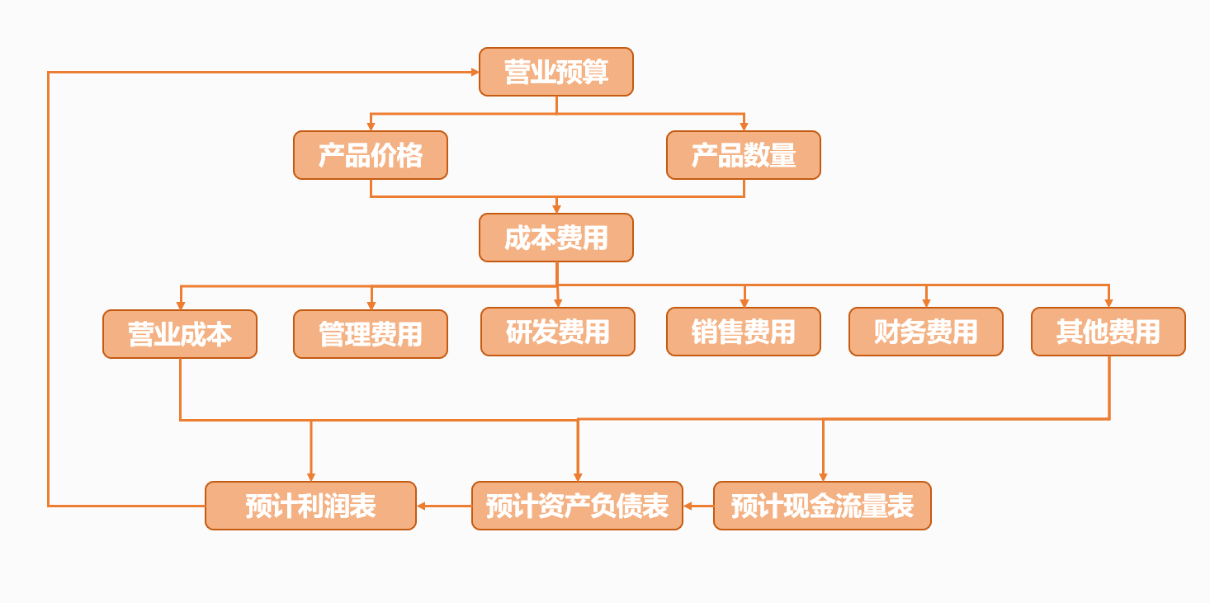
图25 财务预算体系

8.3.1成本预测
获得的初期投资主要用于以下方面：
1.公司基础设施建设：包括采购办公和信息技术设备、日常办公用品、软件等无形资产的采购和办公场所、厂房的租赁费用。
2.对技术研发团队的投资：资金将被用于智能燕巢的设计、搭建、更新和改进以及员工培训费用，以保证产品的技术领先性、市场竞争力以及员工专业素养的提高。
3.市场推广活动，如广告、产品包装、物流及售后服务，这对于建立品牌知名度和市场占有率至关重要。此外，APP的开发和维护费用也需纳入考虑，从而支持产品的技术服务和用户体验。

表5原材料采购成本表
物品名称 | 价格 (元) | 单位
ESP32-CAM单片机 | 25.00 | 个
OV2640摄像头 | 12.00 | 个
ATK-S1216F8-BD高性能GPS/北斗模块 | 35.00 | 个
DHT11数字湿温度传感器 | 2.50 | 个
ATKIDM750C/IDM751C | 10.00 | 个
STM32 F103ZET6开发板 | 45.00 | 个
智能人造燕巢巢体 | 50.00 | 个

表6 主要项目投入费用表 元/月
项目 | 价格 (元)
场地租金 | 10000
办公用品 | 500
机器设备 | 1000
产品研发 | 4000
员工薪酬 | 20000
宣传推广 | 2000

8.3.2 利润预测
团队基于当前市场行情，预计确定单套产品价格500元，以对未来市场发展进行合理预估，预测未来市场环境保持稳定发展。本企业财务按照我国2020年调整后的《企业会计准则》执行：
本公司对未来5年的财务情况进行财务预测和财务分析。
表7 未来五年预测收入分析表（元）
项目 | 第一年 | 第二年 | 第三年 | 第四年 | 第五年
智能燕巢设备销售 | 240000 | 300000 | 360000 | 450000 | 562500
订阅服务  和附加值产品销售 | 126000 | 151200 | 181440 | 208000 | 240000
数据销售或交易 | 180000 | 207000 | 227700 | 280000 | 338800
政府补贴和企业赞助 | 80000 | 85000 | 90000 | 95000 | 105000
合计 | 626000 | 743200 | 859140 | 1033000 | 1246300

8.3.3现金流量
经营活动：根据利润预测，结合购买者的信誉、现金支付能力，预计第一年经营活动产生的净现金流量在30万左右，之后每年稳步上升。
投资活动：主要投资于研发活动，预计前两年投入较高，合计30万左右，之后三年稳定在每年10万。
融资活动：预计面向社会各界进行融资，主要资金来源为学校及爱鸟与保护环境人员投资。未来五年将稳定在10-20万左右。

8.4财务报表预测
8.4.1预计资产负债表

表 8 预计未来五年资产负债表（万元）
 | 第一年 | 第二年 | 第三年 | 第四年 | 第五年
流动资产：
货币资金 | 23.42 | 30.45 | 40.19 | 49.83 | 58.31
应收账款 | 4.50 | 5.67 | 6.17 | 7.47 | 8.96
预付账款 | 6.00 | 6.09 | 7.15 | 8.65 | 9.01
存货 | 6.56 | 5.45 | 5.41 | 6.87 | 6.60
其他流动资产 | 8.00 | 9.70 | 9.85 | 7.12 | 8.54
流动资产合计 | 48.48 | 57.36 | 68.77 | 79.94 | 91.42
固定资产:
固定资产原价 | 18.23 | 24.61 | 31.99 | 39.03 | 46.84
减:累计折旧 | 1.80 | 4.23 | 9.73 | 15.65 | 21.87
固定资产净值 | 16.43 | 20.38 | 22.26 | 23.38 | 24.97
减：固定资产减值准备 | 2.30 | 3.30 | 5.50 | 7.40 | 8.95
固定资产合计 | 14.13 | 17.08 | 16.76 | 15.98 | 16.02
无形资产 | 15.00 | 19.00 | 28.00 | 35.00 | 43.00
长期待摊费用 | 3.74 | 4.97 | 4.83 | 4.50 | 6.02
无形资产合计 | 18.74 | 23.97 | 32.83 | 39.50 | 49.02
资产总计 | 81.35 | 98.41 | 118.36 | 135.42 | 156.46

流动负债: | 第一年 | 第二年 | 第三年 | 第四年 | 第五年
短期借款 | 16.00 | 20.00 | 20.00 | 15.00 | 15.00
应付账款 | 3.00 | 4.09 | 4.97 | 5.67 | 6.80
预收账款 | 5.00 | 4.98 | 4.36 | 4.97 | 5.96
应付职工薪酬 | 6.90 | 9.87 | 11.47 | 13.08 | 15.69
应交税金 | 1.30 | 1.86 | 2.34 | 2.67 | 3.20
流动负债合计 | 32.20 | 40.80 | 43.14 | 41.38 | 46.66
长期负债:
长期借款 | - | - | - | - | -
负债合计 | 32.20 | 40.80 | 43.14 | 41.38 | 46.66
所有者权益
实收资本 | 50.00 | 50.00 | 50.00 | 50.00 | 50.00
资本公积 | - | - | - | - | -
盈余公积 | - | 2.23 | 4.85 | 12.75 | 19.43
未分配利润 | -0.85 | 5.38 | 20.37 | 31.29 | 40.37
所有者权益合计 | 49.15 | 57.61 | 75.22 | 94.04 | 109.80
负债及权益合计 | 81.35 | 98.41 | 118.36 | 135.42 | 156.46

8.4.2预计利润表

表 9 预计未来五年利润表 （万元）
项目 | 第一年 | 第二年 | 第三年 | 第四年 | 第五年
一、营业收入 | 62.6 | 74.32 | 85.914 | 103.3 | 124.63
减：营业成本 | 13.80 | 16.56 | 19.87 | 23.85 | 28.62
税金及附加 | 0.87 | 1.04 | 1.25 | 1.50 | 1.80
销售费用 | 3.40 | 4.08 | 4.90 | 5.88 | 7.05
管理费用 | 3.67 | 4.40 | 5.28 | 6.34 | 7.61
研发费用 | 8.70 | 10.44 | 12.53 | 15.03 | 18.04
财务费用 | 2.40 | 2.88 | 3.46 | 4.15 | 4.98
二、营业利润 | 29.76 | 34.91 | 38.62 | 46.55 | 56.53
加： 营业外收入 | 0.00 | 0.00 | 0.00 | 0.00 | 0.00
减：营业外支出 | 0.00 | 0.00 | 0.00 | 0.00 | 0.00
三、利润总额 | 29.76 | 34.91 | 38.62 | 46.55 | 56.53
减：所得税 | 7.44 | 8.73 | 9.66 | 11.64 | 14.13
四、净利润 | 22.32 | 26.18 | 28.97 | 34.91 | 42.40
8.4.3预计现金流量表

表 10 预计未来五年现金流量表 （万元）
项目 | 第一年 | 第二年 | 第三年 | 第四年 | 第五年
一、经营活动产生的现金流量：
1.销售商品、提供劳务收到的现金 | 58.76 | 67.98 | 82.96 | 100.67 | 124.87
现金流入小计 | 58.76 | 67.98 | 82.96 | 100.67 | 124.87
1.购买商品、接受劳务支付的现金 | 17.2 | 20.6 | 24.8 | 29.7 | 35.7
2.支付给职工对职工支付的现金 | 3.67 | 4.40 | 5.28 | 6.34 | 7.61
3.支付的各项税费 | 0.87 | 1.04 | 1.25 | 1.50 | 1.80
4.支付的其他与经营活动有关的现金 | 8.9 | 10.8 | 13.2 | 16.1 | 19.7
现金流出小计 | 30.61 | 36.909 | 44.508 | 53.673 | 64.73
经营活动产生的现金流量净额 | 28.15 | 31.071 | 38.452 | 46.997 | 60.14
二、投资活动产生的现金流量：
1.购建固定资产、无形资产和其他长期资产所支付的现金 | 12.3 | 4.50 | 3.8 | 3.76 | 2.87
现金流出小计 | 12.3 | 4.5 | 3.8 | 3.76 | 2.87
投资活动产生的现金流量净额 | -12.3 | -4.5 | -3.8 | -3.76 | -2.87
三、筹资活动产生的现金流量：
1.吸收投资所收到的现金 | 7.5 | 8.03 | 9.63 | 11.56 | 13.87
3.借款所收到的现金 | 16.00 | 20.00 | 20.00 | 15.00 | 15.00
3.收到的其他与筹资活动有关的现金 | 0 | 1.20 | 2.6 | 2.86 | 3.146
现金流入小计 | 23.5 | 29.225 | 32.23 | 29.416 | 32.013
1.偿还债务所支付的现金 | 0 | 0 | 10 | 5 | 0
2.分配股利或利润或偿付利息所支付的现金 | 0.7 | 1.46 | 3.03 | 6.30 | 13.10
现金流出小计 | 0.7 | 1.456 | 13.028 | 11.299 | 13.102
筹资活动产生的现金净流量净额 | 22.8 | 27.769 | 19.202 | 18.117 | 18.911
四、汇率变动对现金的影响额 | 0 | 0 | 0 | 0 | 0
五、现金及现金等价物净增加额 | 0 | 0 | 1.6 | 2.66 | 3.45

8.5财务指标分析
8.5.1偿债能力分析
偿债能力是企业偿还各种到期债务的能力，通过偿债能力分析，可以揭示企业的财务风险，主要分为短期偿债能力分析和长期偿债能力分析。
- 短期偿债能力分析：
表 11 短期偿债能力指标
 | 第一年 | 第二年 | 第三年 | 第四年 | 第五年
流动比率 | 1.50559 | 1.405922 | 1.593996 | 1.931775 | 1.959329
速动比率 | 1.301863 | 1.272331 | 1.468597 | 1.765761 | 1.817877

短期偿债能力是指企业偿付流动负债的能力，流动负债是指将在一年内或超过一年的一个营业周期内需要偿付的债务。这部分负债对企业的财务风险影响较大。根据表中数据可知，本项目流动比率在初期约1.5，具有较强的短期偿债能力，财务风险小。后期随着生产规模的扩大，议价能力提高，可将存货和应付账款在一定比例上转移到供应商，流动比率出现上升，并且速动比率在五年内由1.3上升到1.8，短期偿债能力逐渐增强。
- 长期偿债能力分析
长期偿债能力是指企业偿还长期负债的能力，企业的长期债权人和所有者不仅关心企业短期偿债能力，更关心企业长期偿债能力。下面利用资产负债率，产权比率及权益乘数来衡量本项目预计的长期偿债能力。
表 12 长期偿债能力指标
 | 第一年 | 第二年 | 第三年 | 第四年 | 第五年
资产负债率 | 0.395821 | 0.414566 | 0.364491 | 0.305577 | 0.298218
产权比率 | 0.655137 | 0.708116 | 0.573546 | 0.44005 | 0.424943
权益乘数 | 1.655137 | 1.70809 | 1.573554 | 1.440062 | 1.424941

资产负债率反映企业的资产总额中有多大比例是通过举债得到的，比率越高，企业偿还债务的能力越差，财务风险越大;产权比率为负债总额与股东权益总额之比，反映了债权人提供资金与股东所提供资金的对比关系，可以揭示企业的财务风险以及股东权益对债务的保障程度;权益乘数为股东权益比例的倒数及资产总额是股东权益总额的多少倍，权益乘数反映了企业财务杠杆的大小。
根据表中数据可知，预计未来五年资产负债率从40%降至30%,产权比率稳定从70%降至42%,权益乘数由1.7将至1.42，均处于正常范围内，长期偿债能力逐年增强。

8.5.2营运能力分析
营运能力反映了企业的资金周转情况，下面通过存货周转率，流动资产周转率和固定资产周转率三个指标来分析营运能力。

表 13 营运能力指标
 | 第二年 | 第三年 | 第四年 | 第五年
存货周转率 | 2.30 | 3.05 | 3.24 | 3.54
流动资产周转率 | 1.18 | 1.18 | 1.16 | 1.21
由表中数据可知，项目存货周转率较低，但在未来有逐步上升的趋势，说明存货周转速度在逐步加快，企业的销售能力在逐步增强，营运费用占用在存货的金额逐步减少，资产的流动性及资金利用效率逐步提高。对于流动资产周转率为多少合适，并没有一个确定的标准，本项目流动资产周转率，稳定在1.2左右，处于正常范围内。

8.5.3盈利能力分析
盈利是企业的重要经营目标，盈利能力是指企业获取利润的能力，企业的债权人，所有者以及管理者都十分关心企业的盈利能力。这里采用权益报酬率及销售净利率两个指标，来评估本项目的盈利能力。

表 14 盈利能力指标
 | 第一年 | 第二年 | 第三年 | 第四年 | 第五年
股东权益报酬率 | - | 0.42 | 0.39 | 0.34 | 0.34
销售净利率 | 0.35655 | 0.352314 | 0.337178 | 0.33799 | 0.340205
预计五年内，本项目的股东权益报酬率，销售净利率均稳定在一个较高的水平这反映了本项目具有较强的盈利能力。

8.5.4发展能力分析
从发展能力可以看出一个企业的成长能力，即在从事经营活动过程中表现出来的增长能力，比如规模的扩大，利润的持续增长等。

表 15 发展能力指标
 | 第一年 | 第二年 | 第三年 | 第四年 | 第五年
资产增长率 | - | 0.21 | 0.20 | 0.14 | 0.16
利润增长率 | - | 0.173118 | 0.106336 | 0.205261 | 0.214392

由数据可知，本项目的资产增长率可保持在一个稳定水平水平。由于前期项目计划进行规模扩张，在前期，资产增长率呈现出小幅度的高于后期的资产增长率。本项目的利润增长率也保持在一个稳定的水平，说明企业在未来五年内利润有望达到稳定增长。总体来说，项目具有一定的成长潜力和发展能力。

8.6投资收益分析

8.6.1净现值

净现值为投资项目投人使用后的净现金流量，按折现率（资本成本率或企业要求达到的报酬率）折算为现值，减去初始投资以后的余额。项目所处行业的折现率约为12%。根据 R=1/（1+i）^{n}可得出五年的折现系数。

表16 财务净现值计算表 单位：万元
年份 | 各年净现金流量 | 折现系数 | 累计净现值总额
第一年 | 22.32 | 0.893 | 19.93
第二年 | 26.18 | 0.797 | 40.80
第三年 | 28.97 | 0.712 | 61.43
第四年 | 34.91 | 0.636 | 83.63
第五年 | 42.40 | 0.567 | 107.67
未来报酬总值 |  |  | 107.67
原始投资 |  |  | 50.00
财务净现值 |  |  | 57.67

由上述计算可知，本项目五年财务净现值为57.67万元，表明投资本项目除能够满足基准收益率要求的收益外，还能取得额外收益，项目可行性强，值得投资。

8.6.2回收期

1）静态回收期
在不考虑货币价值的情况下，静态回收期=（累计净现金流量价值出现正值的年数-1）＋上一年累计净现金流量的绝对值/出现正值年份净现金流量的现值.根据一年所的利润及成本开展计算，投资回收期大约在1+2.3/22.3=1.9年。

2）动态回收期
在考虑货币价值的情况下，动态回收期=（累计净现金流量价值出现正值的年数-1）＋上一年累计净现金流量的绝对值/出现正值年份净现金流量的现值=1.2年。
由于我公司的回收期时间较短，因此该项目投资的风险较小，可以考虑进行投资。
综合上述分析，我们可以了解到公司的资本分配比例、变现能力和负债比例合理，能在前五年保持良好的销售增长趋势，运营能力和盈利能力都相对较强，公司财务状况良好，财务能力较强。项目的实施运行极具可行性，有很大的发展潜力。

- 风险预防与防范

9.1技术风险及防范
9.1.1 技术风险
项目的顺利实施与技术创新密不可分，然而，技术风险的存在可能对项目的进展和成果产生不可忽视的影响。所以在项目推进过程中，我们需要认真评估并有效应对可能出现的技术风险，以确保项目的顺利实施和目标的达成。
首先，我们的项目依赖于先进的监测技术和智能人造鸟巢的研发，这使得项目面临着技术实现难度大、研发周期长的风险。监测技术的先进性直接关系到对生态环境变化的准确感知和响应，而智能人造鸟巢的研发则直接关系到对燕科鸟类的有效保护和栖息地的提供。然而，技术实现的难度和研发周期的长短将影响项目的时间节点和预算，可能导致项目推迟或超支的情况出现，从而影响项目的整体进展和效果。
其次，技术更新迅速是另一个需要考虑的技术风险因素。随着科技的不断进步，新技术不断涌现，而现有技术则可能很快过时。如果无法及时跟进并应用新技术，就有可能导致项目所采用的技术变得陈旧落后，进而影响项目的效率和成效。因此，技术更新迅速的特点增加了项目的不确定性，也提高了项目失败的风险。
9.1.2 技术风险对策
针对所分析的项目技术风险，我们设计了一系列应对措施，以确保项目的顺利实施和技术的稳定运行。这些措施紧密结合了项目产品的特点，旨在有效降低风险并增强项目的可持续性。
1）持续的技术监控和更新：建立定期的技术监控机制，紧密关注监测技术和智能人造鸟巢研发领域的最新进展。针对鸟巢监测技术，我们将不断优化传感器技术，确保其能够准确捕捉到鸟类的行为和生态习性。同时，针对智能人造燕巢，我们将结合最新的材料科学和智能控制技术，提高其耐久性和智能化程度，以满足不同环境条件下的需求。
2）建立技术合作与联盟：积极寻求与高校、研究机构和技术企业的合作伙伴关系，共同推动项目产品的研发和创新。特别是在智能人造鸟巢的设计和制造方面，我们将与智能控制系统领域的专业团队合作，借助其丰富的经验和技术支持，提高产品的智能化水平和可靠性。
3）实施技术风险评估与管控：建立全面的技术风险评估与管控机制，对项目产品的关键技术和技术节点进行深入分析和评估。针对监测技术的风险，加强数据分析和模型验证，提高监测准确性和可靠性；针对智能人造鸟巢，我们将加强系统仿真和实地测试，确保其稳定性和适用性。
4）加强人才培养和团队建设：注重团队成员的专业培训和技术交流，提高在项目研发过程中的技术能力和创新意识。特别是针对智能人造燕巢的设计和开发，我们将培养一支具有材料工程、机械设计、智能控制、经济管理等专业背景的跨学科团队，确保其具备全面的技术能力和创新意识。
5）确保技术可靠性和稳定性： 采取严格的质量管理和技术测试措施，确保项目产品的技术方案和产品设计符合相关标准和规范要求。针对监测技术，我们将进行大量的实地测试和数据验证，确保其稳定性和准确性；对于智能人造燕巢，我们将加强实验室测试和现场应用验证，确保其耐久性和适应性。

9.2市场风险及防范
9.2.1市场风险分析
项目在面临市场推广和应用的过程中，必然会受到多种市场风险的挑战。其中，市场需求波动风险、竞争压力风险、技术变革风险和政策法规风险是我们需要重点关注和有效应对的问题。
1）市场需求波动风险：智能人造鸟巢产品面向的市场主要是关注生态保护的群体，因此市场需求可能受到环保意识和生态保护需求的影响。随着环保意识的提高，对于提供安全、智能化的鸟巢产品的需求可能会增加，但如果经济不景气或其他替代产品出现，市场需求可能会下降。因此，我们需要密切关注市场动态，及时调整产品定位和市场策略，以满足不断变化的市场需求。
2）竞争压力风险：在智能鸟巢产品市场上，可能存在其他同类产品或替代品的竞争。为了应对竞争压力，我们需要不断提升产品的独特性和创新性，加强品质管控，提高产品的性能和用户体验。同时，我们还可以通过品牌建设、营销推广等方式提升产品的知名度和美誉度，增强产品的市场竞争力。
3）技术变革风险：技术的快速发展可能导致现有产品迅速过时，如果我们无法跟上技术的发展，将面临被淘汰的风险。我们的智能鸟巢产品依赖于先进的监测技术和智能化设计，因此我们需要不断进行技术研发和创新，密切关注行业技术发展趋势，及时应用新技术、新材料和新工艺，保持产品的技术领先优势。
4）政策法规风险：市场监管政策和法规的变化可能会对我们的生产、销售和运营产生直接影响。我们的智能鸟巢产品可能涉及到环保认证、产品安全标准等方面的法律法规。因此，我们需要建立健全的政策法规监测体系，密切关注政策的变化，及时调整产品设计和运营策略，确保产品在政策环境变化下的合规运营。同时，我们还可以积极参与政策制定和行业标准的制定，为保障项目的合法权益和市场地位贡献力量。
9.2.2市场风险对策
针对性分析项目可能面临的市场风险后，我们经过深入思考，并制定了以下对策以有效应对这些挑战：
1）深入市场调研：加强市场调研工作，通过收集和分析数据，了解市场需求、用户偏好和竞争态势。同时，我们重点关注智产品的特点和优势，以便更好地定位产品在市场中的位置。通过深入的市场调研，我们将制定灵活的市场推广策略，以满足不断变化的市场需求。
2）产品差异化竞争：致力于提升产品的竞争力，通过不断优化产品的性能、质量和服务，使其与竞争对手的产品有所区别。注重产品的创新和独特性，以及对用户需求的精准把握，从而提高产品的市场吸引力和竞争优势。
3）技术创新与升级：针对技术变革风险，不断进行技术创新和升级，以保持产品的领先地位。加大对研发的投入，与科研机构和高校合作，探索新的技术应用和解决方案，从而不断提升产品的技术含量和市场竞争力。
4）政策法规合规：密切关注政策法规的变化，及时调整项目策略和产品设计，确保项目在政策环境下的合规运营。同时，与相关政府部门和行业协会保持良好的沟通，积极参与政策制定和行业标准的制定，以保障项目的合法权益和市场地位。

9.3资金风险及防范
9.3.1资金风险
项目所面临的资金风险涉及多个方面，直接关系到项目的资金供给、运营和回报。结合我们项目的产品特点，我们需要深入分析这些风险的具体影响因素：
1）资金供给不稳定性：由于智能人造鸟巢的研发、生产和推广需要大量资金投入，资金供给的不稳定性可能导致项目无法按计划进行，影响项目的市场竞争力和推进进度。项目产品具有先进科技和复杂制造过程，需要持续的资金支持，资金供给不稳定性可能会影响项目的研发和生产进程，从而影响项目的市场竞争力和产品质量。
2）资金成本上升：在智能人造鸟巢的研发和创新阶段，技术创新和材料研发需要大量资金支持，而资金成本的上升可能会增加项目的研发成本。随着项目的推进，可能需要应对人工成本、原材料价格等方面的上升，进一步增加项目的资金压力，影响项目的盈利能力和市场竞争力。
3）资金管理不当：项目资金管理不当可能导致资金的浪费和损失，进而影响项目的资金稳定性和运作效率。在智能人造鸟巢的研发和生产过程中，资金管理不善可能导致研发材料的浪费、生产成本的超支，从而影响项目的资金运作和产品质量。
4）外部环境风险：外部环境的不确定性因素也会影响智巢守护项目的资金运作，如政策调整、市场波动等。政策调整可能影响项目的资金来源和使用，市场波动可能导致项目资金供给和使用的不确定性增加，需要项目团队对外部环境进行及时监测和应对，以确保项目的资金运作稳定和顺利进行。
9.3.2资金风险对策
为了有效应对上述资金风险，我们制定了以下针对性对策，以确保项目资金供给的稳定和高效利用，并最大程度地降低资金风险的影响：
1）多元化资金来源：积极探索多元化的资金来源，以确保项目资金供给的多样性和稳定性。这包括但不限于向银行贷款、寻求风险投资、申请政府科技补助等方式。考虑到我们的项目产品——智能人造鸟巢，特别是在研发智能技术、材料采购以及生产制造等方面，资金需求巨大且分散，因此多元化的资金来源可以有效分担风险。
2）优化资金结构：针对项目的不同阶段和资金需求，制定并执行合理的资金结构优化计划。通过合理配置资金结构，我们可以降低资金成本，并提高资金利用效率。特别是在研发和创新阶段，技术创新和材料研发需要大量资金支持，因此优化资金结构尤为重要。
3）严格的资金管理制度：建立健全的资金管理制度和流程，加强对资金的监控和管理。在项目执行过程中，我们将设立专门的财务团队，制定详细的资金管理计划和预算，并建立流程规范资金的使用和流动性。这样可以确保资金的合理运用，避免资金管理不当所导致的浪费和损失。
4）风险管理与控制：建立完善的风险管理体系，对可能影响资金供给和使用的外部环境因素进行全面评估和分析。针对不同的风险因素，我们将制定相应的风险控制措施，以降低外部环境风险对项目资金的影响，并保障项目的稳健运作。
5）积极的资金监管：与金融机构和监管部门保持密切联系，加强对项目资金的监管和审计。定期对项目资金进行全面审计，确保项目的资金运作符合法律法规和行业标准，保障项目的资金安全和稳定。

9.4法律风险及防范
9.4.1 法律风险
在法律方面，项目面临的风险主要集中在合规性、知识产权和合同法律关系等方面，这些风险直接影响着项目的合法性、稳定性和持续发展。具体针对我们的项目产品——智能人造鸟巢的特点，以下是对每种风险的详细分析：
1）隐私保护法律合规性风险：智能人造鸟巢涉及到用户数据的收集、存储和处理，因此需要严格遵守隐私保护法律法规，如《个人信息保护法》等。若项目未能妥善保护用户的个人信息，或者违反了数据收集和使用的规定，可能面临用户投诉、监管部门的调查以及严厉的罚款。因此，项目必须建立健全的隐私保护政策和流程，确保用户数据的安全和合法使用。
2）知识产权保护风险：智能人造鸟巢的设计和技术可能涉及到专利、商标和著作权等知识产权。为保护项目的创新成果和品牌形象，项目团队应及时申请相关的知识产权保护。若项目未能及时申请专利或商标保护，可能面临技术被复制、仿制或品牌被冒用的风险。这将不仅损害项目的竞争优势，还可能导致知识产权侵权诉讼，给项目带来巨大的法律和商业风险。
3）合同法律关系风险：智能人造鸟巢的生产和销售可能涉及到与供应商、合作伙伴和客户签订的合同。若合同条款不清晰或存在漏洞，可能导致合同纠纷和违约风险。例如，与供应商的合同未能明确规定产品质量标准，可能导致供应商提供的产品质量不达标，影响项目的产品质量和用户体验。又如，与客户的合同未能规定清楚服务提供的范围和责任，可能导致争端和诉讼。因此，项目团队应谨慎审查和起草合同条款，以规范双方权利和义务，降低合同风险的发生概率。

9.4.2法律风险对策
为了有效应对上述法律风险，我们制定了以下针对性对策，以确保项目合规、知识产权安全和合同法律关系稳定：
1）建立完善的合规管理制度： 针对智能人造鸟巢涉及的数据收集、处理和传输等特点，我们将建立一套完善的合规管理制度。这包括明确的隐私保护政策、数据安全标准和操作流程。合规部门将负责监督合规问题，定期开展合规审查和培训，以确保项目业务的合法性和透明性。
2）加强知识产权保护措施： 由于智能人造鸟巢涉及的技术和设计可能面临知识产权侵权风险，我们将采取一系列措施加强知识产权保护。这包括及时申请专利和商标保护，建立专门的知识产权保护团队，加强技术保护措施，以防止知识产权被侵犯和滥用。
3）优化合同管理机制： 为规避与供应商、合作伙伴和客户之间可能发生的合同纠纷，我们将建立优化的合同管理机制。这将包括设立专职的合同管理团队，制定清晰的合同模板，规范合同条款，以及加强对合作伙伴的监督和评估，确保合同履行的及时和有效。
4）定期法律风险评估和监管： 为了及时发现和解决法律风险，我们将建立定期的法律风险评估和监管机制。这将涉及定期组织法律顾问或专业律师团队对项目的法律风险进行评估和分析。根据评估结果，我们将及时调整项目运营策略和措施，降低法律风险的发生概率，以保障项目的稳健发展。

- 退出机制

10.1公开上市退出
随着智能人造燕巢项目在生态保护和科研领域取得显著成绩，并在市场上获得认可，达到一定规模和盈利能力后，公司可以考虑在证券交易所公开上市。这一步骤将使公司转变为公众持股的股份有限公司，为投资人提供一个退出渠道，通过公开市场销售其持有的股份，实现投资回报。

10.2 并购退出
项目成功吸引了众多科研机构和生态保护组织的关注，建立了稳定的合作伙伴关系，并且已经进入稳定收益阶段。在这种情况下，如果因为资金限制或其他战略考虑，公司选择不再独立发展，投资者可以通过将项目出售给感兴趣的大型环保企业、科研机构或其他相关组织的方式退出。这种并购可以帮助项目获得更多的资源和平台，进一步扩大其影响力。

10.3 回购退出
当智能人造燕巢项目稳定运行并且盈利达到一定程度时，如果投资人希望退出，项目创始团队或管理层可以选择通过市场价格回购投资人的股份。这种方式不仅确保了投资人的利益，同时也可以加强公司的内部管理和决策效率，为项目的长期发展提供稳定的股权结构。

10.4 破产清算
面对不可预见的市场变化和外部挑战时，如果项目经营出现困难，可能会导致破产。在这种极端情况下，项目按照相关法律进行破产清算，合法且公平地对待所有投资者的利益，尽可能减少投资者的损失，同时总结经验教训，为未来可能的重新启动或新项目提供宝贵的参考。

- 未来展望

11.1项目运营计划
智巢守护项目运营主要分为五个板块，分别为智能燕巢设备销售、数据销售或交易、订阅服务和附加值产品销售、产品宣传与推广、社会服务与意义价值。

1）智能燕巢设备销售：
通过运用二维码扫描支付自助认领鸟巢的方式，打破时间与空间的限制，提高用户参与度，产生直接的经济收益。同时，为不同客户群体提供多种型号的个性化智能燕巢设备满足其多元化个性化需求，以此扩大消费者市场。并且，提供售后维护服务，保障产品质量，延长产品使用寿命，提高消费者对产品的满意度与认可度。

2）数据销售或交易：
对外销售智能燕巢采集到的具有一定商业价值的数据，开拓新的收入渠道。通过全天候地采集燕巢温湿度、燕子繁殖行为等相关数据，从中推测出家燕种群迁徙规律、环境变化影响等，满足科研人员以及其他社会相关人士对此类数据全面性、准确性、高效性的需求。

3）订阅服务和附加值产品销售：
通过实时监测环境参数，运用人工智能技术对数据进行识别和分析。在订阅服务和附加值产品方面进行推广与销售。其中订阅服务包括定期的数据分析报告以及为其定制的个性化监测方案等。附加值产品包括为产品追加的环境传感器、高清摄像头等。

4）产品宣传与推广：
充分宣传政府与企业的相关机构对本产品的支持与赞助，提升产品知名度与美誉度。并且利用全平台的多矩阵新媒体营销手段，通过广告与直播的形式，与知名“爱鸟”博主、网红以及相关领域专业人士等合作，扩大产品的曝光度和口碑影响力，吸引更多潜在的消费者。

5）社会服务与意义价值：
通过与政府合作、积极推广传播鸟类生态知识的生命教育等方式，明确并坚定产品的研发初心。与企业合作，通过企业认领鸟巢、赞助教育活动等形式，展示企业的社会责任感，提升企业的社会形象。保持并提升产品的社会服务功能、宣扬推广其意义与价值。

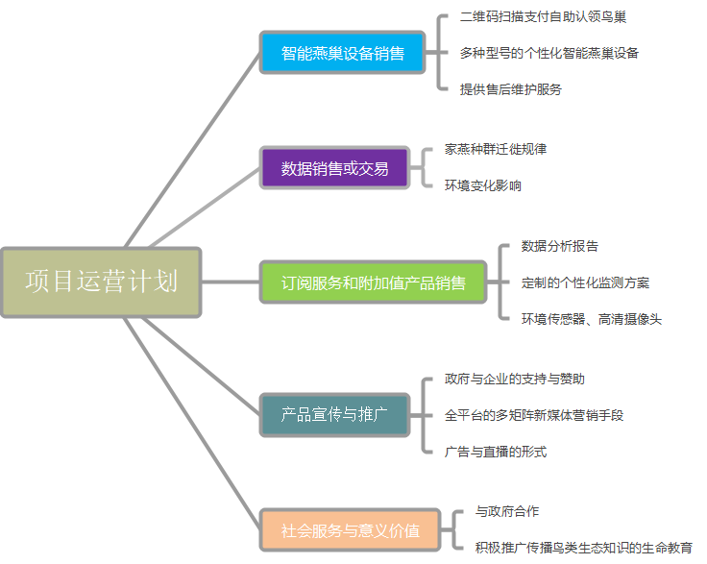

图 26 项目运营计划思维导图

11.2项目进展
项目团队在当前阶段已经取得了重要的进展，具体包括以下方面：
1）项目已拥有相关技术的专利权
智巢守护项目拥有的主要专利技术涉及智巢守护软硬件系统集成方案、改进目标检测技术、图像传输技术、传感器技术、设备外壳和安装方案等。该技术方面成功获得专利权，让团队的发明成果得到了保护，有效防止了本项目科研成果的流失。纯技术被授予了专利权，形成了无形资产，具有一定的价值。并且，相关专利标志可以让消费者认识到本产品的可靠性、独特性。具有极好的宣传效果与产品特性，也可以更好地提高智巢守护项目及产品的知名度。

2）已完成国自然基金申请并与相关科研机构进行了合作
智巢守护团队使用智能人造燕巢，通过全天候采集燕巢温湿度、燕子繁殖行为等相关数据，以此满足了科研人员对数据全面性、准确性、高效性的需求。帮助致力于研究明确不同气候区域中全球变暖导致的温度、降水等环境因子以及食物资源改变对于鸟类繁殖的影响的《全球变暖对家燕繁殖成效的影响研究》项目成功申请到了国家自然科学基金。
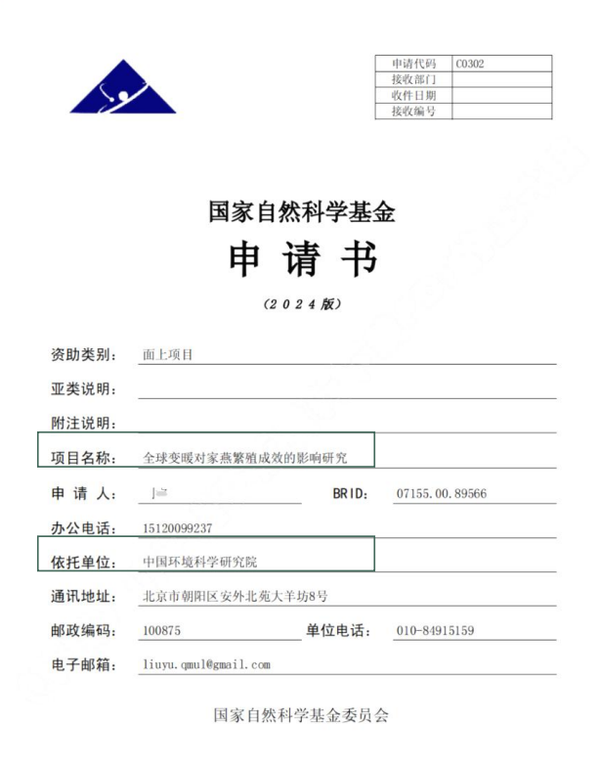
图27 国家自然科学基金申请书

项目主要合作伙伴有中国环境科学研究院、岭南师范学院野生动物鉴定中心和湛江市爱鸟协会。这些机构为项目提供了关于燕科动物在城市环境中的营巢与繁殖习性的相关信息，为项目研究提供了极大支持。同时也让我们深入地学习到了燕科动物的相关知识，以便于更好地开展智巢守护项目、研发相关产品。

3）参与了鸟类保护相关社会活动扩大项目社会价值
智巢守护团队参与了《中国燕和雨燕调查与保护》项目、“守护燕子的家”公益项目、燕巢观测项目等，并且协助学校、社区进行相关生命教育。
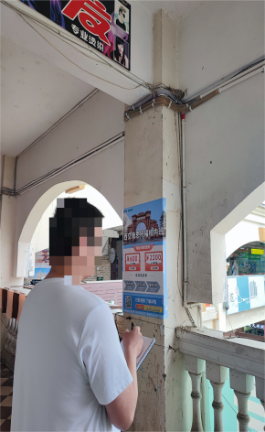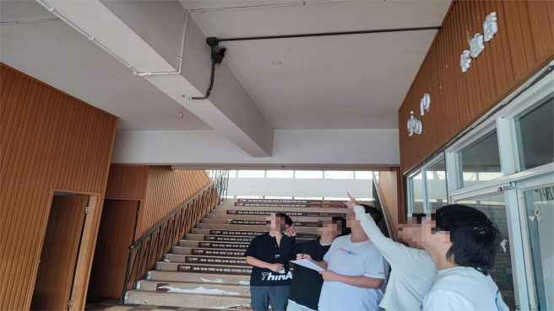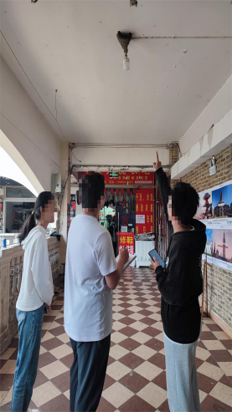
图28 团队实地调研

首先，《中国燕和雨燕调查与保护》是由中国观鸟会、深圳市观鸟协会共同发起，旨在关注中国大陆地区燕和雨燕的生存现状，保护中国大陆地区燕和雨燕种群及生态环境的一个项目。智巢守护团队在2023年全国燕和雨燕的同步调查活动中，提供了四川成都地区的燕与雨燕样线、在2024年全国燕和雨燕的同步调查活动中，提供了四川成都地区的两条样线、四川乐山地区的一条样线。在2024年“燕子铲屎官”——鸟粪收集科学公民项目中，团队成员参与了安装燕巢接粪板的活动，帮助收集家燕粪便样本，帮助科研人员进一步探究影响家燕繁殖成功的因素。


图29 2023年全国燕和雨燕同步调查启动


图30 2023年全国燕和雨燕同步调查结果

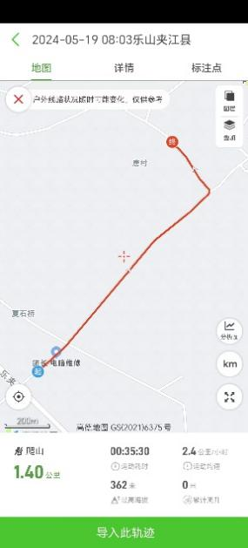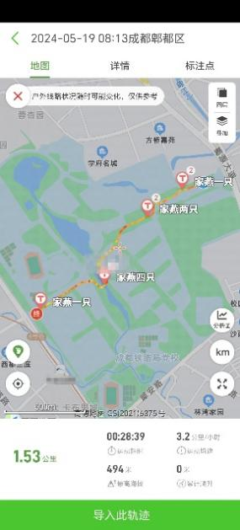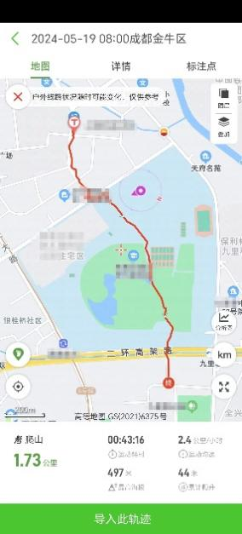
图31 2024年提供成都地区样线两条、乐山地区样线一条

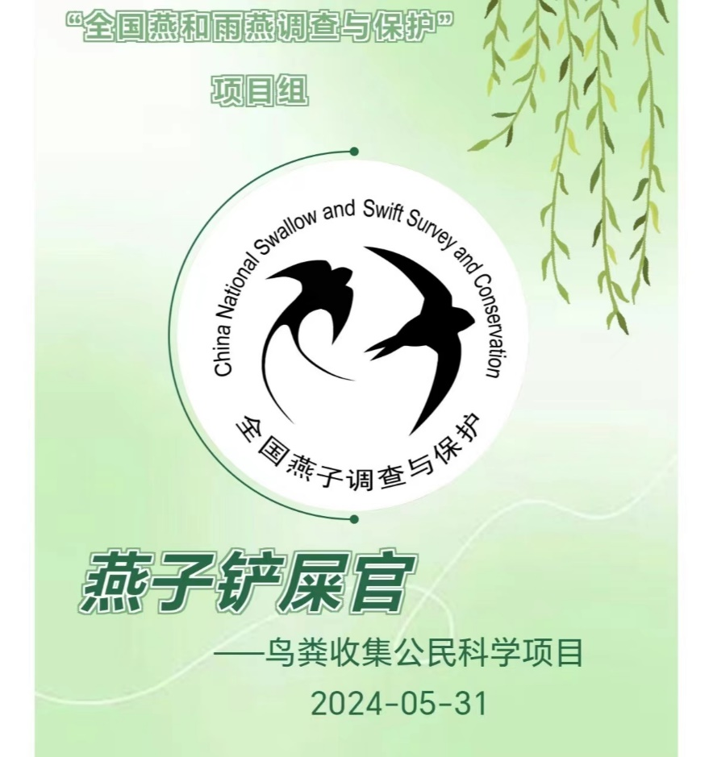
图32 “燕子铲屎官”——鸟粪收集公民科学项目

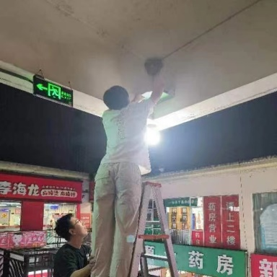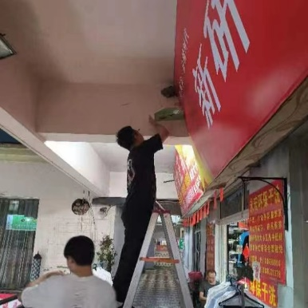
图33 团队成员装接燕巢粪板

其次，团队已为“守护燕子的家”公益项目参与并发起了多次募捐。为燕子保护项目的资金募集贡献出自己的一份力量，提高了团队的社会责任意识。
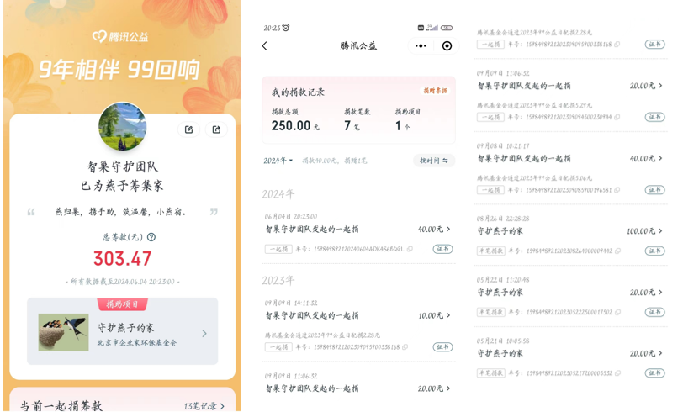
图34 “守护燕子的家”公益项目参与

此外，团队还参与了“给燕子一个家暨全国燕子同步调查”项目。积极主动参与到项目中去，给该项目活动供应了智能燕巢。
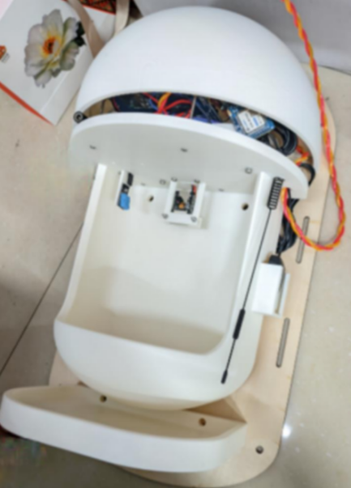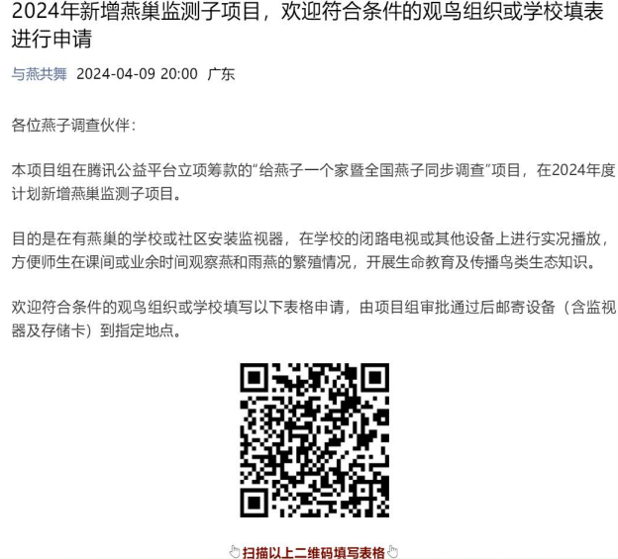
图35 产品模型 图36 燕巢监测子项目

最后，团队作为智能燕巢供应商，为学校和社区实时监测燕巢情况，更加方便师生在业余时间观察燕和雨燕的繁殖情况。还开展了传播鸟类生态知识的生命教育，受到了师生们的广泛认可与好评。

4）已通过问卷调查形式完成了市场调研与分析
调研内容为：公众对燕科类动物保护意识的调研结果、使用过人造燕巢的受访者调研结果描述性统计、受访者对智能人造燕巢商业价值的调研等。调研主要在燕科动物的研究工作者和相关燕科动物保护组织的工作人员中进行发放。精准的受访者范围确保了本次问卷调研回收得到的结果准确且能真实反映行业和市场现状。本次调查回收了940份有效问卷，男女比例在全部调查对象中为48：46，比例基本相符；从调查对象的年龄性别分布图上看，18岁以下的青年群体及18-45岁的青壮年群体占80.85%，45岁以上的中年群体占19.15%，调查对象符合本产品的目标客户人群年龄，及中青年群体。其中，9.57%的受访者为燕科动物保护科研工作人员，36.17%的受访者为爱鸟人士，其余为普通群众。本次调查覆盖群体全面，问卷调查结果具有科学性、有效性和代表性。
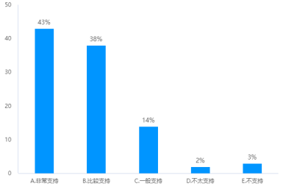
图37 问卷调查结果统计（1）
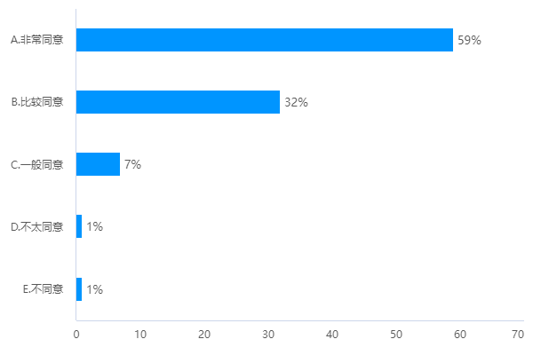
图38 问卷调查结果统计（2）

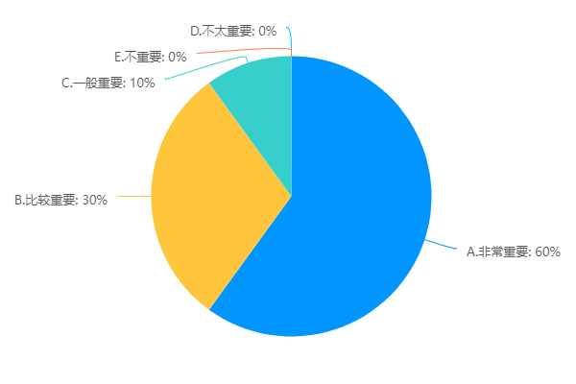
图39 问卷调查结果统计（3）

5）与相关领域的研究者进行了线上访谈
团队与相关领域的研究者进行了线上访谈。在访谈过程中，我们交流了在鸟类科研方面对智能化设备的急迫需求，打开了燕科动物保护与科技结合方式的新思路，共同探索了鸟类保护与繁殖检测等相关问题与解决方案。让项目产品得到了更多专业性的指导，从而更好地助力对燕子的保护。
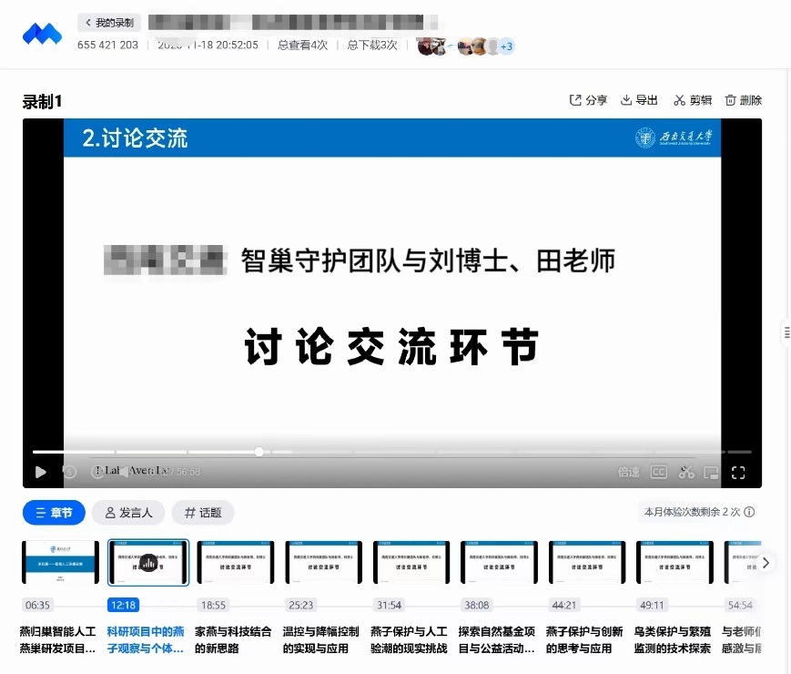
图40 线上访谈

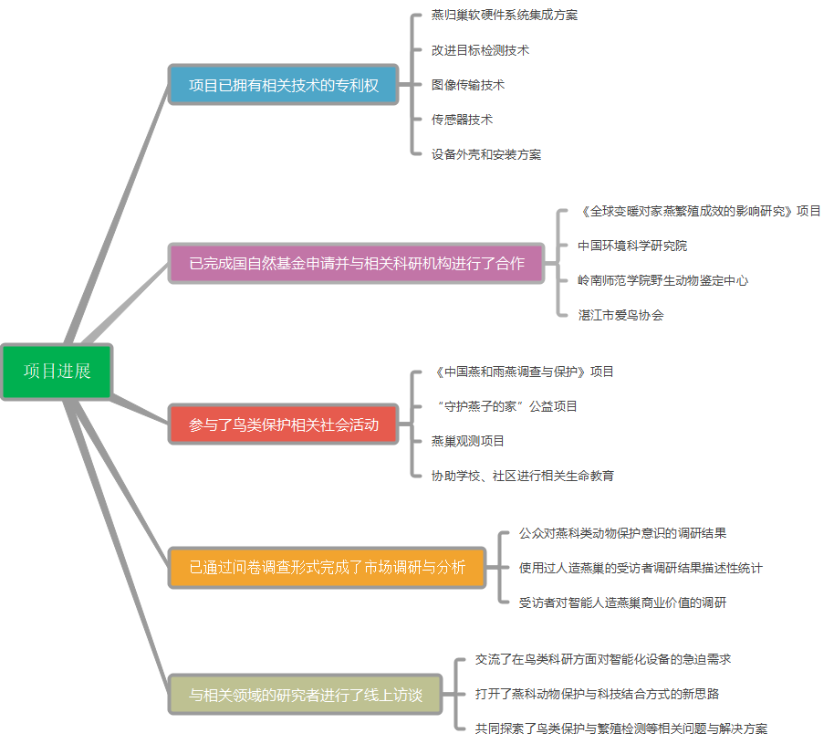
图41 项目进展思维导图

11.3未来展望

11.3未来展望
11.3.1产品销售
1）优化产品性能：
我们将持续关注新技术发展趋势，投入相应的研发资源以确保技术的先进性和适应性。同时，通过与高校和研究机构合作，共享研发成果和技术资源，降低技术研发的难度和成本，并且根据实际情况进行必要的优化和调整，确保产品始终保持竞争力。

2）建立线上渠道：
优化已经搭建好的公司官方网站，确保网站界面友好、信息丰富，让公众不仅增加对燕科动物保护工作的了解，还能激发参与保护行动的兴趣。利用电商平台如淘宝、京东等开设店铺，借助平台流量提升产品曝光度。

3）发展线下渠道：
拓展实体店布局，通过选址策略覆盖更多潜在消费者。与经销商建立合作关系，利用他们的销售网络和渠道资源，扩大产品覆盖面。参加行业展会和活动，展示产品优势，与潜在客户建立联系。

4）拓展分销与合作伙伴关系：
与中国环境科学研究院、岭南师范学院野生动物鉴定中心和湛江市爱鸟协会主要合作伙伴建立更深厚的关系，利用他们的渠道资源推广产品。同时寻求与其他企业或品牌的合作机会，通过联名、捆绑销售等方式拓展销售渠道。

11.3.2打造良好的品牌形象：
1）运营社交媒体账号：
由广告、公关、社交媒体等多种渠道发布产品信息、优惠活动，与消费者互动，创造动人心弦的品牌故事，与客户建立情感联系，提高品牌知名度。
2）加强客户服务与售后支持：
通过线上站反馈系统和线下智能设备反馈系统两个渠道收集用户反馈，项目团队将对收集到的反馈进行分类整理，识别出共性问题和个性问题，并对反馈进行深入分析评估，确定问题的严重性和改进方向。最后进行改进措施和跟踪反馈。由此建立完善的售后支持体系，解决消费者在使用过程中遇到的问题，提升品牌形象。

11.3.3可持续性和社会责任:
1）可持续性：
智能人造鸟巢采用智能化技术，能够实时监测家燕活动并进行数据分析，填补了传统人造观察方法的不足，为科研工作者和保护组织提供了更准确、全面的数据，从而增加了产品的附加值，并且有效减少了人为干预对鸟类生活的影响，从而有助于维护生态平衡。
2）强烈的的社会责任：
通过推广智能鸟巢，我们不仅仅是保护燕子，而是更好地保护鸟类资源，维护生态平衡，这是推动城乡融合发展的重要举措，不仅有助于改善城市居民的生活质量，还能促进乡村地区的可持续发展。此外，智能鸟巢的推广还可以提高公众对生态保护和可持续发展的认识，引导人们更加关注环境问题，积极参与环保行动，通过科技的力量，我们可以更好地保护鸟类和生态环境，实现人与自然的和谐共生。
基于当前阶段的成绩和市场反馈，项目团队以时间为单位有如下
规划：
未来一年内：
1）积极参与鸟类保护组织和相关机构的合作，共同推动鸟类保护和环保事业的发展：通过举办公益活动、捐赠智能鸟巢等方式，为社会和公众做出积极贡献，提升公司的社会形象和声誉，使本公司智能人工鸟巢的被知晓度提升一倍。
2）积极参与行业展览和交流活动，与合作伙伴建立更加紧密的合作关系，并与至少2家组织或公司建立新的合作关系。
3）优化线上线下销售平台：线上至少和2个电商平台展开合作，线下与至少1家经销商建立合作关系，利用他们的销售网络和渠道资源，打开线下销售门路。
未来三年内：
1）扩展智能鸟巢所面向的鸟类群体，预计研发出10钟不同的鸟类所适应的鸟巢
2）加强人才培养与团队建设：我们将吸引包括人工智能与机器学习工程师、嵌入式系统工程师、软件工程师、测试工程师和项目经理在内的至少200位行业人才，通过提供具有竞争力的薪酬和职业发展计划，确保团队核心竞争力的持续增强。
3）带动就业效果持续增长：丰富就业岗位，争取为 500 人提供就业机会。
4）科教融合效果显著，与至少3家学校签订协议，定期派职工到学校向学生们做科普教育，学校组织学生定期来公司参观。
未来五年内:
1）实现app在全国范围内的覆盖，本公司的人工智能鸟巢成为 国内知名的鸟类保护产品，实现年销售额翻番增长。
2）加强风险管理与内部控制：建立完善的风险管理和内部控制体系，以应对潜在的市场风险、财务风险和运营风险，实现生产效率提升 20%，产品质量 提升 30 %
3）持续关注并保护鸟类生态环境，成为城乡融合与科技发展的重要一环：争取扩展研发智能鸟巢30种，通过加强生态保护，构建人与自然和谐共生的美丽家园
4） 持续推进对智能鸟巢的研发和应用，进而推动科教兴国战略的实施，通过线上直播，公司广告，线下合作参观等方式在全国范围内普及强调科技和教育在国家发展中的核心地位，证实智能鸟巢的研发正是科技创新和教育成果结合的产物。

11.3.4 项目的美丽中国展望
1）现代化建设对鸟类生态的影响
随着中国经济的蓬勃发展和现代化进程的不断推进，对自然环境的保护和生态平衡问题日益受到重视。在这一背景下，现代化建设对鸟类生态的影响不可忽视。铁路建设、城市扩展以及基础设施项目的建设改变了鸟类的生存环境，使得它们的栖息地受到破坏，迁徙路径受到阻碍，繁殖环境受到干扰。尤其是燕子等候鸟，其迁徙路线和繁殖地受到了严重影响，这对生态系统的稳定产生了负面影响。
2）项目未来拓展
我们设想通过在铁路沿线、城市边缘等鸟类栖息地广泛部署智能鸟巢，可以有效减少基础设施对鸟类栖息地的破坏，保障鸟类的繁殖和迁徙，同时实施以下相关建设方案，用以解决各项基础建设对鸟类生活造成困扰这一难题。
3）生态走廊的建设
提供更为完善的鸟类迁徙通道，我们将产品项目为出发点，拓展其他设施，积极推动生态走廊的建设。生态走廊是连接不同生态系统的重要通道，为鸟类提供了安全、畅通的迁徙路径。在生态走廊的规划和建设中，我们将综合考虑地形地貌、植被覆盖、水资源分布等因素，确保其具有良好的生态功能和通行条件。
生态走廊内将设置智能人造鸟巢、喂食站和水源地，以满足鸟类在迁徙过程中的需求。智能人造鸟巢将模拟自然环境，为鸟类提供安全的栖息地；喂食站将提供丰富的食物资源，帮助鸟类补充能量；水源地将为鸟类提供清洁的饮水，确保其健康生存。通过这些设施的设置，我们将为鸟类提供充足的食物和水源，确保其顺利完成迁徙和繁殖活动，有效减少现代化建设对鸟类栖息地的破坏
在未来的道路上，智巢守护项目将继续秉承保护生态、促进和谐发展的初心，不断探索创新，为构建人与自然和谐共生的美丽中国贡献我们的力量。

11.3.5项目的国际展望
随着国际合作的开展和全球生物多样性保护意识的增强，境外国家对于生物多样性保护的需求日益凸显。智巢守护项目将积极响应这一需求，通过技术创新和国际合作，为境外国家提供生物多样性保护解决方案，推动全球生态文明建设。
1）技术输出与合作交流
项目可以借助中国在科技创新和智能制造领域的优势，加强与境外国家的技术输出和合作交流。我们将通过向国际推广产品项目的先进技术，联合国外高校乃至政府举办国际专项研讨会、技术培训和学术交流活动，向国际介绍我们智能人造鸟巢这一生物多样性保护技术，并与其共享相关技术和经验。同时，我们也欢迎境外专家和组织参与智巢守护项目，共同推动生物多样性保护的国际合作。
2）生态保护示范项目
基础的技术交流之后，项目将继续积极申请在境外国家开展生态保护示范项目，为当地政府和社区提供我们独特的生物多样性保护的实践经验。通过技术和硬件升级让我们的智能人造鸟巢适用地域范围更广。我们将选择一些具有代表性的生态环境，如热带雨林、草原荒漠等，积极拓展智能人造鸟巢的地域建设和生态走廊的规划，为他们提供智能人造鸟巢的定制化设计，以适应不同地区和不同鸟类的需求，并确保这些智能鸟巢在境外国家的生态环境中能够发挥最佳效果。通过这些示范项目，让国际能够了解到中国在生物多样性保护方面的先进经验和技术，从而促进双方进行生态保护方面的国际交流。
3）国际合作项目
此外，项目将积极申请进一步参与国际合作项目，与境外国家共同开展生物多样性保护工作，将我们的产品真正实践在世界各地。具体则是通过与国际高校以及政府共同开展生物多样性调查和保护规划，制定跨国生态走廊规划和生态环境监测方案，推动全球生物多样性保护事业的发展。通过这些国际合作项目，智巢守护项目将为境外国家提供更加全面、专业的生物多样性保护服务，共同实现全球生态文明建设的目标。
通过这一系列的措施，我们相信智巢守护项目一定会在未来走向国际，并积极响应国际对于生物多样性保护的需求，通过技术创新、国际合作和智能技术推广，为全球生态文明建设贡献中国智慧和力量。

